Bài tập thực hành 01:

Làm quen với MySQL

Mục tiêu cần đạt:
Phần quản lý dữ liệu là phần quan trọng để tạo thành một web động. Nội dung bài này giúp các bạn thực hiện các thao tác cơ bản với mysql trong PHPMyadmin với giao diện và code:
- Biết cách tạo cơ sở dữ liệu (csdl)
- Biết cách tạo/thiết lập các bảng, các thuộc tính trong bảng
- Thêm/sửa xóa dữ liệu trong bảng, export/import dữ liệu
- Ôn lại kiến thức về truy vấn và thực hiện truy vấn trên MySQL với các câu lệnh SQL.
- Làm quen với thành phần giao diện phpmyadmin, và hiểu được ý nghĩa 1 số tab hỗ trợ.

Nếu bạn chưa cài XAMPP, bạn cần vào link sau đây để download và cài đặt: https://www.apachefriends.org/download.html, lựa chọn các phiên bản xampp, và php từ 8.0

HeidiSQL: Công cụ kết nối MySQL/ MariaDB gợi nhớ câu lệnh, tạo giao diện trực quan sinh động, bạn có thể vào link sau đây để download và cài đặt: https://www.heidisql.com/download.php

Phần 1: Tạo csdl, kết nối các bảng

Bước 1: Các bạn vào bảng điều khiển, thường là file xampp-control.exe, mặc định nằm trong thư mục c:\xampp\, bật các services:

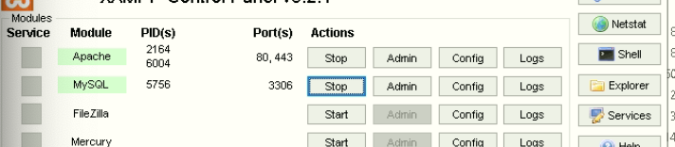

Bước 2: Click vào nút “Admin” ở dòng “Mysql” để mở trang quản lý cơ sở dữ liệu với Mysql

Bước 3: Từ giao diện chính trong PhpMyadmin, vào ô tạo “Create database”, tại đây chúng ta sẽ gõ tên csdl muốn tạo, vd: l1 và chọn Collation là utf8_vietnamese_ci

Bước 4: Sau khi tạo xong csdl l1, chúng ta sẽ thấy xuất hiện danh sách csdl có tên l1, để chỉnh sửa thiết lập trên csdl này ta sẽ chọn csdl trên danh sách ở cột bên trái.

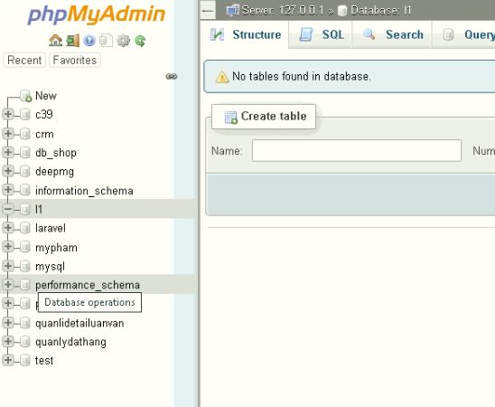

Bước 5:Sau khi chọn xong csdl, chúng ta gõ tên bảng cần tạo và số cột. Vd: chúng ta tạo bảng student với 3 cột
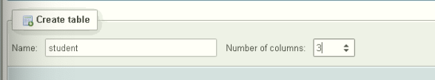

Bước 6: Điền/chọn các tùy chỉnh cho các thuộc tính trong bảng student, chọn length=50 cho namest

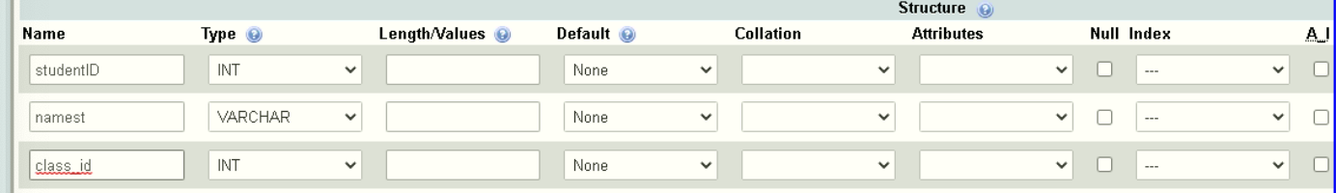

Bước 7: Chọn thể hiện dạng Structure để thấy được các đặc tính của các cột, chúng ta chọn cột cần đặt khóa chính (studentID) và chọn Primary
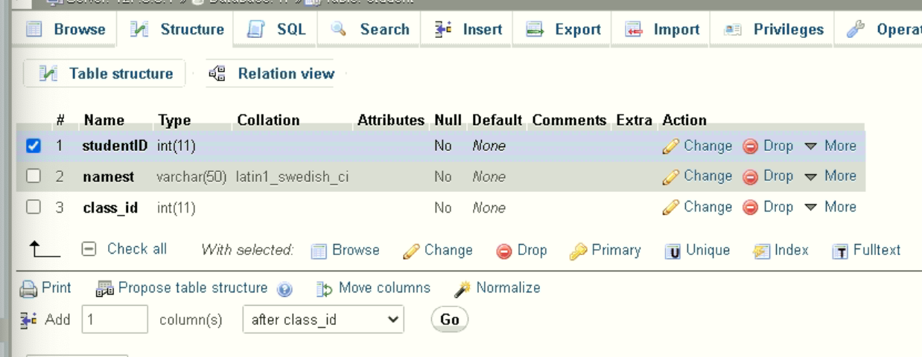

Bước 8: Thực hiện lặp lại bước 5-7 chúng ta tạo 1 bảng tên là class gồm classID và name với khóa chính là classID

Bước 9: Trở lại màn hình hiển thị các bảng trong csdl, ở các tab chức năng chúng ta chọn designer. Chúng ta sẽ thấy các bảng xuất hiện trong giao diện

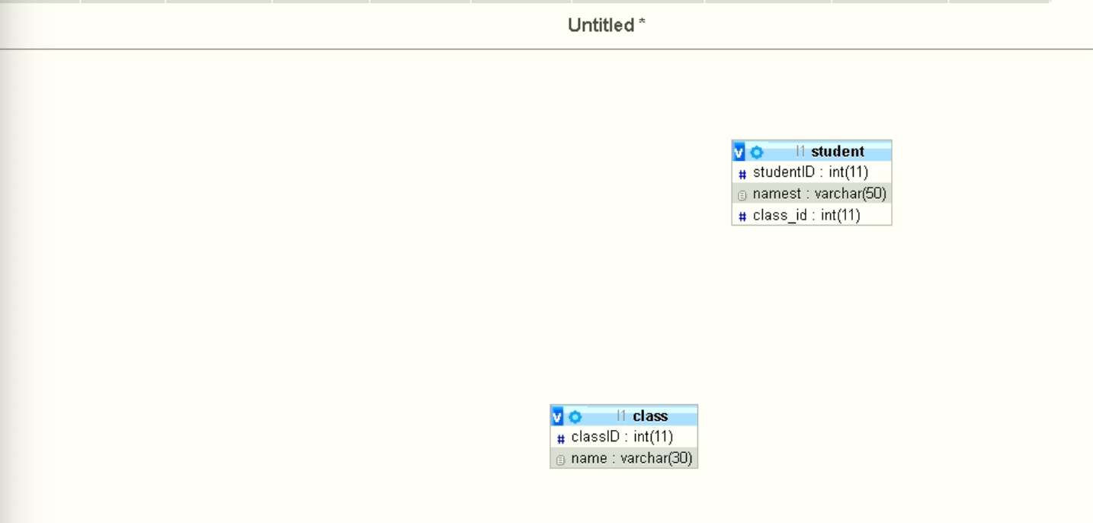

Bước 10: Thực hiện kết nối khóa chính (classID) bên class và khóa ngoại class_id bên student, chọn create relationship (chú ý: có thể chúng ta cần chọn khóa index cho khóa ngoại class_id để thực hiện việc kết nối):

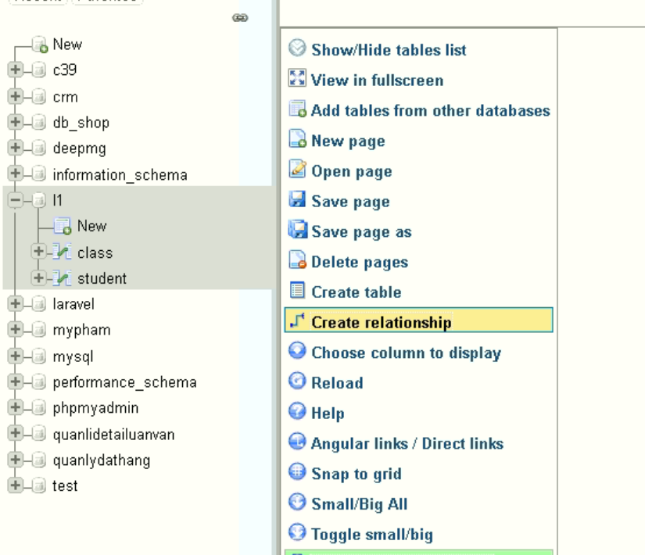

Bước 11: Khi thiết lập mối quan hệ giữa 2 cột này, ta cần thiết lập các hành động xảy ra khi có thao tác xóa/thay đổi (on delete/on update) dữ liệu khóa chính: bao gồm tùy chọn : Cascade, set null, no action, restrict.
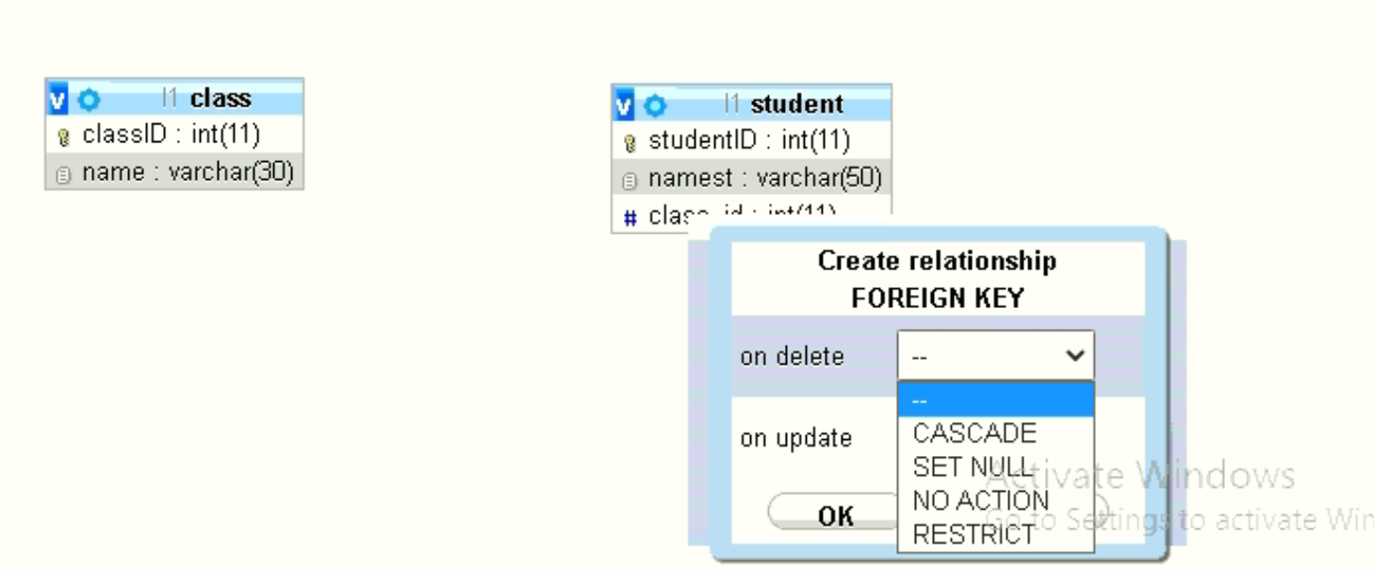

Bước 12: Bấm F5- refresh lại trang, ta sẽ có kết quả kết nối
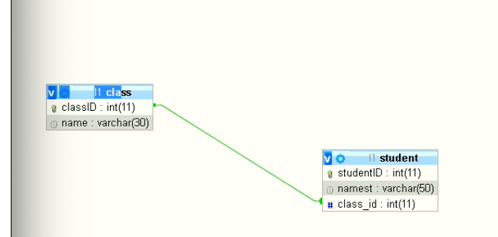

Phần 2: Export csdl

Khi chúng ta chọn export có sẽ có phương pháp export mà phpmyadmin hiện hỗ trợ
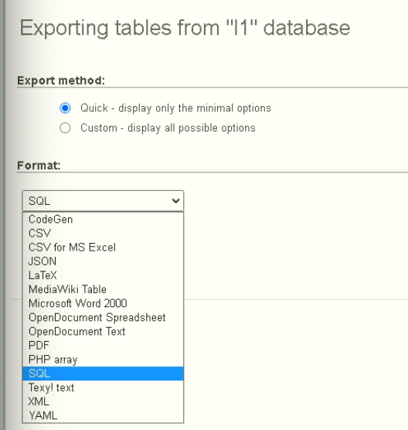

Mở file sql ta sẽ có các lệnh để tạo csdl này:

--
-- Database: `l1`
--

-- --------------------------------------------------------

--
-- Table structure for table `class`
--

CREATE TABLE `class` (
`classID` int(11) NOT NULL,
`name` varchar(30) NOT NULL
) ENGINE=InnoDB DEFAULT CHARSET=latin1;

-- --------------------------------------------------------

--
-- Table structure for table `student`
--

CREATE TABLE `student` (
`studentID` int(11) NOT NULL,
`namest` varchar(50) NOT NULL,
`class_id` int(11) NOT NULL
) ENGINE=InnoDB DEFAULT CHARSET=latin1;

--
ALTER TABLE `class`
ADD PRIMARY KEY (`classID`);

--
-- Indexes for table `student`
--
ALTER TABLE `student`
ADD PRIMARY KEY (`studentID`),
ADD KEY `class_id` (`class_id`);

--
-- Constraints for dumped tables
--

--
-- Constraints for table `student`
--
ALTER TABLE `student`
ADD CONSTRAINT `student_ibfk_1` FOREIGN KEY (`class_id`) REFERENCES `class` (`classID`) ON DELETE CASCADE ON UPDATE CASCADE;
COMMIT;

Phần 3: Import csdl
Sau khi các bạn có được dữ liệu dạng sql, các bạn có thể tạo một csdl mới và thực hiện import từ tab import.

Yêu cầu bài thực hành:
- Hãy cho biết việc chọn Collation ở bước 3 để làm gì? Cho biết lệnh SQL để hiển thị danh sách Collation. Hiện trong phiên bản bạn đang chạy hỗ trợ bao nhiêu nhóm Character Sets và Collation?
Trả lời: Dùng để so sánh, tìm kiếm, sắp xếp 1 chuỗi kí tự, ngôn ngữ hỗ trợ và có phân biệt chữ hoa chữ thường hay không. Câu lệnh để hiển thị danh sách collation là: “Show Collation”. Có 40 Nhóm.
- Ở bước 6, hãy cho biết ý nghĩa của các cột: Như Name/Type/Values….
Trả lời: Name để đặt tên thuộc tính, Type để chọn kiểu dữ liệu của thuộc tính, Values để giới hạn phạm vi giá trị của thuộc tính.
- Ở bước 11, cho biết ý nghĩa 4 hành động: Cascade, ….
Trả lời:
- Cascade: lan truyền các thay đổi/xóa
- Restrict: ngăn chặn thay đổi/xóa
- No action: tương tự Restrict
- Set null: gán về giá trị rỗng

Cho lược đồ các quan hệ sau:
Khóa chính được gạch dưới
loaisp(maloai, tenloai)
sanpham(msp, tensp, dongia, mota, link_hinh, maloai, ngaythem)
khachhang(makhach, hoten, diachi, email, password)
nhanvien(manv, hotennv, email, password)
dondathang(madon, ngaydat, makhach, manv)
chitietddh(madon, msp, soluong, dongia)
trangthai(matrangthai,tentrangthai)
chitiettrangthai(madon,manv,matrangthai,noidung,ngaytao)

Cho Cơ sở dữ liệu để lưu trữ dữ liệu về bán hàng. Bảng Nhân viên bao gồm các dữ liệu về mã nhân viên, họ tên, có email và mật khẩu đăng nhập. Nhân viên sẽ xử lý các đơn đặt hàng, với đơn đặt hàng cần lưu trữ mã đơn, ngày đặt, và cho biết thuộc về khách nào thông qua makhach. Đơn đặt hàng sẽ có các chi tiết đơn đặt hàng ở đó cho biết trong đơn đặt hàng bao gồm những sản phẩm nào (msp), số lượng và đơn giá cho sản phẩm đó trong đơn đặt hàng. Sản phẩm được lưu trữ trong bảng sanpham với các dữ liệu về mã, tên, đơn giá ở thời điểm hiện hành, các mô tả và đường link hình ảnh để thể hiện sản phẩm, gồm maloai của sản phẩm, và thời điểm mà sản phẩm được thêm vào dữ liệu. Chúng ta cũng lưu trữ về loại sản phẩm với các dữ liệu về mã loại và tên loại. Ngoài ra chúng ta còn lưu trữ về trạng thái của đơn hàng thông qua chi tiết trạng thái. Chi tiết trạng thái này sẽ cho chúng ta biết được đơn hàng này có trạng thái (Đã đặt hàng chưa xử lý, đã xử lý, Đang giao,..., đã nhận hàng và thanh toán; tham khảo thêm tại đây) nào tại thời điểm nào và do ai cập nhật.

- Các bạn tạo csdl với tên là mssv của bạn.
- Ở csdl bạn đã tạo ở câu 4, các bạn hãy thực hiện bằng giao diện tạo bảng loaisp, viết lệnh tạo các bảng còn lại, với các kiểu dữ liệu các bạn tùy chọn sao cho phù hợp.
- Mở designer và chụp hình mô hình trước khi tạo khóa chính và khóa ngoại
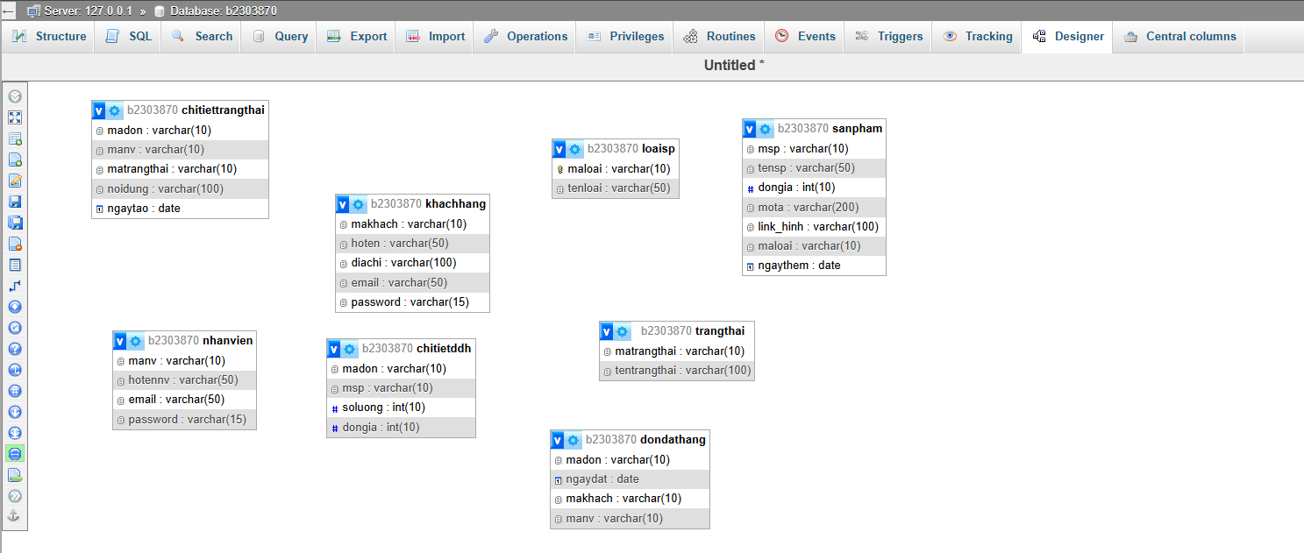
- Tiến hành tạo khóa chính khóa ngoại bằng lệnh.
- Mở designer và chụp hình mô hình sau khi đã tạo khóa chính và khóa ngoại.
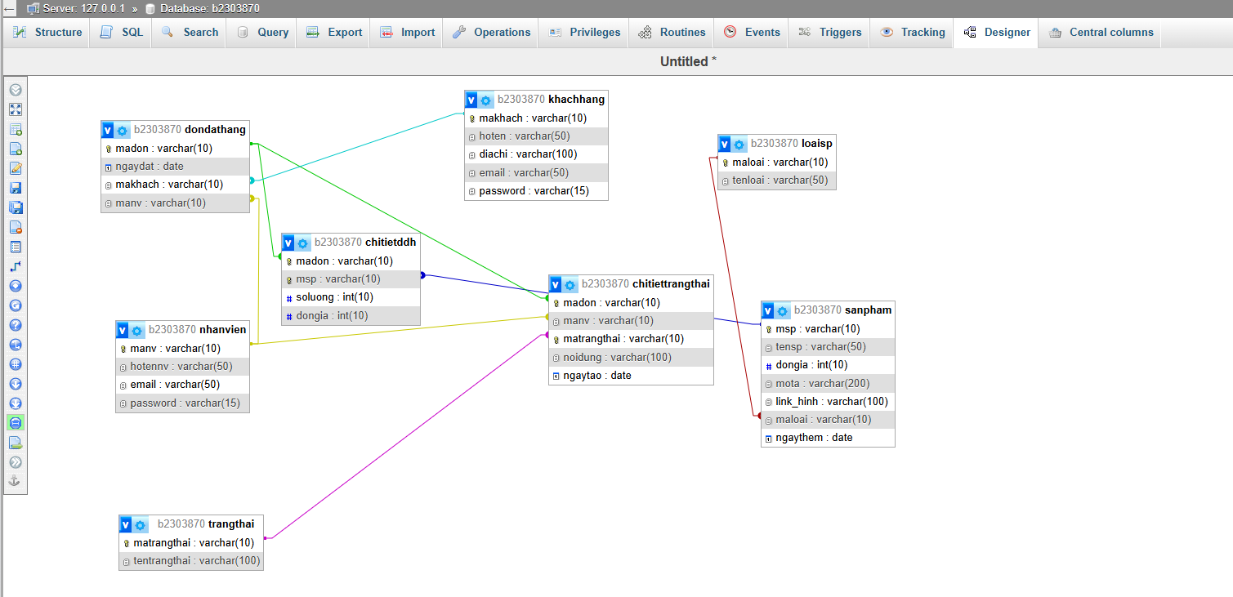
- Chụp hình Structure của các bảng bạn vừa tạo (chú ý chụp toàn màn hình).
Bảng loaisp:
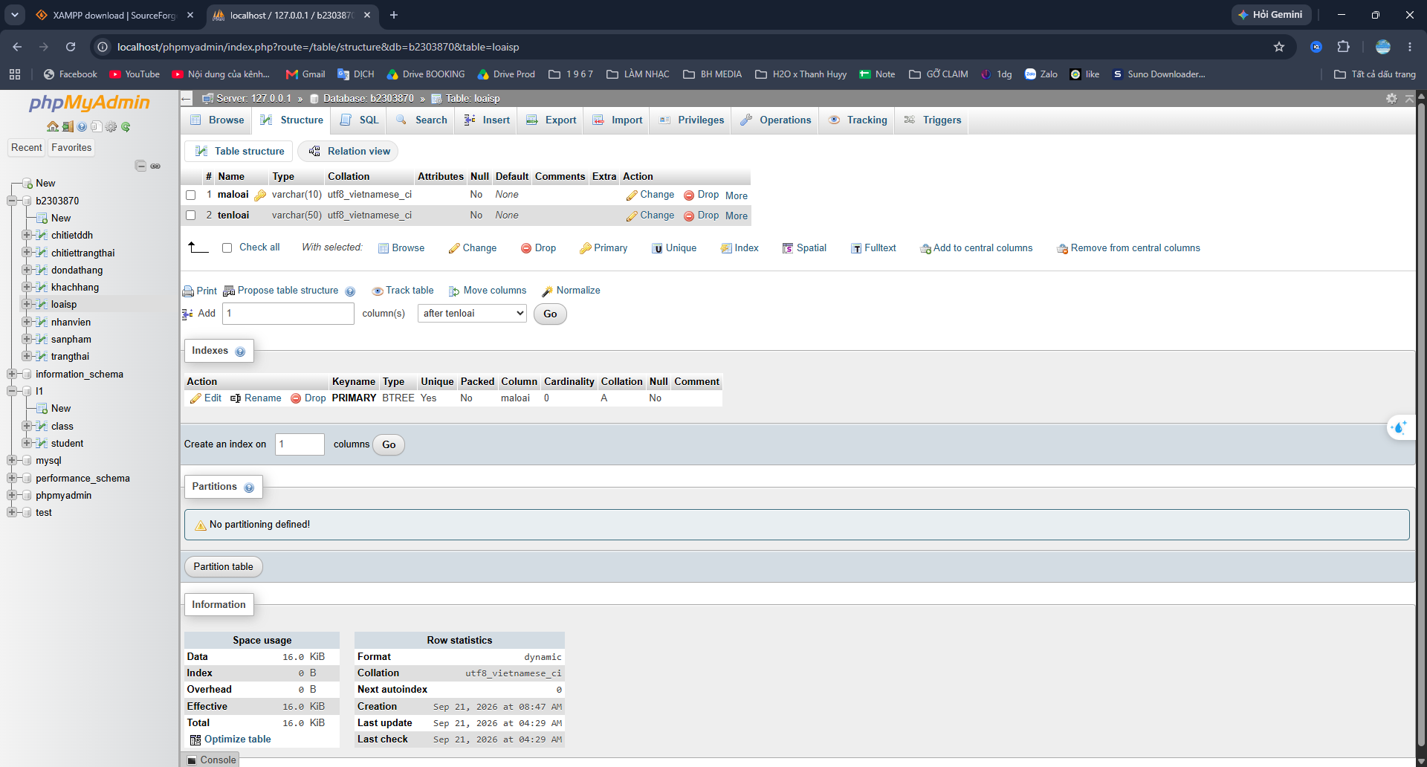

Bảng sanpham:
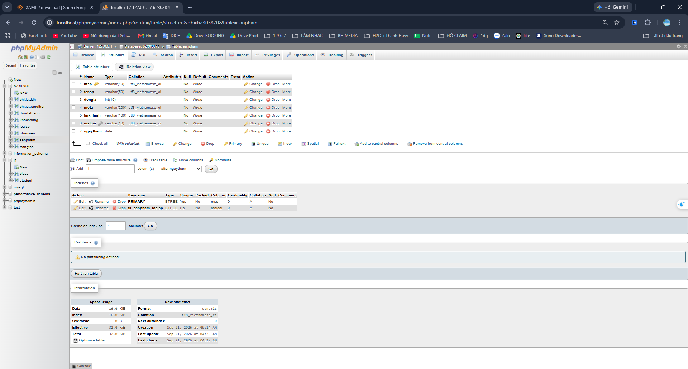
Bảng khachhang:
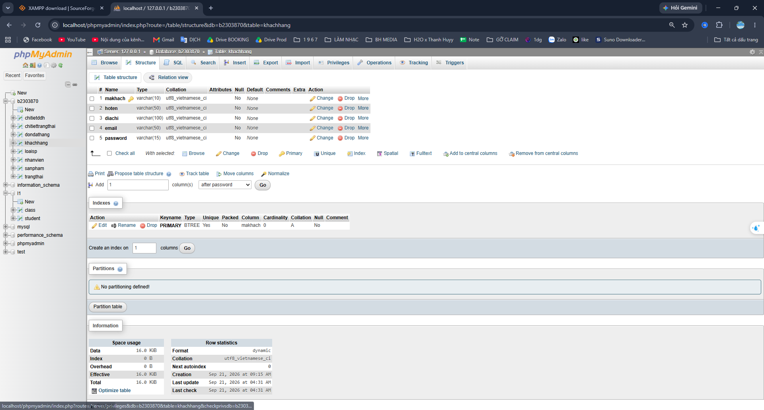
Bảng nhanvien:
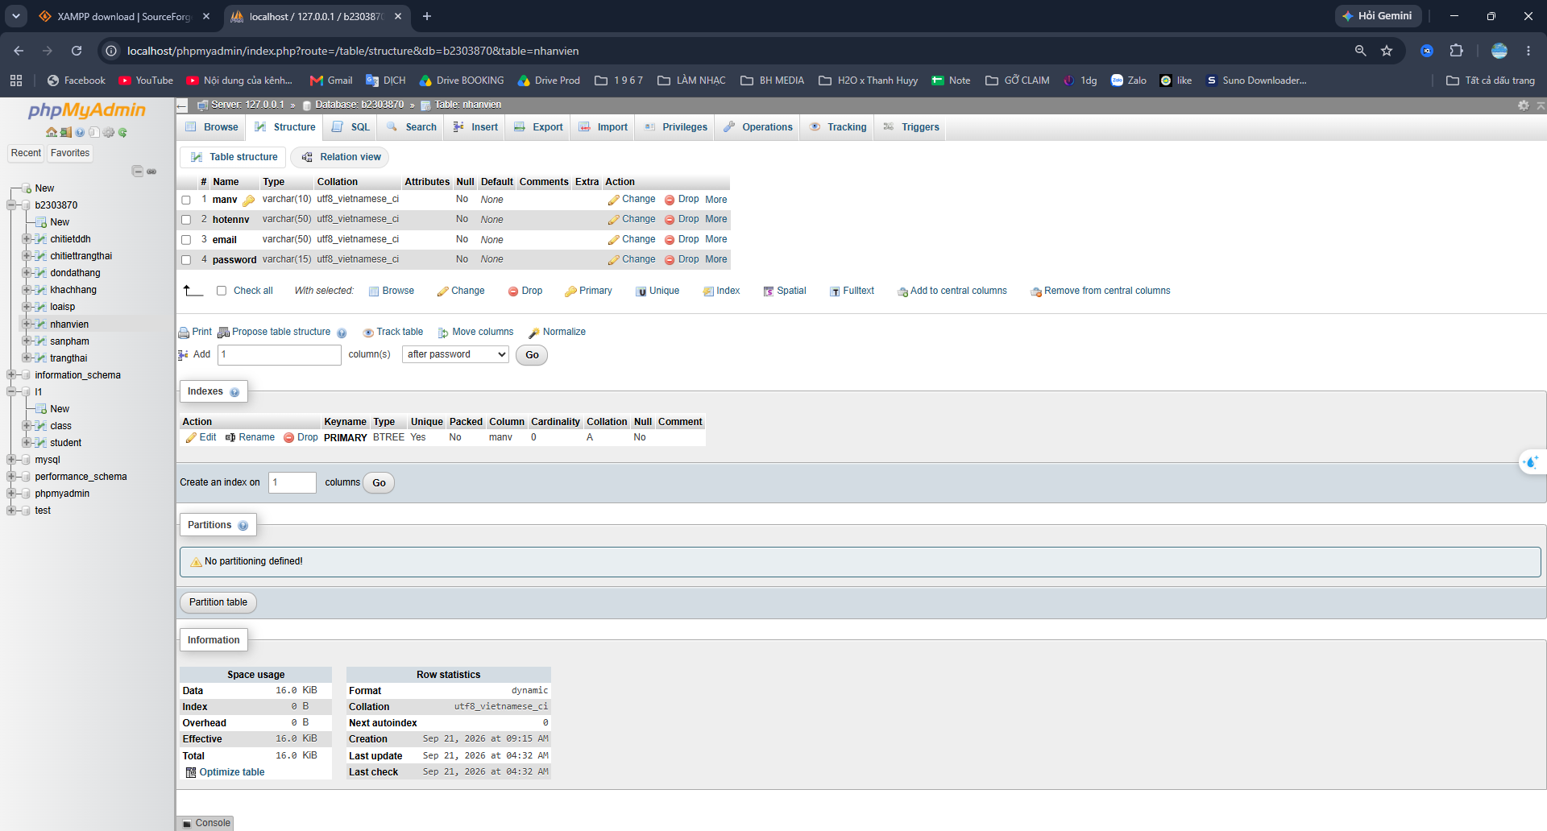
Bảng dondathang:
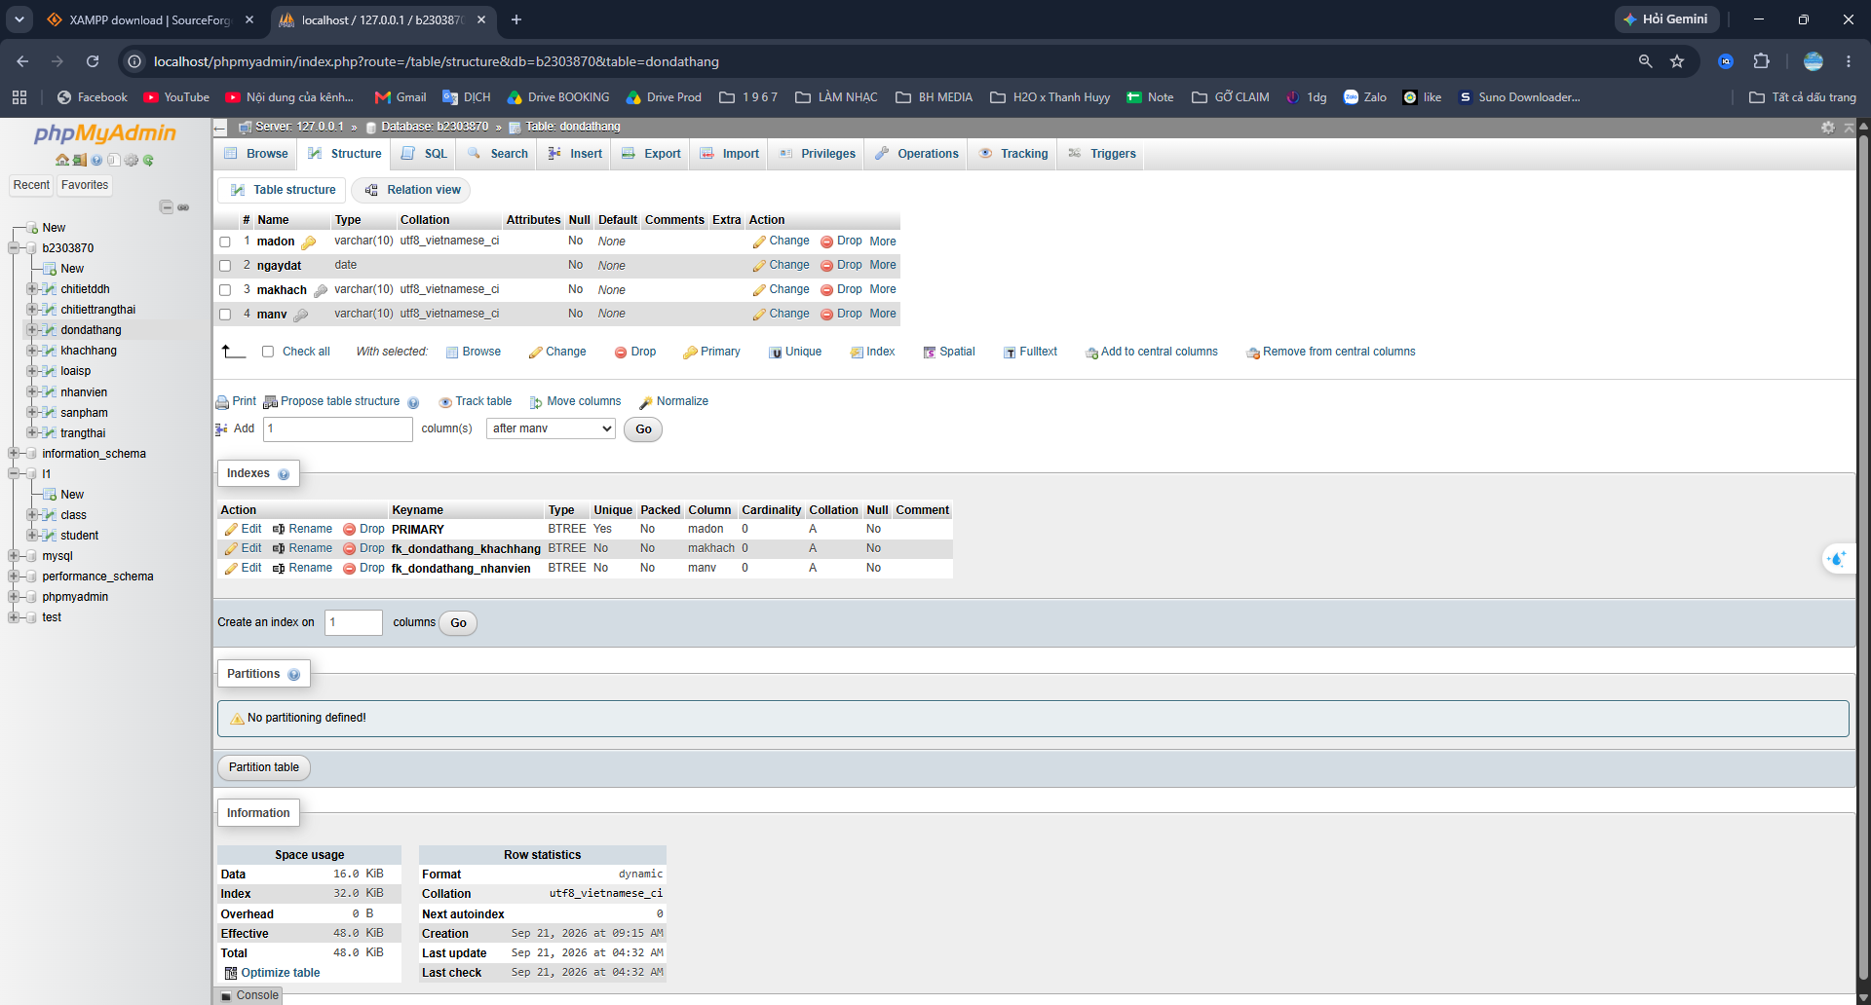
Bảng chitietddh:
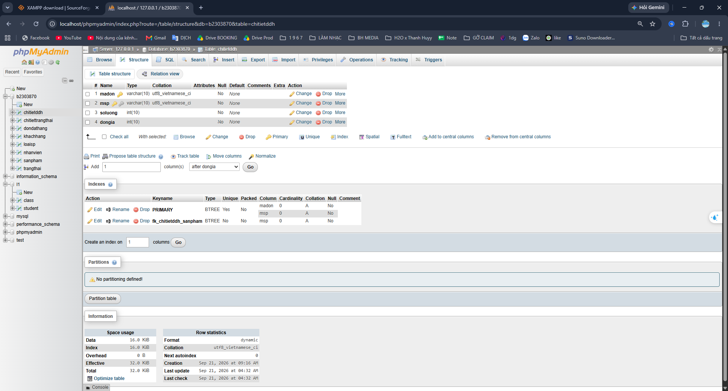
Bảng trangthai:
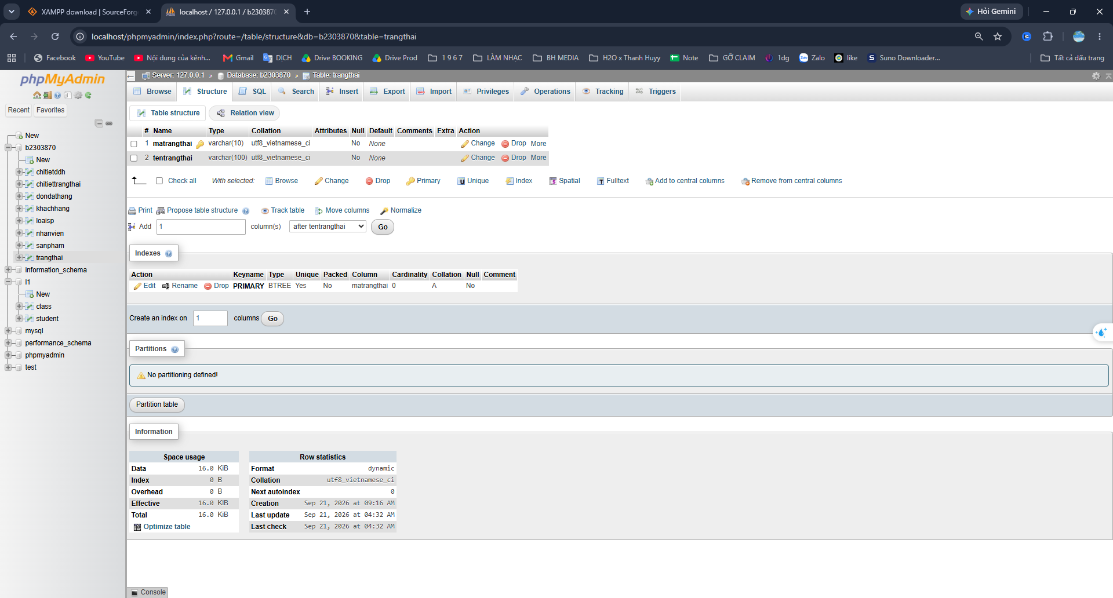
Bảng chitiettrangthai:
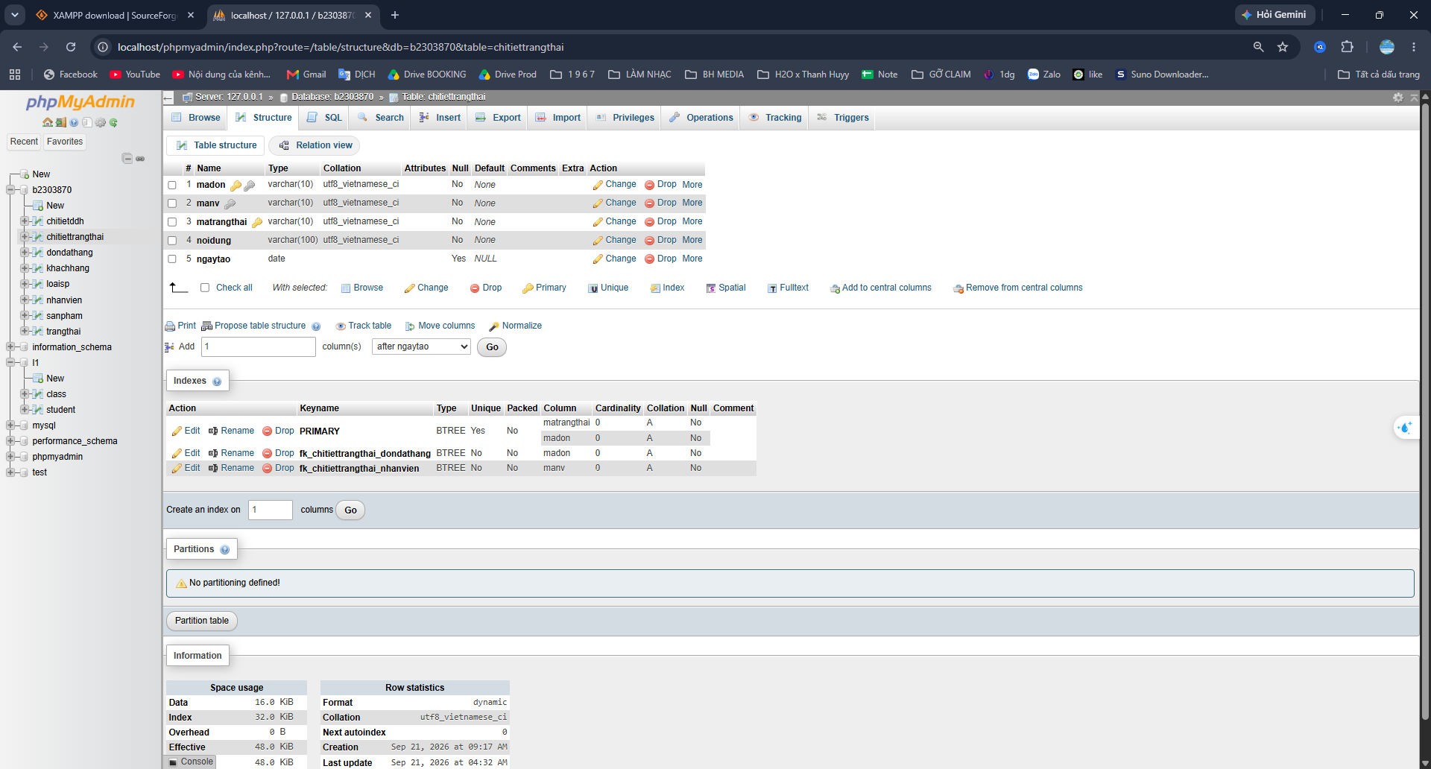
- Thực hiện thêm dữ liệu ngẫu nhiên- tùy ý cho các bảng đã tạo, mỗi bảng ít nhất 10 dòng dữ liệu (trừ bảng trangthai thì ít nhất 5 dòng). Chụp kết quả mỗi bảng khi bạn click vào “Browse”
Bảng loaisp:
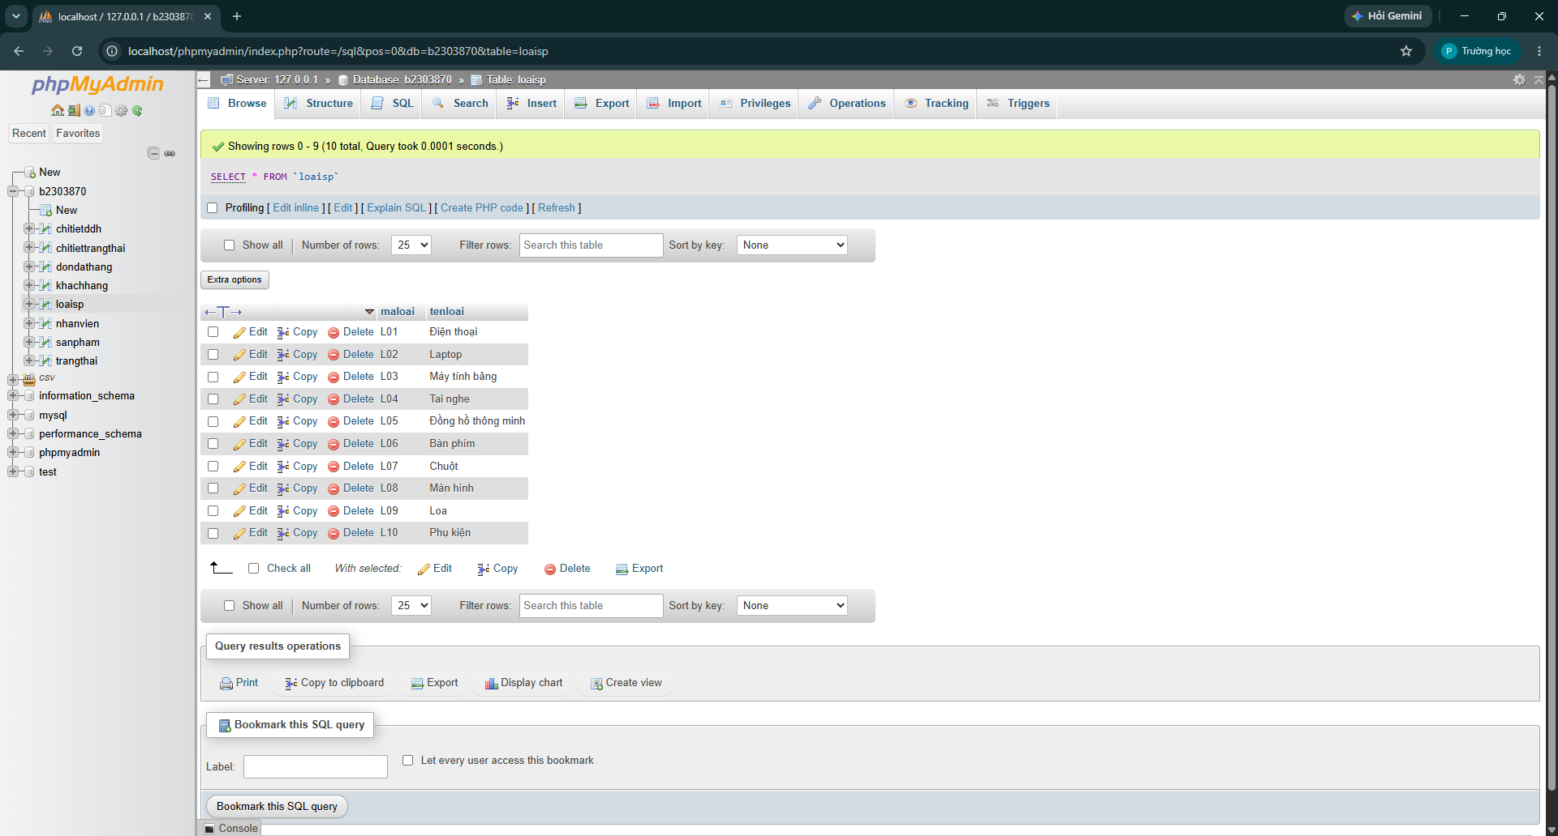

Bảng sanpham:
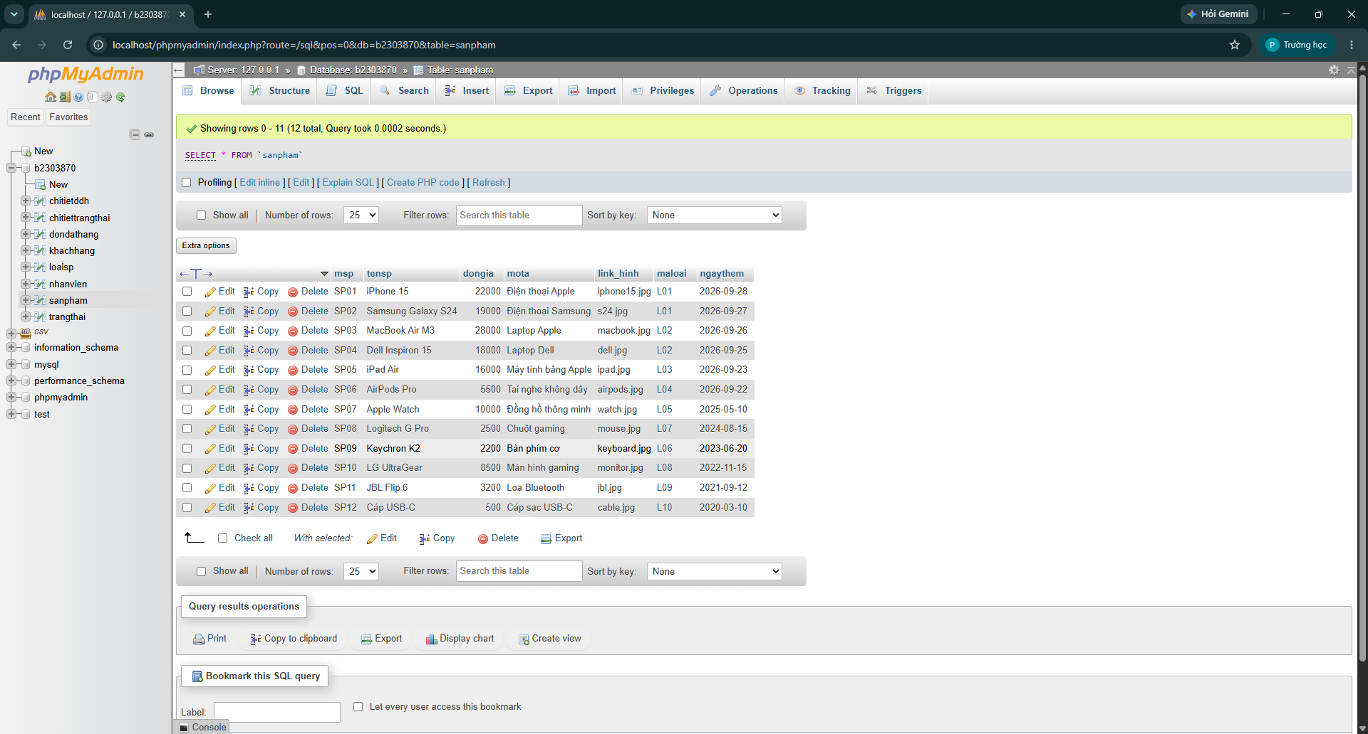
Bảng khachhang:
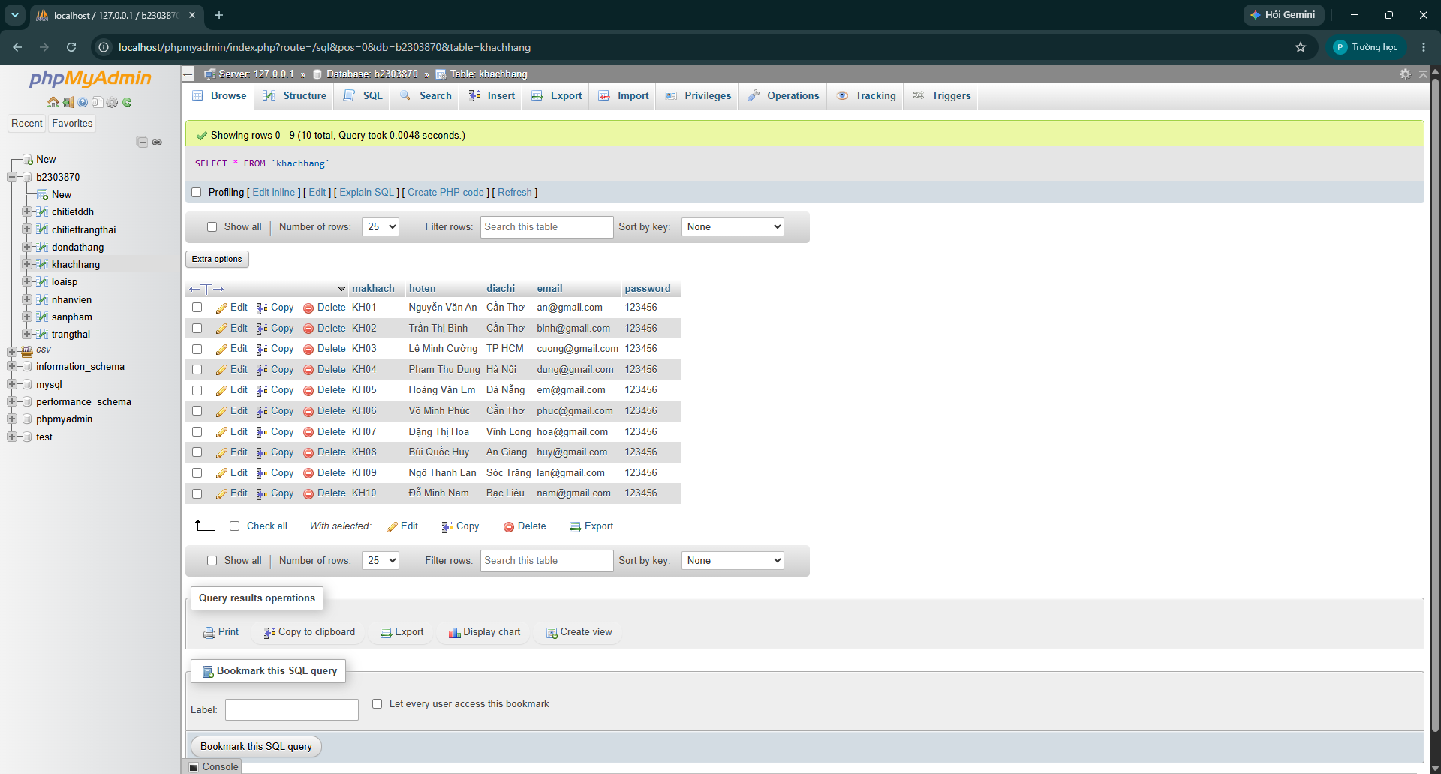

Bảng nhanvien:
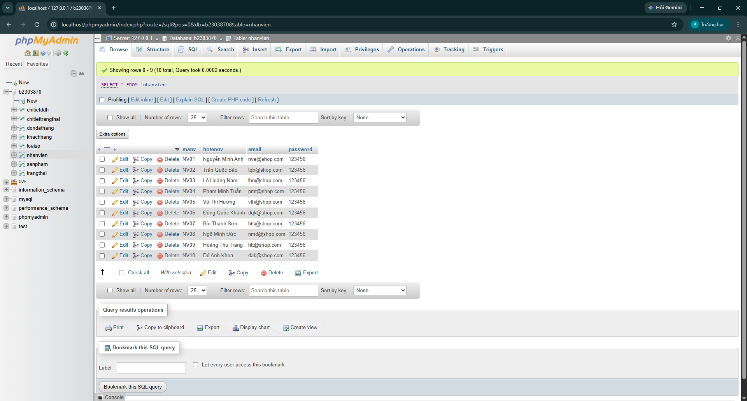Bảng dondathang:
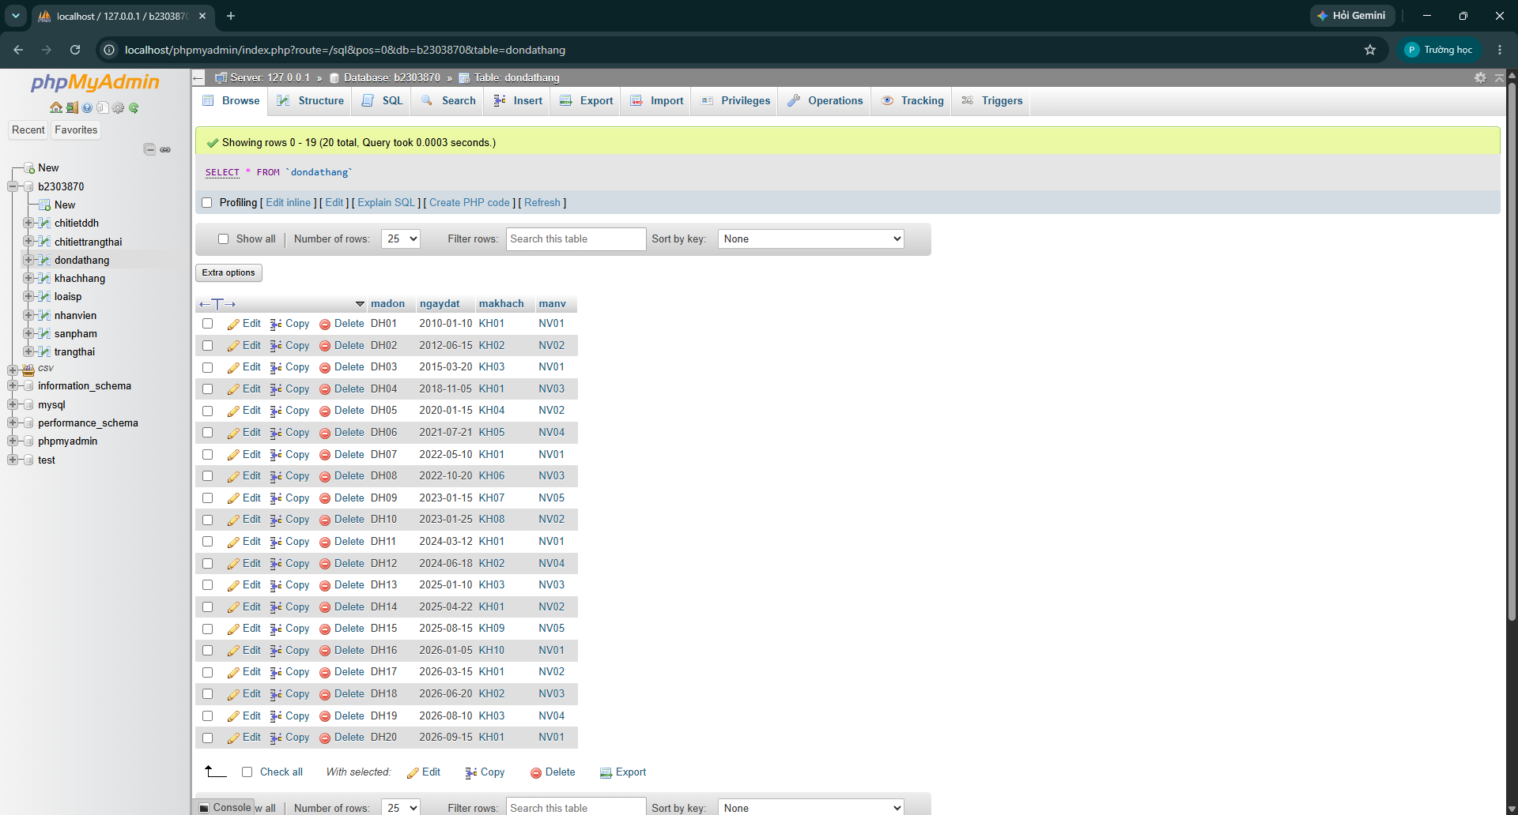

Bảng chitietddh:
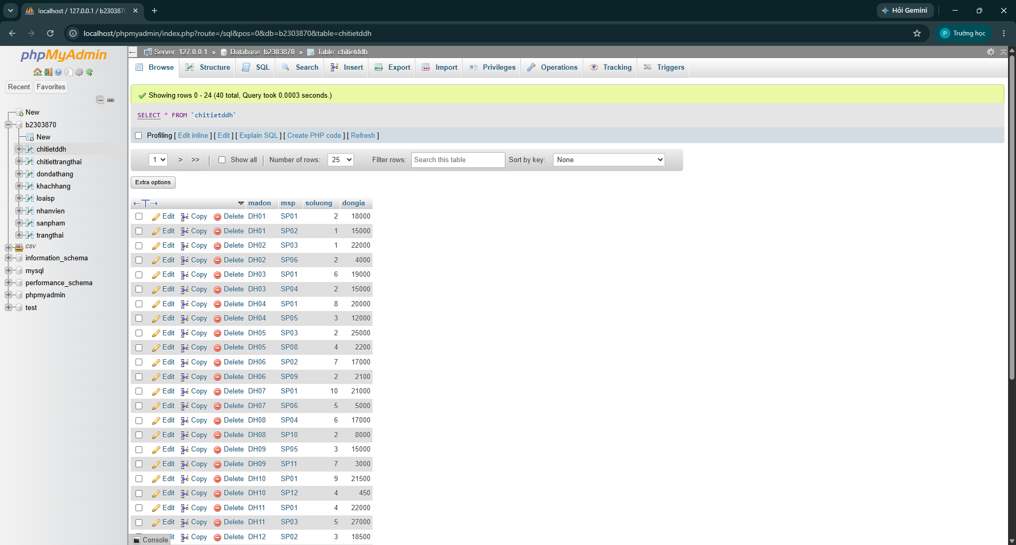
Bảng trangthai:
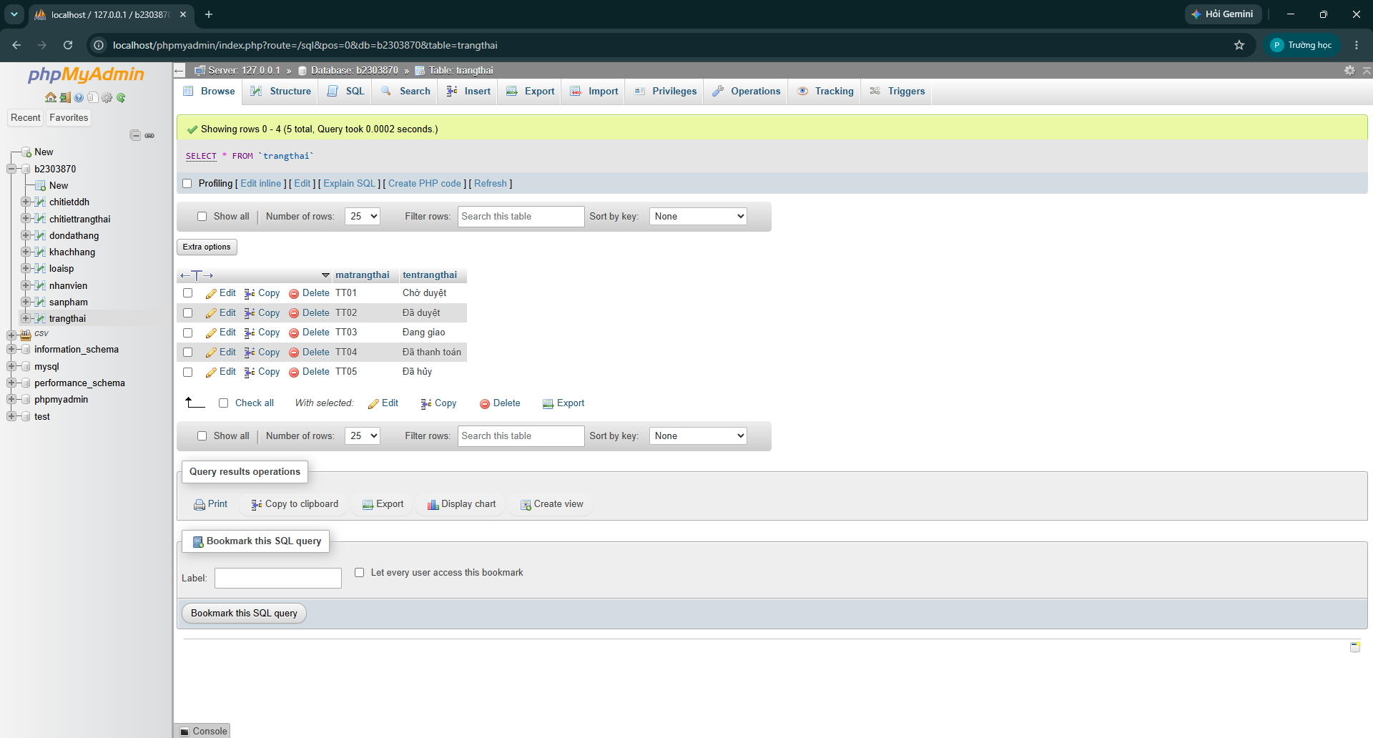

Bảng chitiettrangthai:
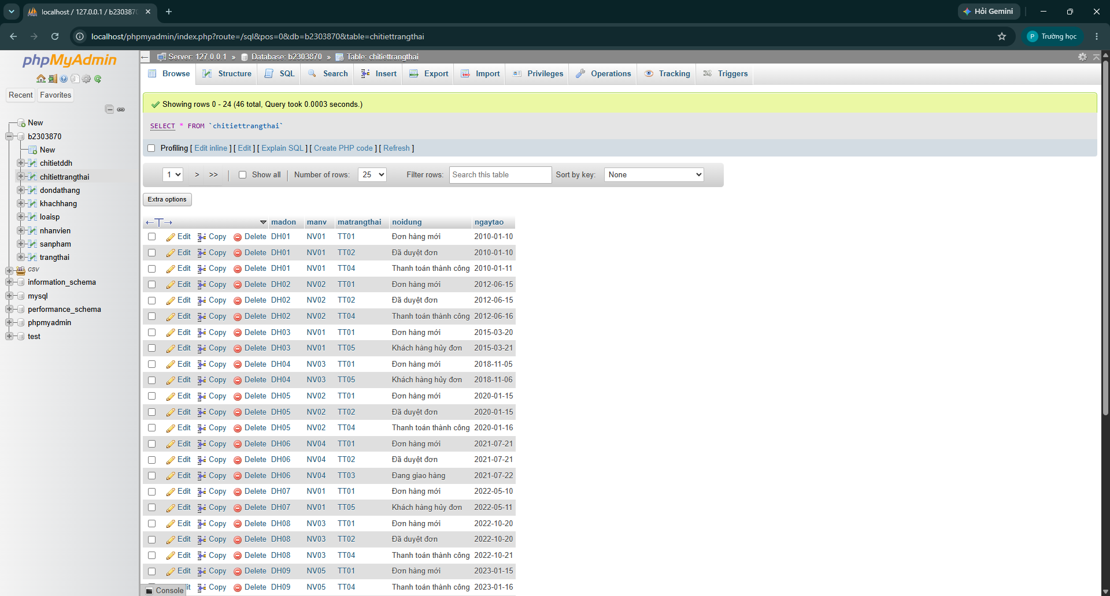
- Thực hiện export ra file sql, đặt tên <mssv>-<hoten>-<bai1>.sql, nộp lên Classroom.
- Thực hiện export ra file excel, đặt tên <mssv>-<hoten>-<bai1>.xlsx hoặc .xls, nộp lên classroom.

Viết các câu lệnh truy vấn sau (trả lời các câu sau đây bao gồm lệnh và hình kết quả):
- Viết lệnh hiển thị tên sản phẩm nào đã được đặt với số lượng trên 5.
SELECT * from `chitietddh` WHERE `soluong` > 5;
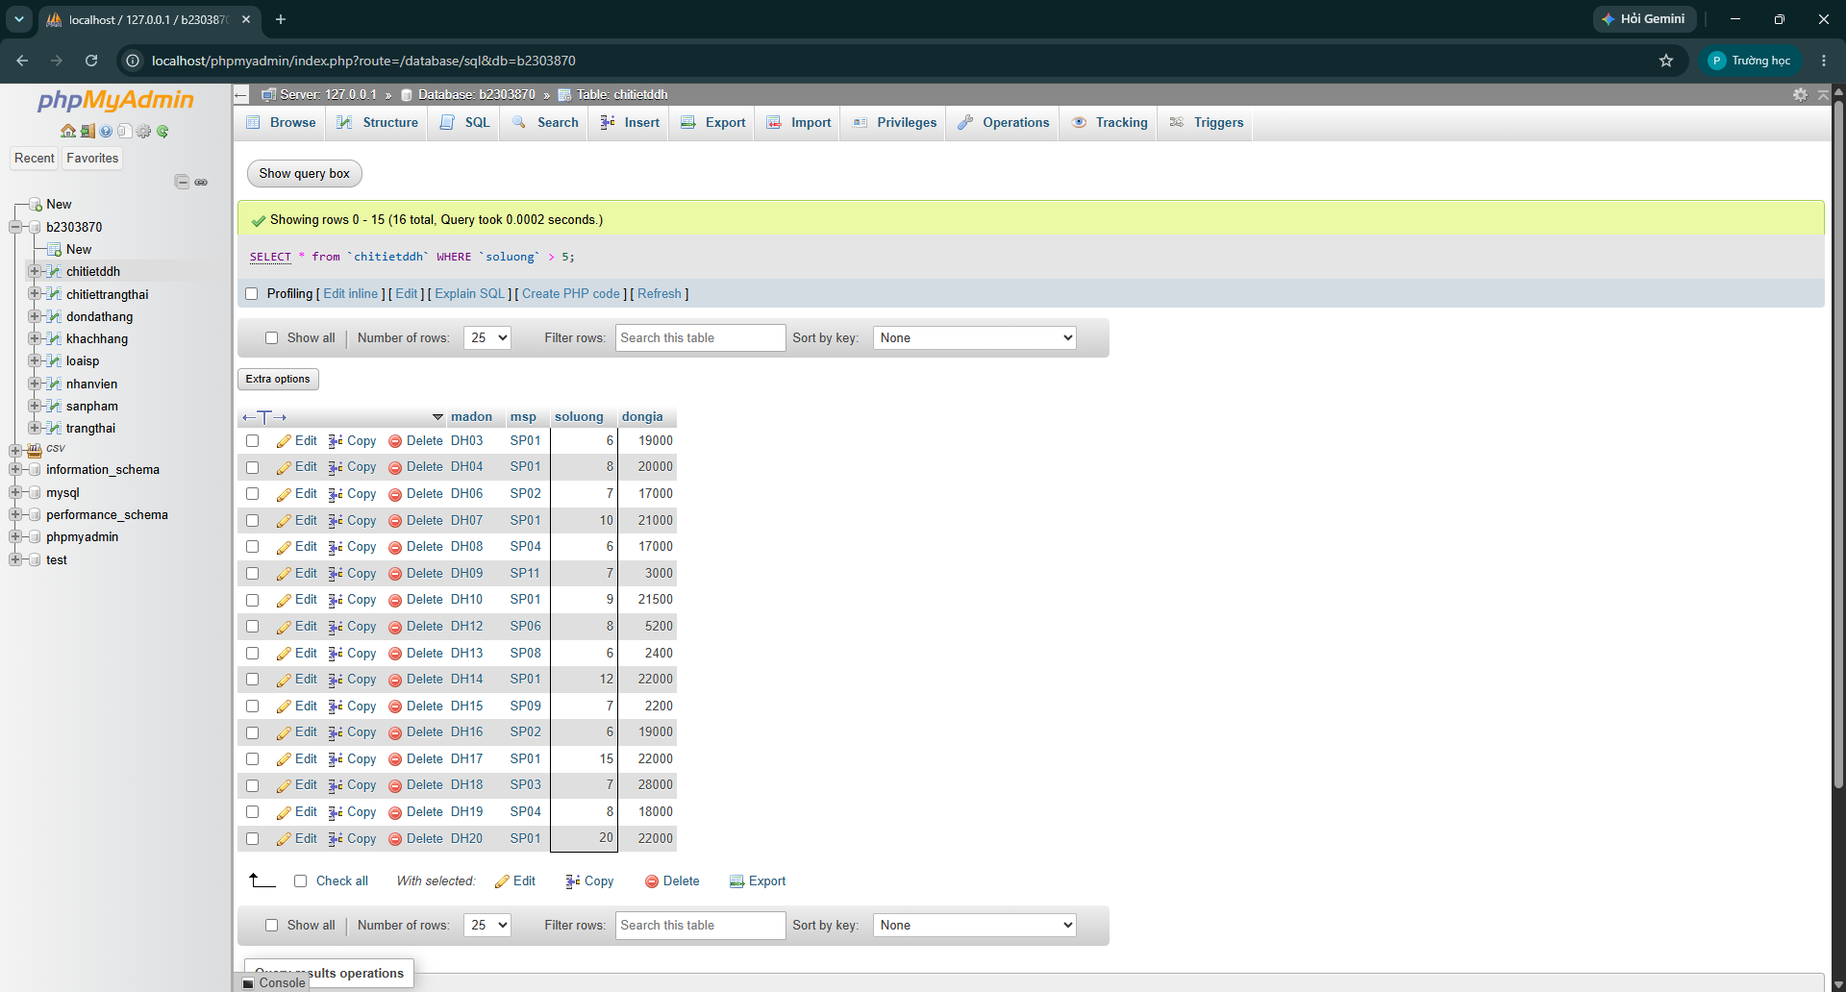

- Viết lệnh hiển thị mã số và tên khách hàng đã đặt hàng trước năm 2000.
SELECT `kh`.`makhach`, `kh`.`hoten`
FROM `khachhang` `kh`, `dondathang` `ddh`
WHERE `kh`.`makhach` = `ddh`.`makhach` and YEAR(`ddh`.`ngaydat`) < 2000;
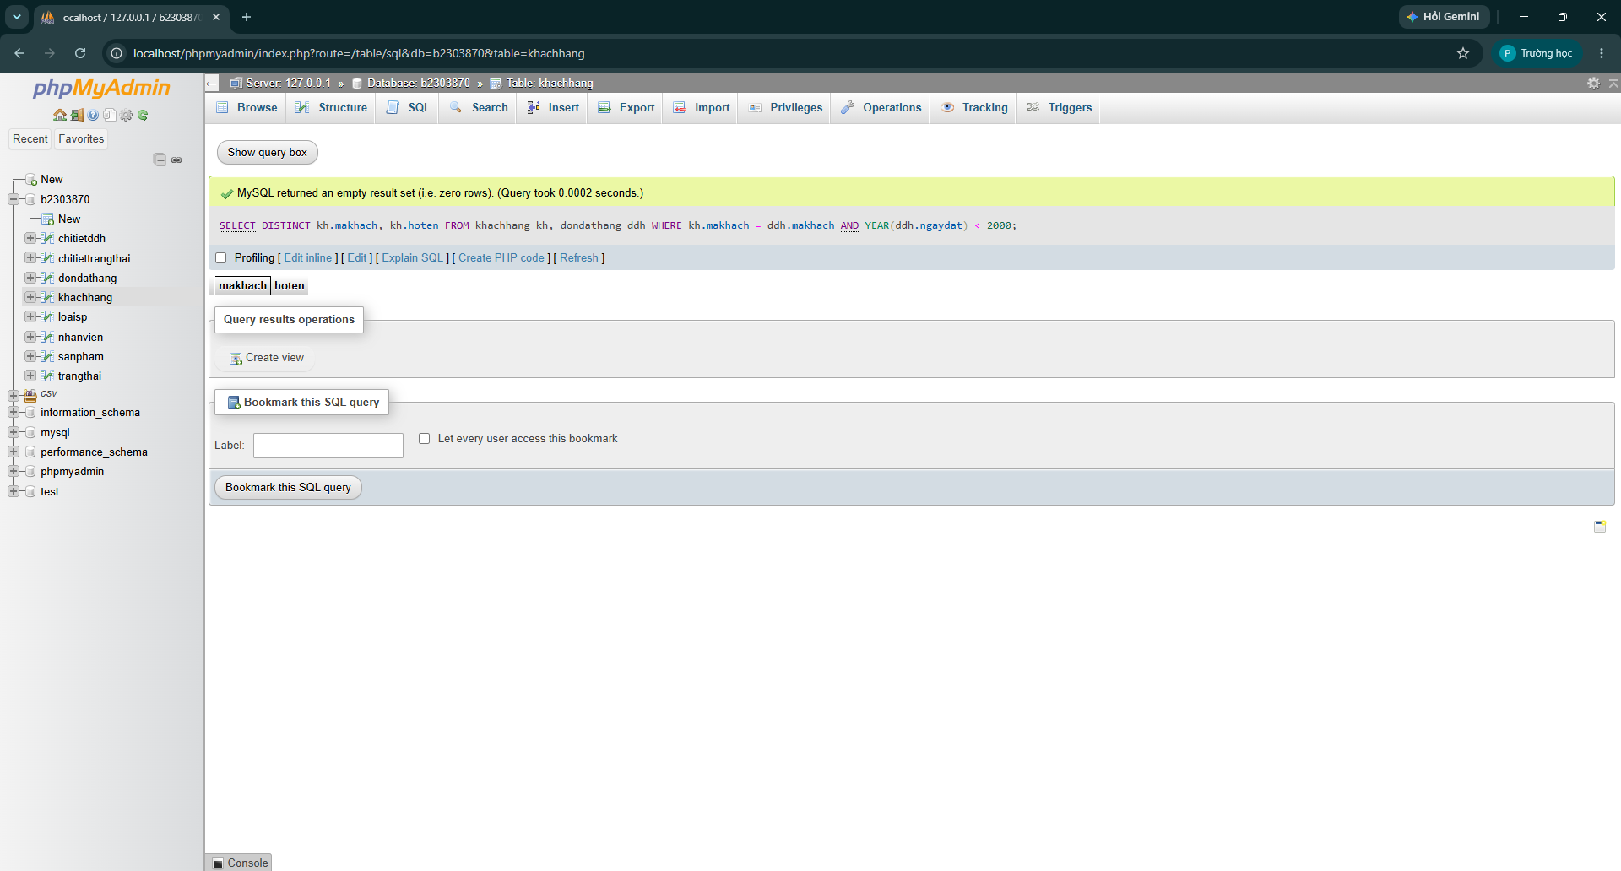

- Viết lệnh hiển thị mã số và tên khách hàng đã đặt hàng từ tháng 01/2010 đến tháng 01/2023.
SELECT DISTINCT kh.makhach, kh.hoten
FROM khachhang kh, dondathang ddh
WHERE kh.makhach = ddh.makhach AND ddh.ngaydat >= '2010-01-01'
AND ddh.ngaydat < '2023-02-01';
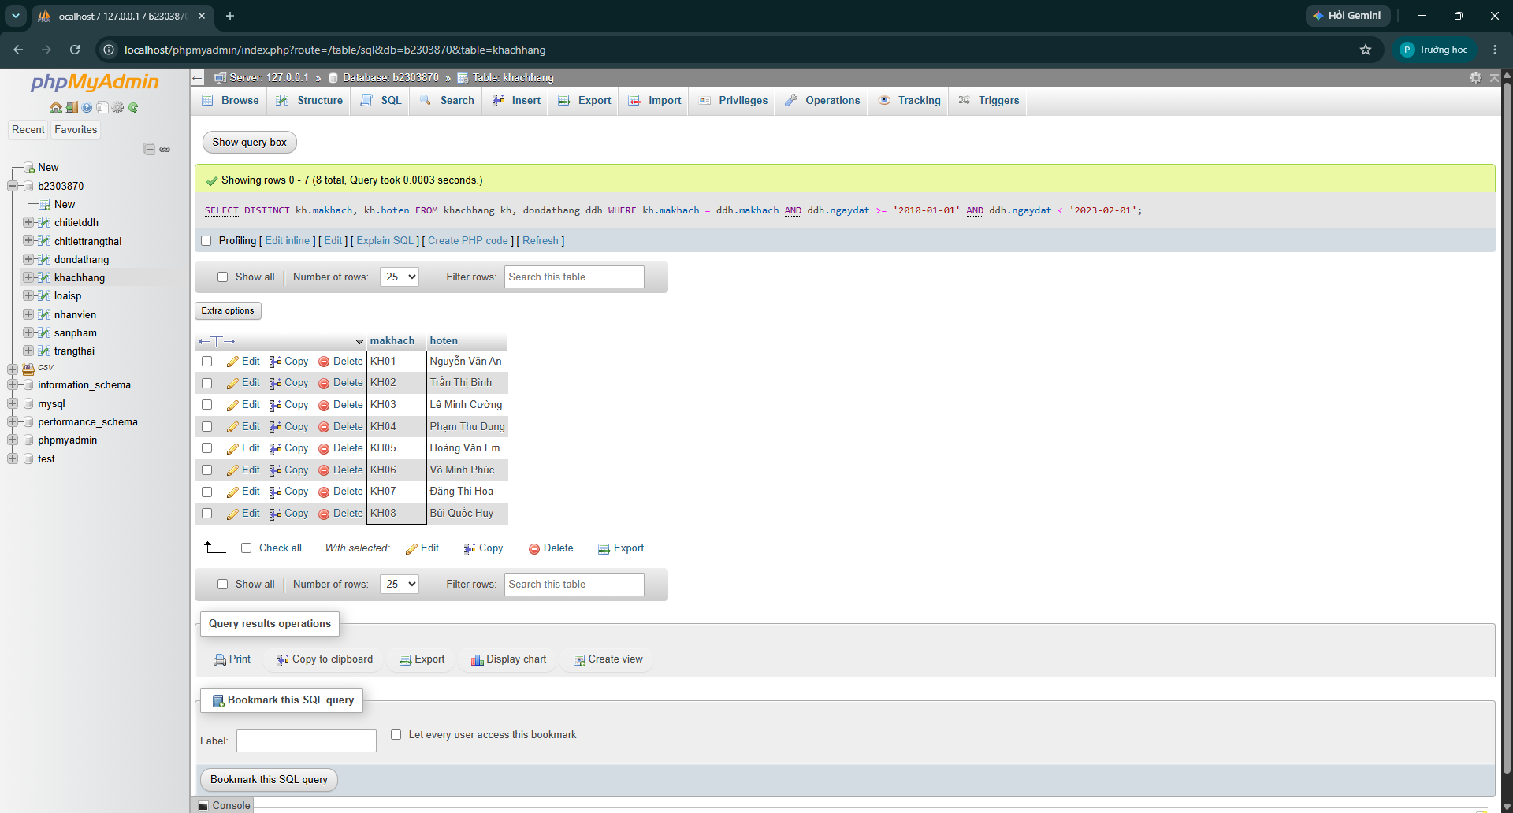

- Liệt kê mã số, tên nhân viên có họ Nguyen.
SELECT manv, hotennv
FROM nhanvien
WHERE hotennv LIKE 'Nguyễn%';
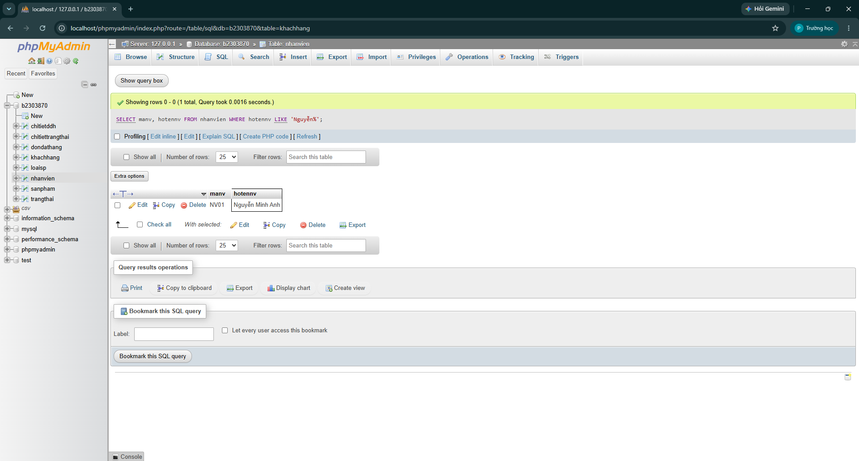
- Viết lệnh tính tổng số tiền của mỗi đơn đặt hàng. Kết quả hiển thị: Mã đơn, ngày đặt, tổng số tiền.
SELECT ddh.madon, ddh.ngaydat, SUM(ct.soluong * ct.dongia) AS tongtien
FROM dondathang ddh, chitietddh ct
WHERE ddh.madon = ct.madon
GROUP BY ddh.madon, ddh.ngaydat;
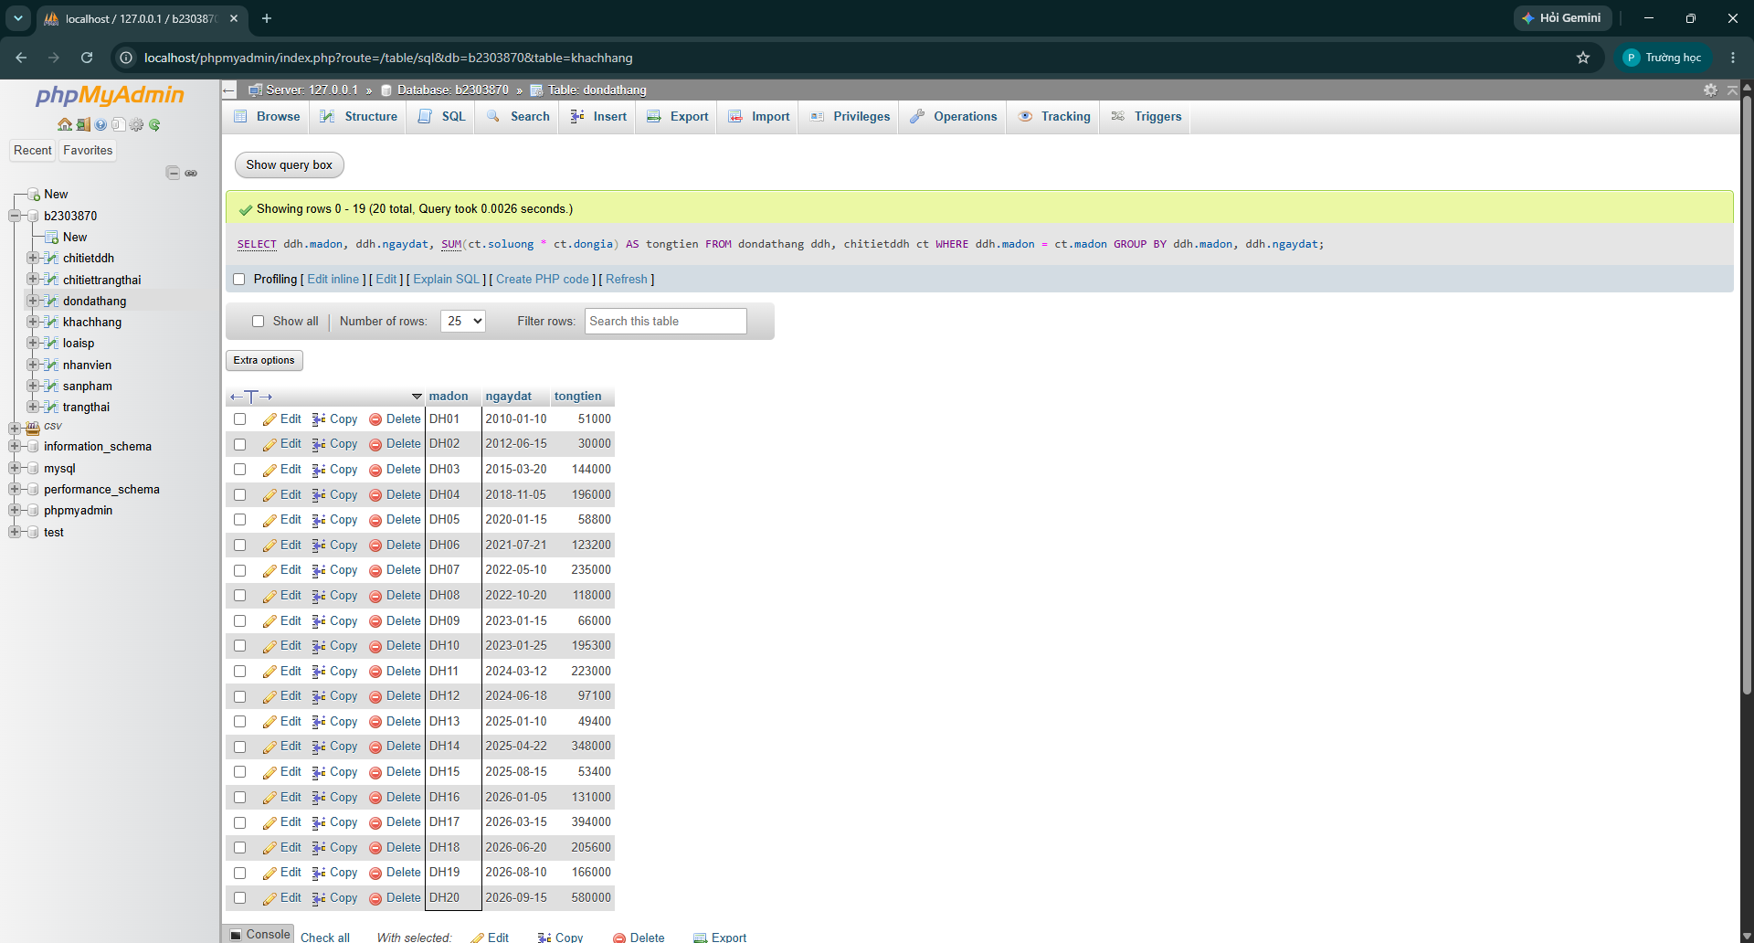

- Viết lệnh cho biết mã và tên khách hàng đã đặt hàng với tổng số tiền nhiều nhất.
SELECT kh.makhach,kh.hoten, SUM(ct.soluong * ct.dongia) AS tongtien
FROM khachhang kh, dondathang ddh, chitietddh ct
WHERE kh.makhach = ddh.makhach
AND ddh.madon = ct.madon
GROUP BY kh.makhach, kh.hoten
ORDER BY tongtien DESC
LIMIT 1;
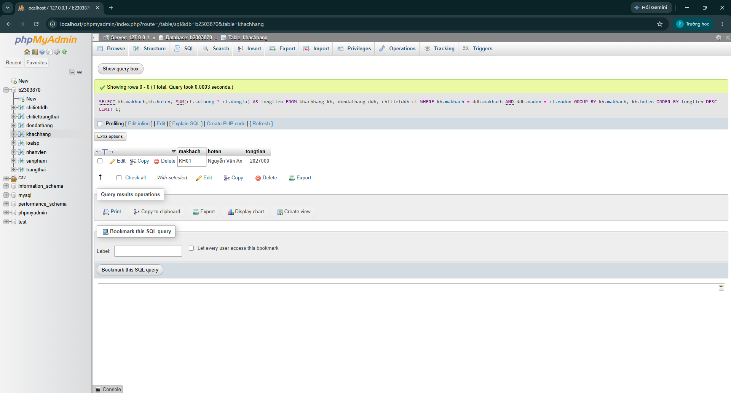

- Viết lệnh hiển thị thông tin về mã sản phẩm, tên sản phẩm có tổng số lượng được đặt nhiều nhất.
SELECT sp.msp, sp.tensp, SUM(ct.soluong) AS tongsoluong
FROM sanpham sp, chitietddh ct
WHERE sp.msp = ct.msp
GROUP BY sp.msp, sp.tensp
ORDER BY tongsoluong DESC
LIMIT 1;
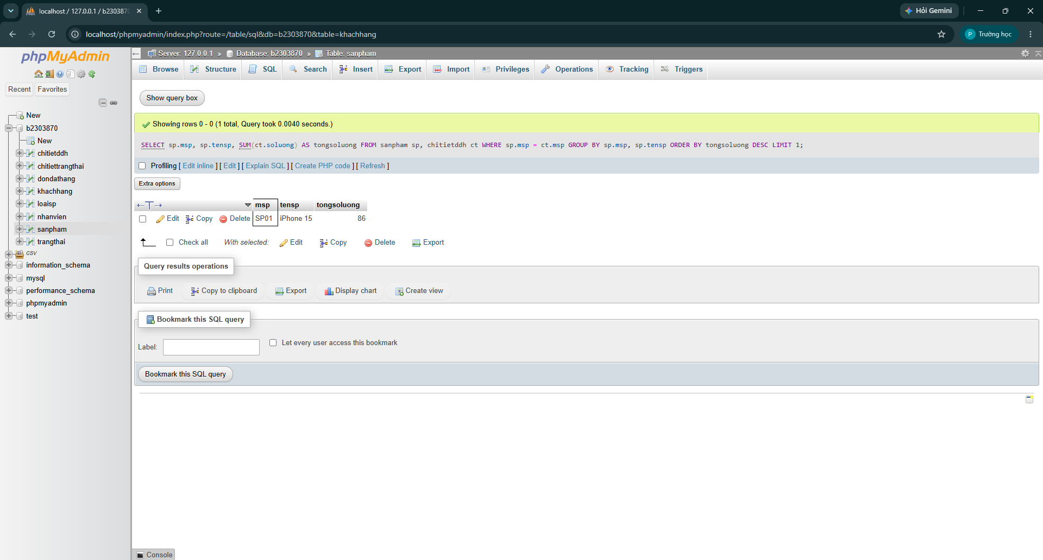

- Viết lệnh hiển thị mã sản phẩm, tên sản phẩm được thêm trong 7 ngày gần nhất tính từ thời điểm hiện hành, sắp xếp theo thứ tự sản phẩm nào được thêm sớm nhất sẽ hiển thị trước.
SELECT msp, tensp, ngaythem
FROM sanpham
WHERE ngaythem >= DATE_SUB(CURDATE(), INTERVAL 7 DAY)
AND ngaythem <= CURDATE()
ORDER BY ngaythem ASC;
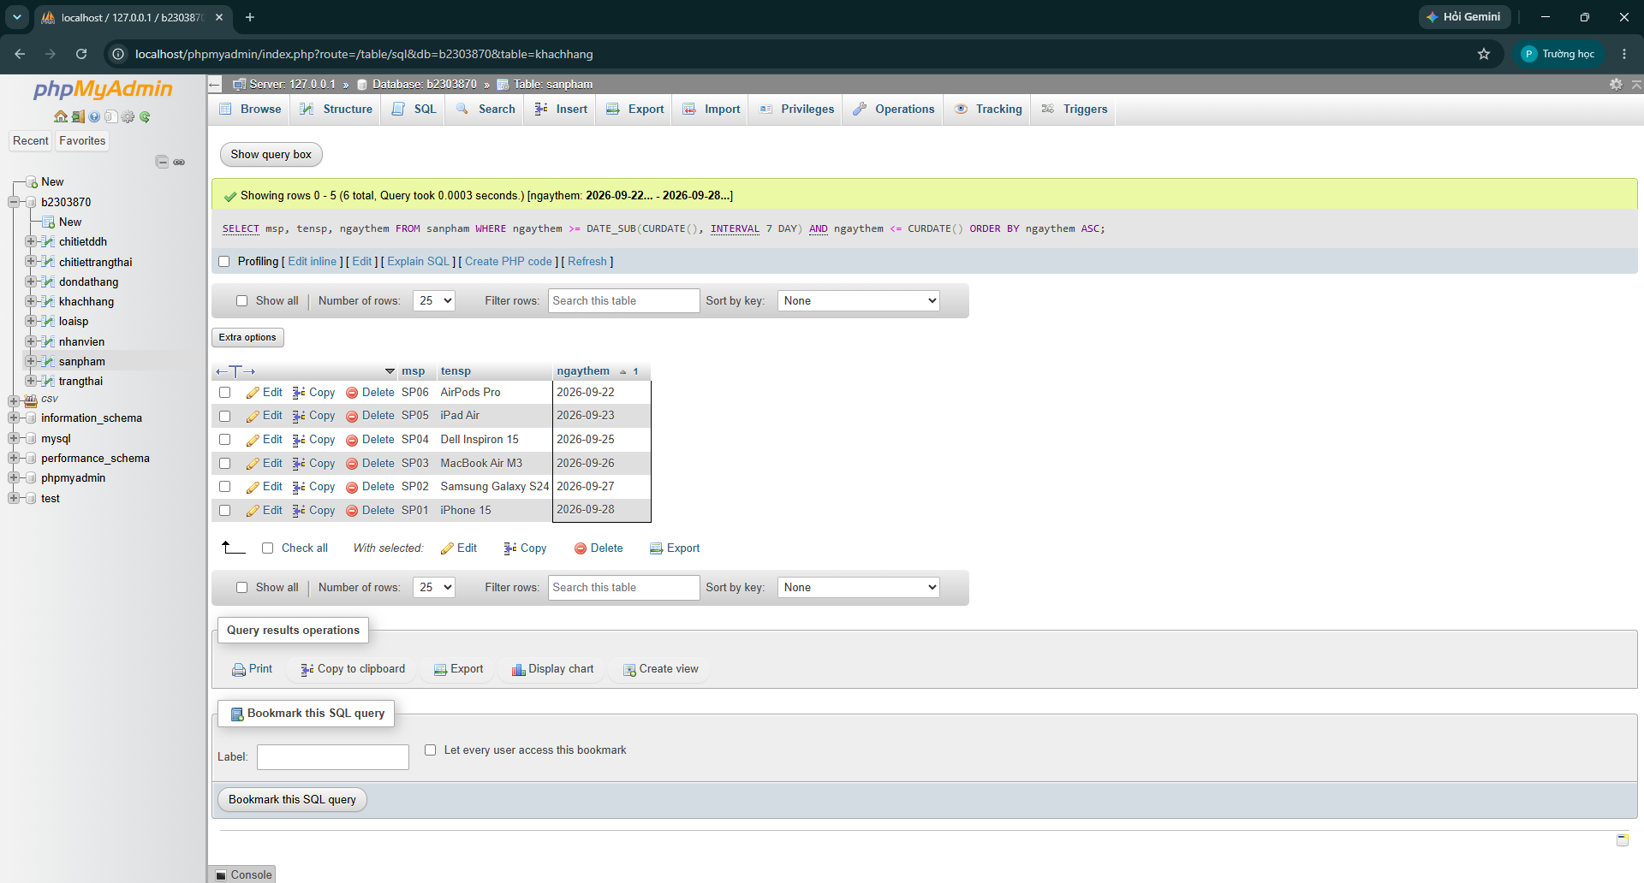
- Viết lệnh đếm tổng số khách hàng, tổng số đơn hàng (tất cả trạng thái), tổng số đơn hàng đã thanh toán, tổng số đơn hàng chưa được duyệt, tổng số mặt hàng từng xuất hiện trong đơn hàng, tổng giá trị các đơn hàng từ trước đến giờ trong 1 câu truy vấn.
SELECT
(SELECT COUNT(*)
FROM khachhang) AS tongkhachhang,

(SELECT COUNT(*)
FROM dondathang) AS tongdonhang,

(SELECT COUNT(DISTINCT madon)
FROM chitiettrangthai
WHERE matrangthai = 'TT04') AS dondathanhtoan,

(SELECT COUNT(*)
FROM dondathang
WHERE madon NOT IN (
SELECT madon
FROM chitiettrangthai
WHERE matrangthai IN ('TT02', 'TT03', 'TT04', 'TT05'))) AS donchuaduyet,

(SELECT COUNT(DISTINCT msp)
FROM chitietddh) AS tongmathang,

(SELECT COALESCE(SUM(soluong * dongia), 0)
FROM chitietddh) AS tonggiatri;
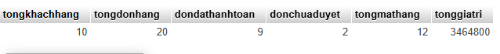
- Viết lệnh cho biết mã khách hàng, tên khách hàng hủy nhiều đơn hàng nhất.
SELECT kh.makhach, kh.hoten,
COUNT(DISTINCT cttt.madon) AS sodonhuy
FROM khachhang kh, dondathang ddh, chitiettrangthai cttt
WHERE kh.makhach = ddh.makhach
AND ddh.madon = cttt.madon
AND cttt.matrangthai = 'TT05'
GROUP BY kh.makhach, kh.hoten
ORDER BY sodonhuy DESC
LIMIT 1;
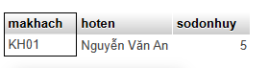
- Viết lệnh cho biết mã khách hàng, tên khách hàng đã thanh toán thành công nhiều đơn hàng nhất.
SELECT kh.makhach, kh.hoten,
COUNT(DISTINCT cttt.madon) AS sodondathanhtoan
FROM khachhang kh, dondathang ddh, chitiettrangthai cttt
WHERE kh.makhach = ddh.makhach
AND ddh.madon = cttt.madon
AND cttt.matrangthai = 'TT04'
GROUP BY kh.makhach, kh.hoten
ORDER BY sodondathanhtoan DESC
LIMIT 1;
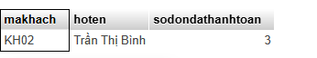

- Thống kê xem mỗi trạng thái có bao nhiêu đơn hàng. Hiển thị: Mã trạng thái, tên trạng thái, số đơn đặt hàng.
SELECT tt.matrangthai, tt.tentrangthai,
COUNT(DISTINCT cttt.madon) AS sodondathang
FROM trangthai tt, chitiettrangthai cttt
WHERE tt.matrangthai = cttt.matrangthai
GROUP BY tt.matrangthai, tt.tentrangthai;
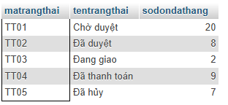
- Viết lệnh để Thống kê theo quý/năm kết quả kinh doanh. Kết quả trả về là: năm, quý, tổng số đơn đặt hàng, số mặt hàng đã đặt, tổng giá trị đơn đặt hàng. Chú ý: chỉ xét đơn hàng dựa vào ngày đã “giao hàng và thanh toán” (dựa vào chi tiết trạng thái)
SELECT
YEAR(cttt.ngaytao) AS nam,
QUARTER(cttt.ngaytao) AS quy,
COUNT(DISTINCT ddh.madon) AS tongsodonhang,
SUM(ct.soluong) AS somathangdadat,
SUM(ct.soluong * ct.dongia) AS tonggiatri
FROM dondathang ddh, chitietddh ct, chitiettrangthai cttt
WHERE ddh.madon = ct.madon
AND ddh.madon = cttt.madon
AND cttt.matrangthai = 'TT04'
GROUP BY YEAR(cttt.ngaytao), QUARTER(cttt.ngaytao)
ORDER BY nam, quy;
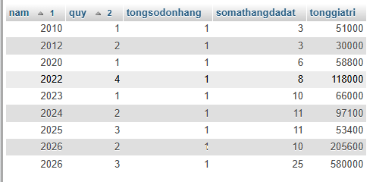

Chú ý:
- Các bạn nộp file word: Đặt tên file: <mssv>-<hoten>-<bai1>.docx nộp lên Classroom, kèm với các file khác được yêu cầu. VD: B123456-NguyenVanA-bai1.docx. Nếu đặt KHÔNG ĐÚNG quy tắc, bài của bạn bị thất lạc → sẽ không được tính điểm.
- Mỗi câu các bạn trả lời bằng hình hoặc dạng text tùy vào yêu cầu của câu hỏi và TRẢ LỜI THEO ĐÚNG THỨ TỰ CÂU HỎI (nếu câu nào không trả lời được các bạn cứ để số thứ tự câu hỏi và bỏ trống phần trả lời).
- Các bài bị phát hiện copy, sao chép từ các bạn khác sẽ không được tính điểm.
- Các câu trả lời có tham khảo trên Internet phải trích dẫn link/nguồn.

Bài tập thực hành 02

Làm quen với ngôn ngữ PHP

Mục tiêu cần đạt:
Sau buổi các bạn cần nắm thao tác cơ bản với PHP:
- Các thành phần trong PHP, các cấu trúc lập trình cơ bản
- Tạo 1 form cơ bản với PHP
- Khai báo và khởi tạo class

Các bạn đọc và thực hiện viết code như hướng dẫn để làm quen, sau đó đọc trả lời các Yêu cầu ở dưới bài hướng dẫn để thực hiện yêu cầu bài thực hành.

Gợi ý Tham khảo:
- https://www.w3schools.com/php/
- và các nguồn khác mà sinh viên tìm được

Giới thiệu

PHP là một ngôn ngữ lập trình, như trong , PHP được sử dụng rất rộng rãi, và các script PHP chạy trên các web server (cần cài web server để thực thi), dễ download và sử dụng. Khi cài xong xampp, chúng ta đã có sẵn web server là Apache để thực thi script PHP.

Tạo file php đầu tiên

Script php có thể đặt bất cứ đâu trong file (với đuôi là .php)
Code được bao bởi <?php ?>
<?php
// PHP code goes here
?>

Vd: tạo tập tin hello.php hiển thị chữ “Hello!”

<!DOCTYPE html>
<html>
<body>

<h1>My first PHP page</h1>

<?php
echo "Hello!";

?>
</body>
</html>

Cấu trúc lập trình trong php

If
Ví dụ, bên dưới chúng ta tạo cấu trúc if, elseif, và else xét biết t có kiểu giờ hiện hành, và xét theo giờ hiện để hiện thị thông báo

Tạo if.php có nội dung sau:

<?php
date_default_timezone_set('Asia/Ho_Chi_Minh');
//https://www.php.net/manual/en/timezones.asia.php
$t = date("H");

echo 'Bay gio la: '.$t.' gio';
$s='';
if ($t < 11) {
$s="sang";
} elseif ($t < 17) {
$s= "chieu";
} else {
$s ="toi";
}
echo '<br> Chuc buoi '. $s. ' vui ve';
?>

Switch
Ví dụ, bên dưới chúng ta tạo cấu trúc switch xét biết favcolor có chứa giá trị gì để hiển thị thông báo

Tạo switch.php có nội dung sau:

<?php
$favcolor = "red";

switch ($favcolor) {
case "red":
echo "Your favorite color is red!";
break;
case "blue":
echo "Your favorite color is blue!";
break;
case "green":
echo "Your favorite color is green!";
break;
default:
echo "Your favorite color is neither red, blue, nor green!";
}
?>

Loop
PHP hỗ trợ nhiều dạng loop như while, for, do … while, foreach
Vd: tạo file loop.php viết các lệnh sau và quan sát kết quả

<?php
$x = 1;

echo "while: <br>";
while($x <= 5) {
echo "The number is: $x <br>";
$x++;
}

echo "do… while: <br>";
$x = 1;

do {
echo "The number is: $x <br>";
$x++;
} while ($x <= 5);

echo "for: <br>";
$x = 1;

for ($x = 0; $x <= 10; $x++) {
echo "The number is: $x <br>";
}

echo "foreach: <br>";

$colors = array("red", "green", "blue", "yellow");

foreach ($colors as $value) {
echo "$value <br>";
}

?>

Định nghĩa hàm
Tạo tập tin function.php với lệnh sau để trả về kết quả cộng 2 biến

<?php
function addNumbers(int $a, int $b) {
return $a + $b;
}
echo addNumbers(5, 10);
// it will return 15
echo addNumbers(5, “so 10”);
// neu 1 tham so la chuoi co the se xuat thong bao loi
?>

Nếu bị lỗi do tham số có kiểu không tương thích ta thêm
declare(strict_types=0); lúc này không thông báo lỗi (áp dụng cho PHP 7)

<?php
declare(strict_types=0);
function addNumbers(int $a, int $b) {
return $a + $b;
}
echo addNumbers(5, 10);
// it will return 15
echo addNumbers(5, “so 10”);
// neu 1 tham so la chuoi co the se xuat thong bao loi
?>

Mảng
Để lưu trữ nhiều giá trị trong 1 biến, ví dụ tạo tập tin array.php với các lệnh sau:

<?php
//khai bao 1 mang chua 3 gia tri
$hoten = array("Nguyen", "Thanh", "Hai");
//truy cap cac gia tri trong mang
echo "Ho " . $hoten[0] . ", Chu lot: " . $hoten[1] . " va ten: " . $hoten[2] . ".";

//tra ve so phan tu trong bang
echo count($hoten);

//dung for de quet qua cac gia tri trong mang
$arrlength = count($hoten);
for($x = 0; $x < $arrlength; $x++) {
echo $hoten[$x];
echo "<br>";
}

//Mang Associative Arrays: gom key => gia tri
$age = array("Peter"=>"35", "Ben"=>"37", "Joe"=>"43");
echo "Peter is " . $age['Peter'] . " years old.";

//Mang da chieu
$cars = array (
array("Volvo",22,18),
array("BMW",15,13),
array("Saab",5,2),
array("Land Rover",17,15)
);
echo $cars[0][0].": In stock: ".$cars[0][1].", sold: ".$cars[0][2].".<br>";
echo $cars[1][0].": In stock: ".$cars[1][1].", sold: ".$cars[1][2].".<br>";
echo $cars[2][0].": In stock: ".$cars[2][1].", sold: ".$cars[2][2].".<br>";
echo $cars[3][0].": In stock: ".$cars[3][1].", sold: ".$cars[3][2].".<br>";

// hien thi mang da chieu qua for
for ($row = 0; $row < 4; $row++) {
echo "<p><b>Row number $row</b></p>";
echo "<ul>";
for ($col = 0; $col < 3; $col++) {
echo "<li>".$cars[$row][$col]."</li>";
}
echo "</ul>";
}

?>

Xử lý với form

Tạo tập tin welcome.php
<html>
<body>

Hello <?php echo $_POST["name"]; ?><br>
Your email address is: <?php echo $_POST["email"]; ?>

</body>
</html>

Tạo tập tin nhap.php
<!DOCTYPE HTML>
<html>
<body>

<form action="welcome.php" method="post">
Name: <input type="text" name="name"><br>
E-mail: <input type="text" name="email"><br>
<input type="submit">
</form>

</body>
</html>

Lưu 2 tập tin trên vào thư mục nào đó trong xampp/htdocs, vd: php1
Chạy tập tin gõ trên thanh trình duyệt
localhost/php1/nhap.php

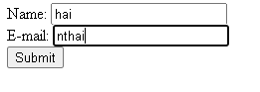
Kết quả hiển thị
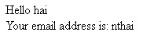

Kiểm tra dữ liệu trên form

Tạo tập tin sau: validation.php
<!DOCTYPE HTML>
<html>
<head>
</head>
<body>

<?php
// define variables and set to empty values
$name = $email = $gender = $comment = $website = "";

if ($_SERVER["REQUEST_METHOD"] == "POST") {
$name = test_input($_POST["name"]);
$email = test_input($_POST["email"]);
$website = test_input($_POST["website"]);
$comment = test_input($_POST["comment"]);
if (isset($_POST["gender"]))
$gender = test_input($_POST["gender"]);
}

function test_input($data) {
$data = trim($data);
$data = stripslashes($data);
$data = htmlspecialchars($data);
return $data;
}
?>

<h2>PHP Form Validation Example</h2>
<form method="post" action="<?php echo htmlspecialchars($_SERVER["PHP_SELF"]);?>">
Name: <input type="text" name="name">
<br><br>
E-mail: <input type="text" name="email">
<br><br>
Website: <input type="text" name="website">
<br><br>
Comment: <textarea name="comment" rows="5" cols="40"></textarea>
<br><br>
Gender:
<input type="radio" name="gender" value="female">Female
<input type="radio" name="gender" value="male">Male
<input type="radio" name="gender" value="other">Other
<br><br>
<input type="submit" name="submit" value="Submit">
</form>

<?php
echo "<h2>Your Input:</h2>";
echo $name;
echo "<br>";
echo $email;
echo "<br>";
echo $website;
echo "<br>";
echo $comment;
echo "<br>";
echo $gender;
?>

</body>
</html>

Yêu cầu nhập liệu trên form

Tạo tập tin required.php
<!DOCTYPE HTML>
<html>
<head>
<style>
.error {color: #FF0000;}
</style>
</head>
<body>

<?php
// define variables and set to empty values
$nameErr = $emailErr = $genderErr = $websiteErr = "";
$name = $email = $gender = $comment = $website = "";

if ($_SERVER["REQUEST_METHOD"] == "POST") {
if (empty($_POST["name"])) {
$nameErr = "Name is required";
} else {
$name = test_input($_POST["name"]);
}

if (empty($_POST["email"])) {
$emailErr = "Email is required";
} else {
$email = test_input($_POST["email"]);
}

if (empty($_POST["website"])) {
$website = "";
} else {
$website = test_input($_POST["website"]);
}

if (empty($_POST["comment"])) {
$comment = "";
} else {
$comment = test_input($_POST["comment"]);
}

if (empty($_POST["gender"])) {
$genderErr = "Gender is required";
} else {
$gender = test_input($_POST["gender"]);
}
}

function test_input($data) {
$data = trim($data);
$data = stripslashes($data);
$data = htmlspecialchars($data);
return $data;
}
?>

<h2>PHP Form Validation Example</h2>
<p><span class="error">* required field</span></p>
<form method="post" action="<?php echo htmlspecialchars($_SERVER["PHP_SELF"]);?>">
Name: <input type="text" name="name">
<span class="error">* <?php echo $nameErr;?></span>
<br><br>
E-mail: <input type="text" name="email">
<span class="error">* <?php echo $emailErr;?></span>
<br><br>
Website: <input type="text" name="website">
<span class="error"><?php echo $websiteErr;?></span>
<br><br>
Comment: <textarea name="comment" rows="5" cols="40"></textarea>
<br><br>
Gender:
<input type="radio" name="gender" value="female">Female
<input type="radio" name="gender" value="male">Male
<input type="radio" name="gender" value="other">Other
<span class="error">* <?php echo $genderErr;?></span>
<br><br>
<input type="submit" name="submit" value="Submit">
</form>

<?php
echo "<h2>Your Input:</h2>";
echo $name;
echo "<br>";
echo $email;
echo "<br>";
echo $website;
echo "<br>";
echo $comment;
echo "<br>";
echo $gender;
?>

</body>
</html>

Khi chúng ta không nhập gì mà bấm submit sẽ báo lỗi
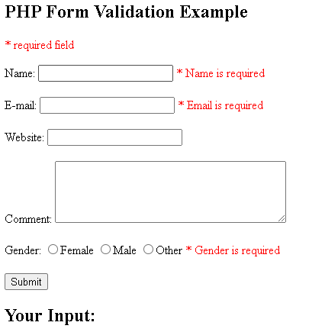

Hướng đối tượng (OOP) trong PHP
Vd: tạo 1 tập tin fruit_class.php

<?php
//khai bao 1 lop fruit
class Fruit {
//gom 2 thuoc tinh
public $name;
public $color;

// Methods, phuong thuc trong lop
//gan gia tri cho thuoc tinh
function set_name($name) {
$this->name = $name;
}
//tra ve gia tri
function get_name() {
return $this->name;
}
//phuong thuc xay dung
function __construct($name) {
$this->name = $name;
}
//phuong thuc huy

function __destruct() {
echo "The fruit is {$this->name}.";
}
}

// khoi tao bien kieu class Fruit() voi ham xay dung
$apple = new Fruit(‘Apple’);
$banana = new Fruit(‘Banana’);

//hien thi cac gia tri thong qua cac phuong thuc da dinh nghia
echo $apple->get_name();
echo "<br>";
echo $banana->get_name();
?>

Yêu cầu bài thực hành:

- Bạn hãy chạy tất cả các lệnh hướng dẫn ở trên và chụp lại màn hình kết quả.
Hello.php
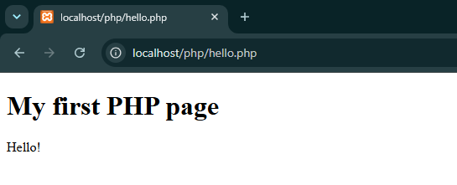

If.php
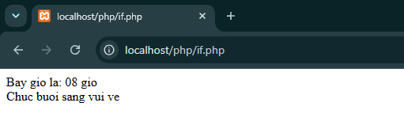
Switch.php
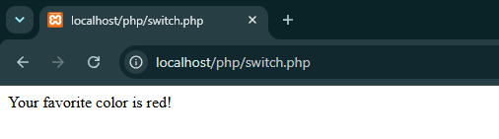

Loop.php
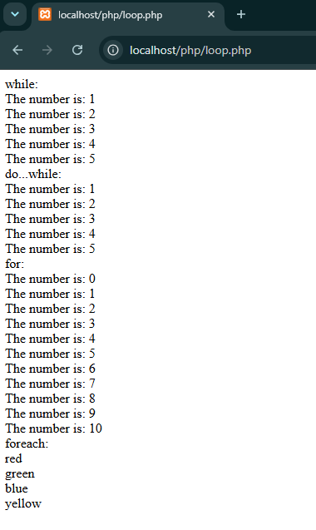
Function.php
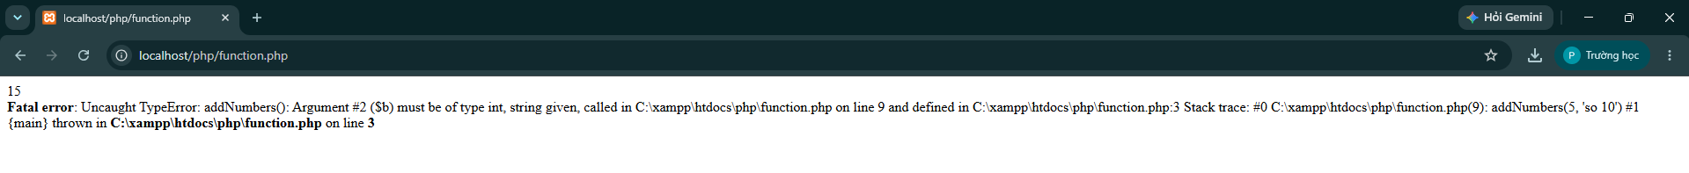

Array.php
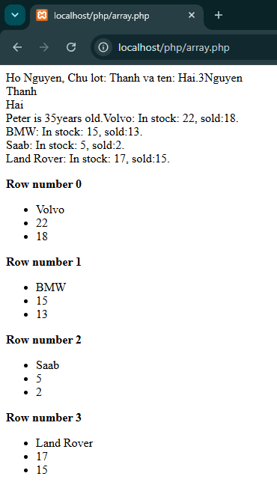

Nhap.php
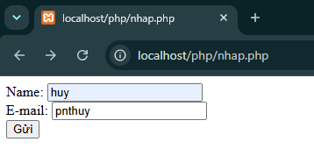
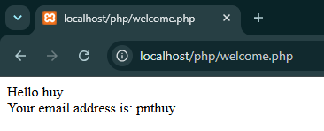

Required.php
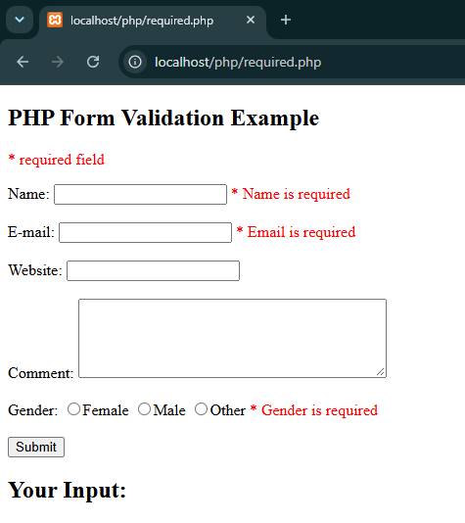

Fruit_class.php
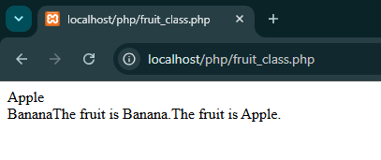

- Hãy cho biết cách khai báo biến, và gán trị cho biến trong PHP. Liệt kê các chú ý khi đặt tên biến. Cho các ví dụ về khai báo biến, và gán giá trị kiểu chuỗi, kiểu số, ngày tháng.
- Cách khai báo biến và gán giá trị: $tenbien = giatri, không cần khai báo kiểu dữ liệu, php sẽ tự xác định kiểu dữ liệu dựa vào giá trị được gán.
- Các chú ý khi đặt tên biến:
+ tên biến bắt đầu bằng dấu $
+ sau $ tên biến phải bắt đầu bằng chữ cái, hoặc _
+ tên biến không được bắt đầu bằng số
+ tên biến không chứa khoảng trắng
+ tên biến phân biệt chữ hoa và chữ thường
+ nên đặt tên biến có ý nghĩa, dễ đọc
- Ví dụ khai báo biến
+ $hoten = “nguyen van a”;
+ $tuoi = 20; + $ngayHienTai = date("Y-m-d");
- Liệt kê ký hiệu để biết bắt đầu và kết thúc khối lệnh PHP.
- Ký hiệu bắt đầu: <? php
- Ký hiệu kết thúc ?>
- Liệt kê các ký hiệu có thể được dùng để tạo comment (ghi chú) trong khối lệnh PHP.
- //ghichu
- #ghichu
- /* ghi chu */
- Cho biết có bao nhiêu loại khối lệnh để thực hiện vòng lặp. Cho biết sự khác biệt của foreach cho với các loại khối lệnh vòng lặp khác. Cho biết cách dùng của lệnh “continue” và lệnh “break” trong các vòng lặp.
- Có 4 loại khối lệnh để thực hiện vòng lặp: for, while, do…while và foreach.
- Sự khác biệt giữa foreach và các loại khối lệnh vòng lặp còn lại: foreach được thiết kế để duyệt mảng hoặc đối tượng, không cần quản lý biến đếm hay chỉ số. nếu là mảng kết hợp foreach có thể lấy cả key và value.
- Lệnh “continue” dùng để bỏ qua phần còn lại của lần lặp hiện tại và chuyển sang lần lặp tiếp theo, lệnh “break” dùng để thoát hoàn toàn khỏi vòng lặp.

- Viết 1 tập tin php tên giaithua.php, định nghĩa hàm giai thừa và chạy thử với 10!
Code:
<?php
function giaithua($n) {
$ketqua = 1;

for ($i = 1; $i <= $n; $i++) {
$ketqua = $ketqua * $i;
}

return $ketqua;
}
echo "10! = " . giaithua(10);
?>

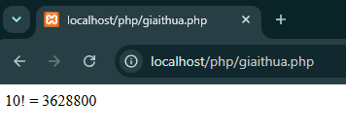
- Viết 1 tập tin cong2mang.php viết hàm xử lý để cộng được 2 mảng có cùng độ dài, nếu 2 mảng không cùng độ dài thì thông báo lỗi. Chạy thử hàm với 2 mảng sau: a={344,224,223,7737,9922,-828}, b={-344,-324,123,773,-9922,828} và cho biết kết quả hiển thị.

Code:
<?php
function cong2mang($a, $b) {
if (count($a) != count($b)) {
echo "Loi: Hai mang khong cung do dai!";
return;
}

$ketqua = array();

for ($i = 0; $i < count($a); $i++) {
$ketqua[$i] = $a[$i] + $b[$i];
}

echo "Ket qua: ";

foreach ($ketqua as $value) {
echo $value . " ";
}
}
$a = array(344, 224, 223, 7737, 9922, -828);
$b = array(-344, -324, 123, 773, -9922, 828);

cong2mang($a, $b);
?>
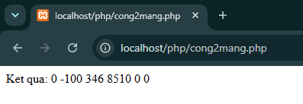

- Chạy ví dụ tập tin validation.php, dựa vào link , bạn hãy giải thích những bước diễn ra quá trình này.
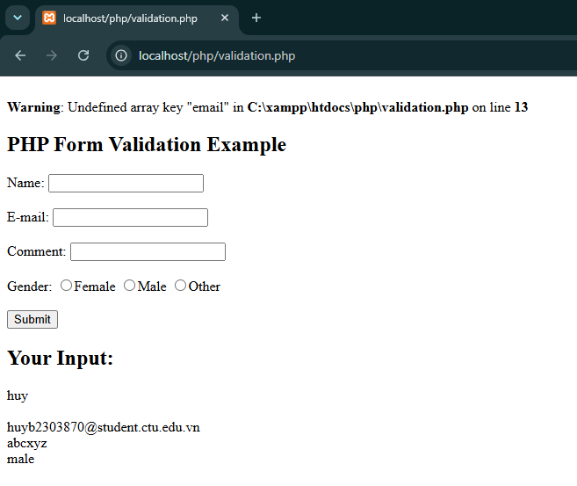
- Hiển thị form để người dùng nhập thông tin
- Người dùng nhấn submit, dữ liệu được gửi bằng POST
- Php nhận dữ liệu bằng $_POST
- Hàm test_input có trim() để xóa khoảng trắng thừa, stripslashes() xóa dấu \, htmlspecialchars() xử lý các ký tự HTML đặc biệt.
- Dữ liệu sau khi xử lý được kiểm tra và hiển thị kết quả.

- Hãy sửa lại tập tin nhap.php, thêm 1 ô để nhập mật khẩu (các ký tự nhập vào sẽ biến thành dấu *), và 1 ô để nhập ngày tháng năm sinh của bạn. Sau khi nhập xong hiển thị tên, email và mật khẩu, ngày tháng năm sinh đã nhập. Chụp màn hình sau khi bạn đã nhập dữ liệu của chính bạn, chụp màn hình hiển thị dữ liệu nhập.
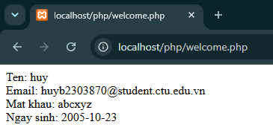
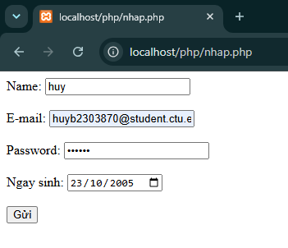

- Viết tập tin sinhvien_class.php để khai báo 1 lớp sinhvien với các thuộc tính: mssv, hoten, ngaysinh với kiểu giá trị phù hợp. Viết các phương thức xây dựng, hủy, gán trị, trả về giá trị của các thuộc tính, viết hàm tính tuổi. Khai báo 1 biến sv có kiểu class sinhvien, gán các giá trị cần thiết với thông tin của bạn và thử tính tuổi dựa vào hàm vừa mới xây dựng trong class.
Code:
<?php
class sinhvien {
private $mssv;
private $hoten;
private $ngaysinh;
public function __construct($mssv, $hoten, $ngaysinh) {
$this->mssv = $mssv;
$this->hoten = $hoten;
$this->ngaysinh = $ngaysinh;
}
public function __destruct() {
}
public function setMssv($mssv) {
$this->mssv = $mssv;
}
public function setHoten($hoten) {
$this->hoten = $hoten;
}
public function setNgaysinh($ngaysinh) {
$this->ngaysinh = $ngaysinh;
}
public function getMssv() {
return $this->mssv;
}
public function getHoten() {
return $this->hoten;
}
public function getNgaysinh() {
return $this->ngaysinh;
}
public function tinhTuoi() {
$ngaysinh = new DateTime($this->ngaysinh);
$hientai = new DateTime();
return $ngaysinh->diff($hientai)->y;
}
}
$sv = new sinhvien(
"B2303870",
"Phạm Nguyễn Thanh Huy",
"2005-10-23"
);
echo "MSSV: " . $sv->getMssv() . "<br>";
echo "Họ tên: " . $sv->getHoten() . "<br>";
echo "Ngày sinh: " . $sv->getNgaysinh() . "<br>";
echo "Tuổi: " . $sv->tinhTuoi();
?>
Kết quả:

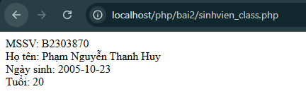

Chú ý:
- Các bạn nộp file word: Đặt tên file: <mssv>-<hoten>-<bai2>.docx nộp lên classroom, kèm với các file khác được yêu cầu. VD: B123456-NguyenVanA-bai2.docx. Nếu đặt sai quy tắc, bài của bạn sẽ bị thất lạc và sẽ không được tính điểm.
- Mỗi câu các bạn trả lời bằng hình hoặc dạng text tùy vào yêu cầu của câu hỏi theo đúng thứ tự câu hỏi (nếu câu nào không trả lời được các bạn cứ để số thứ tự câu hỏi và bỏ trống phần trả lời).
- Các bài bị phát hiện copy, sao chép từ các bạn khác sẽ không được tính điểm.
- Các câu trả lời có tham khảo trên Internet phải trích dẫn link/nguồn.

Bài tập thực hành 03

Lập trình Cơ sở dữ liệu với PHP

Mục tiêu cần đạt:
Sau buổi các bạn cần nắm thao tác PHP với Cơ sở dữ liệu (CSDL):
- Biết cách tạo chuỗi kết nối đến Mysql, và kết nối với 1 CSDL
- Tạo 1 form cơ bản để nhập liệu và lưu vào CSDL
- Hiển thị dữ liệu từ bảng/view trong CSDL lên giao diện web (trang index)
- Thực hiện thêm/sửa/xóa dữ liệu trên giao diện web

Các bạn đọc và thực hiện viết code như hướng dẫn để làm quen, sau đó đọc trả lời các Yêu cầu ở dưới bài hướng dẫn để thực hiện yêu cầu bài thực hành.

Gợi ý Tham khảo:
- https://www.w3schools.com/php/
- và các nguồn khác mà sinh viên tìm được

Tạo chuỗi kết nối đến mysql
Khi thực hiện kết nối csdl, chúng ta cần chú ý ghi nhớ tên username để kết nối. Thông thường thì người dùng root khi mới cài đặt xampp sẽ chưa đặt password. Khi triển khai thực tế, chúng ta nên tạo các người dùng riêng biệt với mật khẩu cho csdl này.

Tạo tập tin connect.php với các lệnh php sau để thực hiện chuỗi kết nối đến mysql:
(Tham khảo các phương thức trong class mysqli tại )

<?php
// thong tin ve chuoi ket noi gom server name, username va mat khau de dang nhap vao mysql, mac dinh cua xampp la root, password rong
$servername = "localhost";
$username = "root";
$password = "";

// Create connection
$conn = new mysqli($servername, $username, $password);

// Check connection
if ($conn->connect_error) {
//hien thi loi neu ket noi khong duoc
die("Connection failed: " . $conn->connect_error);
}
//neu ket noi thanh cong
echo "Connected successfully";
?>

Tạo chuỗi kết nối đến CSDL
Bạn vào phpmyadmin tạo 1 csdl tên là qlsv
Tạo 1 tập tin php con_db.php với lệnh như sau

<?php
$servername = "localhost";
$username = "root";
$password = "";
$dbname = "qlsv";

// Create connection
$conn = new mysqli($servername, $username, $password, $dbname);
// Check connection
if ($conn->connect_error) {
die("Connection failed: " . $conn->connect_error);
}

// sql to create table
$sql = "CREATE TABLE student (
id INT(6) UNSIGNED AUTO_INCREMENT PRIMARY KEY,
fullname VARCHAR(50) NOT NULL,
email VARCHAR(50),
Birthday date,
reg_date TIMESTAMP DEFAULT CURRENT_TIMESTAMP ON UPDATE CURRENT_TIMESTAMP
)";

if ($conn->query($sql) === TRUE) {
echo "Table student created successfully";
} else {
echo "Error creating table: " . $conn->error;
}

$conn->close();
?>
Chạy tập tin php trên, và quan sát trong phpmyadmin các bạn sẽ thấy bảng student được tạo trong qlsv

Trong trường hợp, chúng ta muốn tách biệt tạo csdl bên phpmyadmin, chúng ta chỉ cần chuỗi kết nối đến csdl là đủ.

Index: Tải dữ liệu từ bảng trong csdl đưa lên trình bày trên trang web

Viết vài lệnh sau dán vào phần SQL trong phpmyadmin để tạo 1 số dòng dữ liệu cho bảng student.

INSERT INTO `student` (`id`, `fullname`, `email`, `Birthday`, `reg_date`) VALUES
(1, 'Nguyen Van A', 'a1@ctu.edu.vn', '2002-02-08', '2022-02-09 06:48:32'),
(2, 'Tran Thi B', 'a2@ctu.edu.vn', '2002-02-08', '2022-02-09 06:48:32');

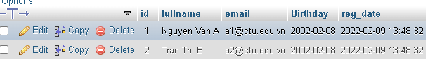

Kết nối CSDL truy cập vào bảng student đưa dữ liệu bảng vào mảng $st
Tạo tập tin taidulieu_bang.php. Ở đây trình bày các cách để thể hiện dữ liệu, bao gồm cách trình bày dữ liệu dạng bảng kết hợp HTML. Chúng ta chú ý kiểu dữ liệu dạng date sẽ cần chỉnh sửa format lại để hiển thị theo định dạng phù hợp.

<?php
$servername = "localhost";
$username = "root";
$password = "";
$dbname = "qlsv";

// Create connection
$conn = new mysqli($servername, $username, $password, $dbname);
// Check connection
if ($conn->connect_error) {
die("Connection failed: " . $conn->connect_error);
}
//tao chuoi luu cau lenh sql
$sql = "SELECT * FROM student";
//thuc thi cau lenh sql va dua doi tuong vao $result
$result = $conn->query($sql);

if ($result->num_rows > 0) {

//cach 1: show du lieu nhu bien
//show gia tri trong mang
print_r ($result);
echo '<br>';
echo '<br>';

//Cach 2: show theo tung dong voi for
while($row = $result->fetch_assoc()) {
echo "id: " . $row["id"]. " - Hoten: " . $row["fullname"]. " " . $row["email"].' ngaysinh: '.$row['Birthday']. "<br>";
}
echo '<br>';
echo '<br>';
//xoa ket qua cu tu o tren
$result -> free_result();

//Cach 3: trinh bay voi bang html
//load du lieu moi len dua vao bien result
$result = $conn->query($sql);
$result_all = $result -> fetch_all();
print_r($result_all);
// trinh bay du lieu trong 1 bang html
//tieu de bang
echo "<table border=1><tr><th>ID</th><th>Hoten</th><th>email</th><th>ngaysinh</th></tr>";
// output data of each row
foreach ($result_all as $row) {
//dinh dang de hien thi ngay thang theo dd-mm-yyyy
$date = date_create($row[3]);
echo "<tr><td>" . $row[0]. "</td><td>" . $row[1]. "</td><td>" . $row[2]. "</td><td>" .
$date ->format('d-m-Y')
. "</td></tr>";
}
echo "</table>";

} else {
echo "0 ket qua tra ve";
}
$conn->close();
?>

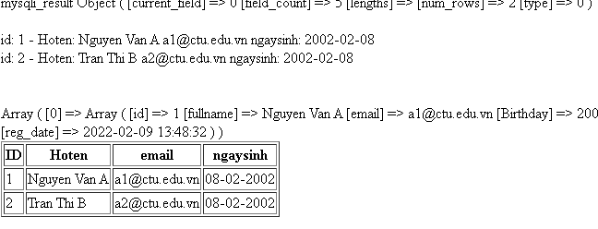

Add: Form để thêm dữ liệu vào CSDL và chuyển đến trang thể hiện dữ liệu

Tạo form giao diện để nhập: formnhap.php
<!DOCTYPE HTML>
<html>
<body>

<form action="luu.php" method="post">
Name: <input type="text" name="name"><br>
E-mail: <input type="text" name="email"><br>
Birthday: <input type="date" name="birth"><br>

<input type="submit">
</form>

</body>
</html>

Tạo tập tin php xử lý hành động lưu: luu.php

<?php
$servername = "localhost";
$username = "root";
$password = "";
$dbname = "qlsv";

// Create connection
$conn = new mysqli($servername, $username, $password, $dbname);
// Check connection
if ($conn->connect_error) {
die("Connection failed: " . $conn->connect_error);
}

$date = date_create($_POST["birth"]);

$sql = "INSERT INTO student (fullname, email, birthday) VALUES ('".$_POST["name"] ."', '".$_POST["email"] ."', '".$date ->format('Y-m-d') ."')";

if ($conn->query($sql) == TRUE) {
echo "Them sinh vien thanh cong";
//neu thuc hien thanh cong, chung ta se cho di chuyen den taidulieu_bang.php
header('Location: taidulieu_bang.php');
} else {
echo "Error: " . $sql . "<br>" . $conn->error;
}

$conn->close();
?>

Các bạn chạy formnhap.php trên trình duyệt và thấy kết quả sau:

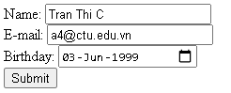

Bấm submit và chúng ta đã nhập liệu thành công
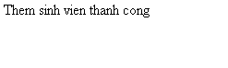

Edit: Chỉnh sửa dữ liệu từ danh sách

Kết nối CSDL truy cập vào bảng student đưa dữ liệu bảng vào mảng $st
Tạo tập tin taidulieu_bang1.php (như taidulieu_bang.php nhưng gọn hơn và có thêm nút Xóa/sửa kế bên).

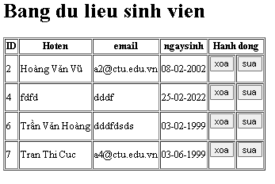
Code để thực hiện giao diện trên trong taidulieu_bang1.php

<?php
$servername = "localhost";
$username = "root";
$password = "";
$dbname = "qlsv";

// Create connection
$conn = new mysqli($servername, $username, $password, $dbname);
// Check connection
if ($conn->connect_error) {
die("Connection failed: " . $conn->connect_error);
}

$sql = "SELECT * FROM student";
$result = $conn->query($sql);

if ($result->num_rows > 0) {

// trinh bay voi bang html
//load du lieu moi len dua vao bien result
$result = $conn->query($sql);
$result_all = $result -> fetch_all(MYSQLI_ASSOC);
//print_r($result_all);
// trinh bay du lieu trong 1 bang html
//tieu de bang
?>
<h1>Bang du lieu sinh vien</h1>
<table border=1><tr><th>ID</th><th>Hoten</th><th>email</th><th>ngaysinh</th><th colspan="2">Hanh dong</th></tr>
<?php
// output data of each row
foreach ($result_all as $row) {
$date = date_create($row['Birthday']);
echo "<tr><td>" . $row["id"]. "</td><td>" . $row["fullname"]. "</td><td>" . $row["email"]. "</td><td>" .
$date ->format('d-m-Y')
. "</td><td>";
?>
<form method="post" action="xoa.php">
<input type="submit" name="action" value="xoa"/>
<input type="hidden" name="id" value="<?php echo $row['id']; ?>"/>
</form>
<?php
echo "</td>";
echo "<td>";
?>
<form method="post" action="form_sua.php">
<input type="submit" name="action" value="sua"/>
<input type="hidden" name="id" value="<?php echo $row['id']; ?>"/>
</form>
<?php
echo "</td></tr>";
}
echo "</table>";

} else {
echo "0 ket qua tra ve";
}
$conn->close();
?>

Khi chúng ta chọn sửa dữ liệu, tập tin sau (form_sua.php) sẽ thực thi

<!DOCTYPE HTML>
<html>

<?php
$servername = "localhost";
$username = "root";
$password = "";
$dbname = "qlsv";

// Create connection
$conn = new mysqli($servername, $username, $password, $dbname);
// Check connection
if ($conn->connect_error) {
die("Connection failed: " . $conn->connect_error);
}

$id = $_POST['id'];
$sql = "select * FROM student WHERE ID='".$id."'";

$result = $conn->query($sql);
$row = $result->fetch_assoc();

?>

<body>
<?php print_r($row)?>
<form action="sua.php" method="post">
ID:<input type="text" name="id" value="<?php echo $row['id'];?>"><br>
Name: <input type="text" name="fullname" value="<?php echo $row['fullname'];?>"><br>
E-mail: <input type="text" name="email" value="<?php echo $row['email'];?>"><br>
Birthday: <input type="date" name="birth" value="<?php echo $row['Birthday'];?>"><br>

<input type="submit">
</form>

</body>
</html>

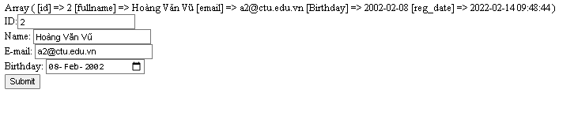
Khi bấm nút submit sẽ gọi qua tập tin sua.php sau:
<?php
$servername = "localhost";
$username = "root";
$password = "";
$dbname = "qlsv";

// Create connection
$conn = new mysqli($servername, $username, $password, $dbname);
// Check connection
if ($conn->connect_error) {
die("Connection failed: " . $conn->connect_error);
}

$id = $_POST['id'];
$date = date_create($_POST["birth"]);

$sql = "UPDATE student set fullname = '".$_POST['fullname']."', email = '".$_POST['email']."',birthday = '".$date ->format('Y-m-d')."'";
$sql = $sql. " WHERE ID='".$id."'";

if ($conn->query($sql) == TRUE) {
header('Location: taidulieu_bang1.php');
} else {
echo "Error: " . $sql . "<br>" . $conn->error;
}

$conn->close();

?>
Sau khi thực hiện sửa xong, sẽ tải trở lại file taidulieu_bang1.php

Delete: Xóa dòng dữ liệu trong bảng
Giữ nguyên tập tin như taidulieu_bang1.php, chúng ta tạo tập tin xoa.php để xử lý khi người dùng bấm vào nút xóa tương ứng với dòng dữ liệu trong bảng

<?php
$servername = "localhost";
$username = "root";
$password = "";
$dbname = "qlsv";

// Create connection
$conn = new mysqli($servername, $username, $password, $dbname);
// Check connection
if ($conn->connect_error) {
die("Connection failed: " . $conn->connect_error);
}

$id = $_POST['id'];

$sql = "DELETE FROM student WHERE ID='".$id."'";

if ($conn->query($sql) == TRUE) {
header('Location: taidulieu_bang1.php');
} else {
echo "Error: " . $sql . "<br>" . $conn->error;
}

$conn->close();
?>
Sau khi xóa xong sẽ trở lại taidulieu_bang1.php

Yêu cầu bài thực hành:
- Bạn hãy chạy tất cả các lệnh hướng dẫn ở trên và chụp lại màn hình kết quả.

Connect.php
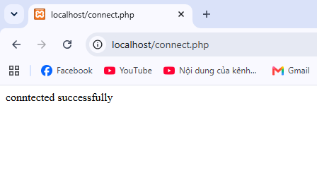
Con_db.php
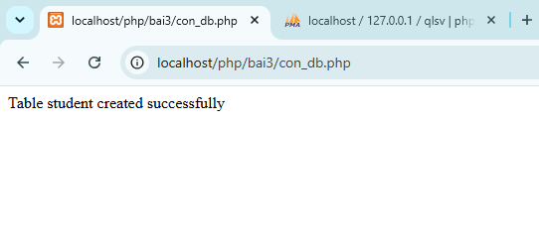
Thêm dữ liệu vào bảng
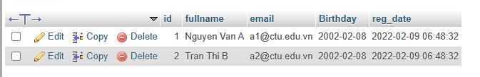

Tải dữ liệu bảng:
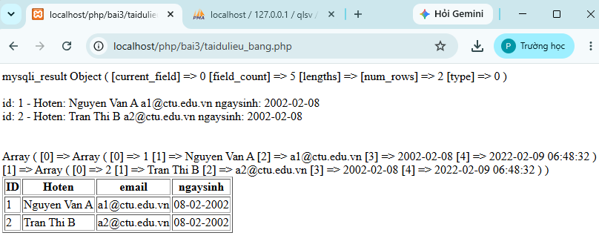
Formnhap.php chạy thành công => chuyển sang trang taidulieu_bang
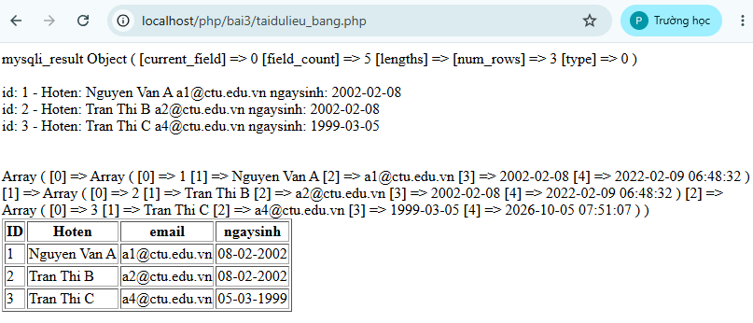
Chạy taidulieu_bang1, chọn sửa
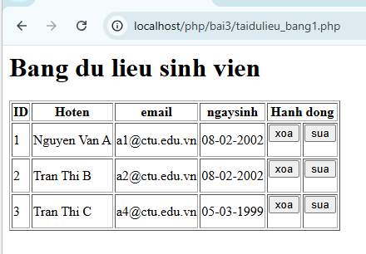
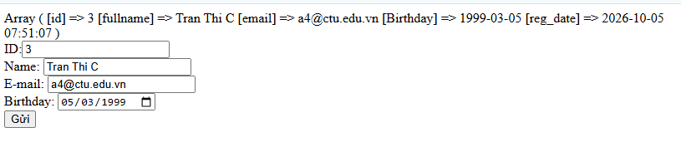
Chọn sửa => tập tin form_sua.php được chạy => sau khi nhấn gửi tập tin sua.php được chạy
Sửa thành công sẽ tải lại trang taidulieu_bang1.php
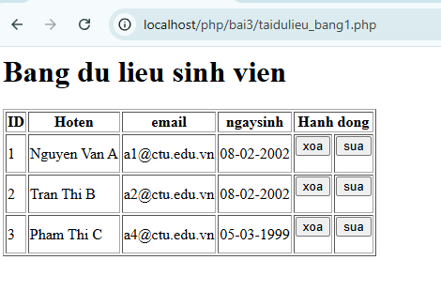
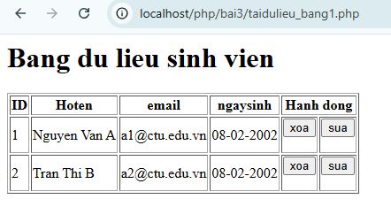
Xóa dữ liệu thành công sẽ tải lại trang taidulieu_bang1.php

- Từ code kết nối với MySQL, bạn hãy tìm và trình bày code kết nối với các hệ quản trị CSDL khác như Oracle, SQL server, SQLite.
Oracle:
<?php
$username = "system";
$password = "123456";
$connection_string = "localhost/XEPDB1";
$conn = oci_connect($username, $password, $connection_string);
if (!$conn) {
$error = oci_error();
die("Connection failed: " . $error['message']);
}
echo "Connected to Oracle successfully";
?>

SQL Server:
<?php
$servername = "localhost";
$username = "sa";
$password = "123456";
$connectionInfo = array(
"UID" => $username,
"PWD" => $password
);
$conn = sqlsrv_connect($servername, $connectionInfo);
if ($conn === false) {
die(print_r(sqlsrv_errors(), true));
}
echo "Connected to SQL Server successfully";
?>
SQLite:
<?php
try {

// Kết nối đến file database SQLite
$conn = new SQLite3("database.db");
echo "Connected to SQLite successfully";
} catch (Exception $e) {
die("Connection failed: " . $e->getMessage());
}
?>

- Cho biết class mysqli để hỗ trợ thực hiện những điều gì. Hãy liệt kê và mô tả các phương thức trong class mysqli (tham khảo ở hoặc các tài liệu khác mà bạn tìm được).
- Mysqli là phần mở rộng của PHP dùng để kết nối và làm việc với máy chủ MySQL. Nó hỗ trợ các thao tác như mở/đóng kết nối, thực thi câu lệnh SQL, lấy dữ liệu, xử lý transaction, prepared, statement, kiểm tra lỗi, charset, thông tin server/client.1
- Các phương thức trong mysqli:
Phương thức | Mô tả
affected_rows() | Trả về số dòng bị ảnh hưởng bởi thao tác MySQL trước đó.
autocommit() | Bật hoặc tắt chế độ tự động commit.
begin_transaction() | Bắt đầu một transaction.
change_user() | Thay đổi user đang sử dụng trên kết nối hiện tại.
character_set_name() | Trả về bộ ký tự mặc định của kết nối.
close() | Đóng kết nối MySQL.
commit() | Xác nhận và lưu các thay đổi trong transaction.
connect() | Mở kết nối mới đến MySQL Server.
connect_errno() | Trả về mã lỗi của lần kết nối gần nhất.
connect_error() | Trả về mô tả lỗi kết nối gần nhất.
errno() | Trả về mã lỗi của thao tác gần nhất.
error() | Trả về nội dung lỗi của thao tác gần nhất.
error_list() | Trả về danh sách các lỗi của thao tác gần nhất.
field_count() | Trả về số cột của truy vấn gần nhất.
get_charset() | Trả về thông tin bộ mã ký tự hiện tại.
get_client_info() | Trả về thông tin phiên bản thư viện MySQL client.
get_client_stats() | Trả về thông tin thống kê của MySQL client.
get_client_version() | Trả về phiên bản MySQL client dưới dạng số nguyên.
get_connection_stats() | Trả về thông tin thống kê của kết nối.
get_host_info() | Trả về thông tin host MySQL và kiểu kết nối.
get_proto_info() | Trả về phiên bản giao thức MySQL đang sử dụng.
get_server_info() | Trả về phiên bản MySQL Server.
get_server_version() | Trả về phiên bản MySQL Server dưới dạng số nguyên.
info() | Trả về thông tin của câu lệnh SQL vừa thực thi.
init() | Khởi tạo đối tượng MySQLi để sử dụng với real_connect().
insert_id() | Lấy ID tự tăng được tạo từ câu lệnh INSERT gần nhất.
kill() | Yêu cầu server dừng một MySQL thread.
more_results() | Kiểm tra còn kết quả nào khác từ multi_query() hay không.
multi_query() | Thực hiện nhiều câu SQL trong một lần gọi.
next_result() | Chuyển sang bộ kết quả tiếp theo của multi_query().
options() | Thiết lập các tùy chọn cho kết nối.
ping() | Kiểm tra kết nối đến MySQL Server còn hoạt động hay không.
poll() | Kiểm tra trạng thái của các kết nối bất đồng bộ.
prepare() | Chuẩn bị câu SQL để thực thi dưới dạng prepared statement.
query() | Thực hiện một câu lệnh SQL trên database.
real_connect() | Mở kết nối thực sự đến MySQL Server sau khi khởi tạo.
real_escape_string() | Xử lý ký tự đặc biệt trong chuỗi trước khi đưa vào SQL.
real_query() | Thực hiện một câu SQL đơn.
reap_async_query() | Lấy kết quả của một truy vấn bất đồng bộ.
refresh() | Làm mới hoặc flush table, cache hoặc một số thông tin server.
rollback() | Hủy các thay đổi chưa commit trong transaction.
select_db() | Chọn database mặc định để làm việc.
set_charset() | Thiết lập character set cho kết nối.
set_local_infile_default() | Hủy handler tùy chỉnh của LOAD DATA LOCAL INFILE.
set_local_infile_handler() | Thiết lập callback xử lý LOAD DATA LOCAL INFILE.
sqlstate() | Trả về mã lỗi chuẩn SQLSTATE.
ssl_set() | Thiết lập thông tin SSL cho kết nối bảo mật.
stat() | Trả về trạng thái hiện tại của MySQL Server.
stmt_init() | Khởi tạo một statement object.
store_result() | Lưu toàn bộ result set của truy vấn vào bộ nhớ.
thread_id() | Trả về ID của thread kết nối hiện tại.
thread_safe() | Kiểm tra MySQL client library có hỗ trợ thread-safe hay không.
use_result() | Bắt đầu lấy result set mà không tải toàn bộ vào bộ nhớ ngay.
warning_count() | Trả về số lượng cảnh báo từ câu lệnh gần nhất.

- Trong tập tin connect.php, Bạn hãy cho biết ý nghĩa của phương thức die() và cách dùng.
- Die() dùng để dừng chương trình php ngay lập tức và hiển thị thông báo lỗi
- Cách dùng: Die(“nội dung muốn hiển thị”);
- Trong tập tin taidulieu_bang.php có dùng phương thức fetch_assoc và fetch_all để lấy dữ liệu từ đối tượng $result. Ngoài 2 phương thức này, các bạn hãy liệt kê các phương thức khác trong mysqli có chức năng tương tự, và hãy chạy thử các phương thức này như các cách hiển thị dữ liệu cách 4, cách 5, cách 6… trong tập tin taidulieu_bang.php.
- Fetch_row(): lấy từng dòng dưới dạng mạng chỉ số 0,1,2
- Fetch_array(): lấy từng dòng dưới dạng cả chỉ số và tên cột
- Fetch_object(): lấy từng dòng dưới dạng object

Code cách 4,5,6 với các phương thức bên trên:
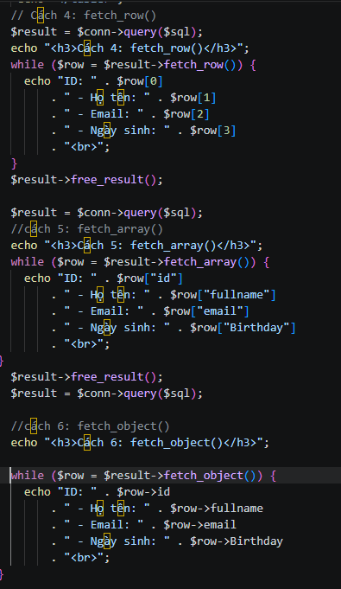

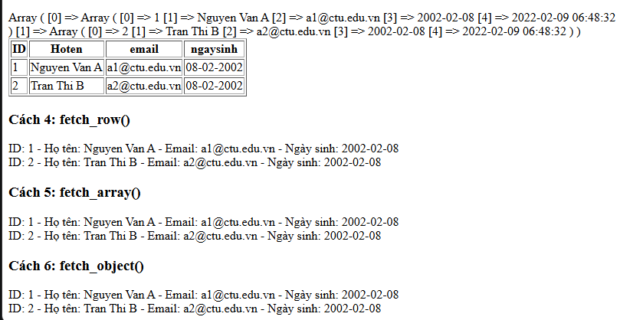
Kết quả:
- Phương thức header trong hàm luu.php để di chuyển đến trang khác sau khi chúng ta thực hiện xong các hành động nào đó (như di chuyển đến trang chủ khi xong hành động sửa/xóa,...).Hãy mô tả chi tiết cách sử dụng, và công dụng của header (Tham khảo ).
- Công dụng: header() dùng để chuyển người dùng sang trang khác sau khi thực hiện xong một thao tác nào đó.
- Cách sử dụng: header("Location: ten_trang.php/vidu.com/…");
- Vào CSDL qlsv, bạn hãy viết lệnh tạo thêm 1 bảng sau để có thêm thông tin về chuyên ngành (kiểu dữ liệu các bạn tự cho sao cho phù hợp):
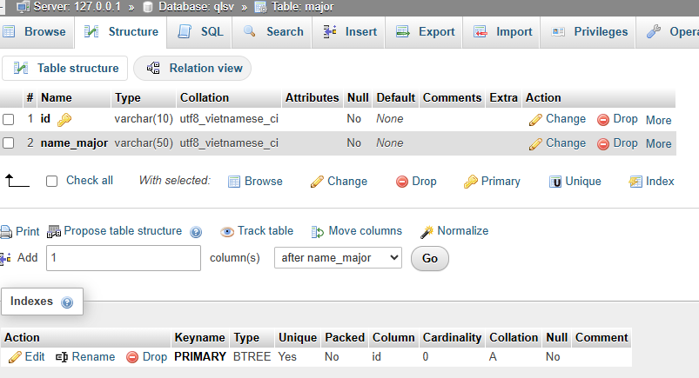
major(id, name_major)
Và thêm cột khóa ngoại major_id vào bảng student
student(id, fullname, email, birthday, major_id)
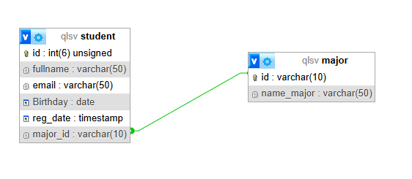
- Tạo các tập tin major_index.php, major_add.php, major_edit (và major_edit_save.php để thực hiện hành động sửa trên csdl), major.xoa để có các trang hiển thị danh sách, thêm, sửa, xóa đối với bảng major. Gợi ý: Tham khảo taidulieu_bang1.php, form_sua.php, sua.php, xoa.php
Major_index.php
<?php
$servername = "localhost";
$username = "root";
$password = "";
$dbname = "qlsv";

$conn = new mysqli($servername, $username, $password, $dbname);

if ($conn->connect_error) {
die("Connection failed: " . $conn->connect_error);
}
$sql = "SELECT * FROM major";
$result = $conn->query($sql);
?>
<h1>Danh sach chuyen nganh</h1>
<a href="major_add.php">Them chuyen nganh</a>
<br><br>

<table border="1">
<tr>
<th>ID</th>
<th>Ten chuyen nganh</th>
<th colspan="2">Hanh dong</th>
</tr>
<?php
if ($result->num_rows > 0) {
while ($row = $result->fetch_assoc()) {
?>
<tr>
<td><?php echo $row['id']; ?></td>
<td><?php echo $row['name_major']; ?></td>
<td>
<form method="post" action="major_edit.php">
<input type="hidden" name="id" value="<?php echo $row['id']; ?>">
<input type="submit" value="Sua">
</form>
</td>
<td>
<form method="post" action="major_xoa.php">
<input type="hidden" name="id" value="<?php echo $row['id']; ?>">
<input type="submit" value="Xoa">
</form>
</td>
</tr>
<?php
}
}
?>
</table>
<?php
$conn->close();
?>
Major_add.php:
<?php
$servername = "localhost";
$username = "root";
$password = "";
$dbname = "qlsv";
$conn = new mysqli($servername, $username, $password, $dbname);
if ($conn->connect_error) {
die("Connection failed: " . $conn->connect_error);
}
if ($_SERVER["REQUEST_METHOD"] == "POST") {
$id = $_POST['id'];
$name_major = $_POST['name_major'];
$sql = "INSERT INTO major(id, name_major)
VALUES ('$id', '$name_major')";

if ($conn->query($sql) == TRUE) {
header("Location: major_index.php");
exit;
} else {
echo "Error: " . $conn->error;
}
}
?>
<h1>Them chuyen nganh</h1>
<form method="post">
ID:
<input type="text" name="id">
<br><br>

Ten chuyen nganh:
<input type="text" name="name_major">
<br><br>
<input type="submit" value="Them">
</form>
Major edit:
<?php
$servername = "localhost";
$username = "root";
$password = "";
$dbname = "qlsv";
$conn = new mysqli($servername, $username, $password, $dbname);
if ($conn->connect_error) {
die("Connection failed: " . $conn->connect_error);
}
$id = $_POST['id'];
$sql = "SELECT * FROM major WHERE id = '$id'";
$result = $conn->query($sql);
$row = $result->fetch_assoc();
?>
<!DOCTYPE html>
<html>
<body>

<h1>Sua chuyen nganh</h1>
<form action="major_edit_save.php" method="post">
ID:
<input type="text"
name="id"
value="<?php echo $row['id']; ?>"
readonly>
<br><br>
Ten chuyen nganh:
<input type="text"
name="name_major"
value="<?php echo $row['name_major']; ?>">
<br><br>
<input type="submit" value="Luu">
</form>
</body>
</html>
Major_edit_save:
<?php
$servername = "localhost";
$username = "root";
$password = "";
$dbname = "qlsv";
$conn = new mysqli($servername, $username, $password, $dbname);
if ($conn->connect_error) {
die("Connection failed: " . $conn->connect_error);
}
if ($_SERVER["REQUEST_METHOD"] == "POST") {
$id = $_POST['id'];
$name_major = $_POST['name_major'];

$sql = "UPDATE major
SET name_major = '$name_major'
WHERE id = '$id'";
if ($conn->query($sql) == TRUE) {
header("Location: major_index.php");
exit;
} else {
echo "Error: " . $conn->error;
}
}
$conn->close();
?>
Major_xoa:
<?php
$servername = "localhost";
$username = "root";
$password = "";
$dbname = "qlsv";
$conn = new mysqli($servername, $username, $password, $dbname);

if ($conn->connect_error) {
die("Connection failed: " . $conn->connect_error);
}
$id = $_POST['id'];
$sql = "DELETE FROM major WHERE id='" . $id . "'";
if ($conn->query($sql) == TRUE) {
header("Location: major_index.php");
exit;
} else {
echo "Error: " . $sql . "<br>" . $conn->error;
}
$conn->close();
?>
Ở major_index bảng major trống => chọn thêm chuyên ngành
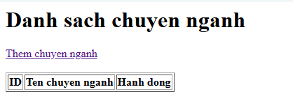
Chuyển sang Major_add, điền ID và tên chuyên ngành => ấn Thêm
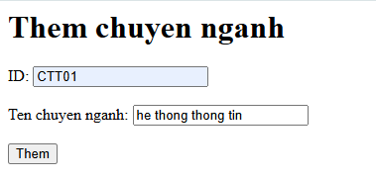

Thêm thành công sẽ trở lại trang major_index, bảng hiển thị thông tin chuyên ngành gồm id và tên chuyên ngành
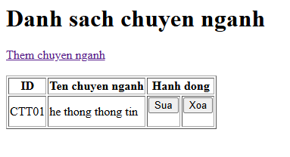
Chọn sửa, sẽ chuyển sang trang major_edit => sửa thông tin => ấn lưu
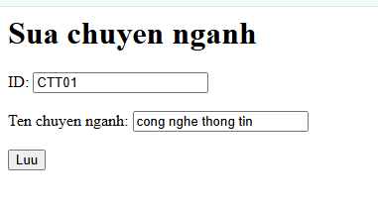
Sửa thành công sẽ trở lại trang index, thông tin đã được sửa
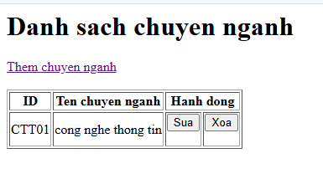

Thao tác xóa, chọn nút xóa ở chuyên ngành cần xóa
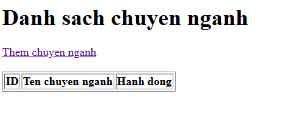
Xóa thành công sẽ load lại trang index, ngành cần xóa sẽ biến mất.

- Cập nhật lại taidulieu_bang1.php thêm hiển thị mã chuyên ngành và tên chuyên ngành tương ứng của sinh viên. Gợi ý: các bạn sửa câu lệnh sql kết nối thêm bảng chuyên ngành.
Sửa code thêm kết nối với bảng major, hiển thị thêm cột id và major_name
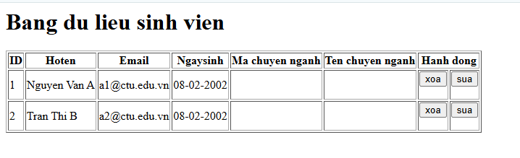
- Cập nhật tương ứng ở tập tin formnhap.php, form_sua.php sau khi thêm phần nhập khóa ngoại dạng combobox lấy dữ liệu từ bảng major. Gợi ý: Select dữ liệu từ bảng major và đưa dạng list với tag option https://www.w3schools.com/tags/tag_option.asp
- Thêm chọn chuyên ngành ở form nhập
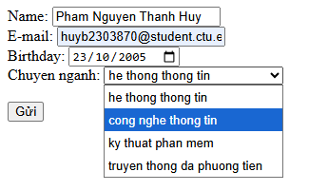

Nhập thông tin thành công sẽ chuyển về trang taidulieu_bang1
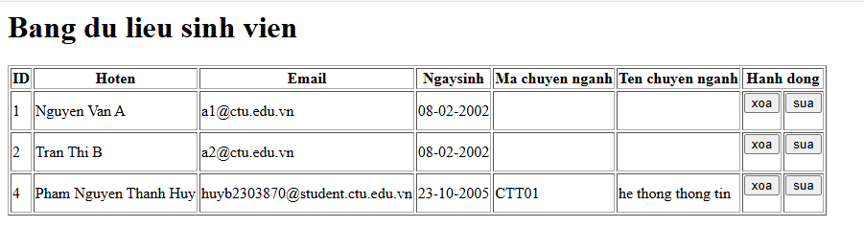
Ấn nút sửa sẽ chuyển sang formsua – hiển thị thêm ô sửa chuyên ngành
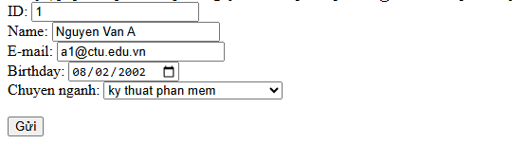
Sửa thành công sẽ trở lại trang taidulieu_bang1 và thông tin về ngành đã được thêm/sửa
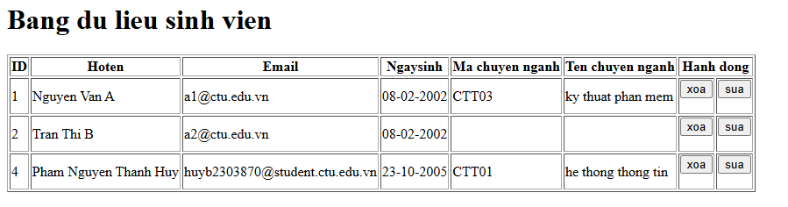

Chú ý:
- Các bạn nộp file word: Đặt tên file: <mssv><hoten><bai3>.docx nộp lên classroom, kèm với các file code đã tạo (ngoại trừ file word trả lời câu hỏi, các file còn lại các bạn nén vào file zip).
- Mỗi câu các bạn trả lời bằng hình/trả lời dạng text tùy vào yêu cầu của câu hỏi, và ghi rõ số thứ tự câu hỏi mà bạn trả lời.
- Các bài phát hiện copy từ các bài của bạn khác sẽ không được tính điểm.
- Chú ý: Các câu trả lời có tham khảo trên Internet phải trích dẫn link

Bài tập thực hành 04

Lập trình PHP nâng cao

Mục tiêu cần đạt:
Sau buổi các bạn cần nắm thao tác sử dụng PHP nâng cao
- Hiểu và biết cách dùng Cookies và Session
- Tạo form đăng nhập và dùng cookies, session để quản lý các đăng nhập, thực hiện chức năng log out (thoát) khỏi hệ thống
- Biết về SQL Injection.
- Upload file, lưu thông tin về tập tin trong CSDL
- Đọc, và xử lý nội dung trong tập tin

Các bạn đọc và thực hiện viết code như hướng dẫn để làm quen, sau đó đọc trả lời các Yêu cầu ở dưới bài hướng dẫn để thực hiện yêu cầu bài thực hành.

Gợi ý Tham khảo:
- https://www.w3schools.com/php/
- và các nguồn khác mà sinh viên tìm được

Tạo Cookies
Cookies và Session hỗ trợ chúng ta quản lý các phiên đăng nhập/đăng nhập, hoạt động của người dùng trên các website
Tạo tập tin sử dụng khởi tạo cookies ck.php sau:

ck.php

<!DOCTYPE html>
<?php
$cookie_name = "user";
$cookie_value = "Nguyen Thanh Hai";
setcookie($cookie_name, $cookie_value, time() + (86400 / 24), "/"); // 86400 = 24*3600 = 1 day
?>
<html>
<body>

<?php
if(!isset($_COOKIE[$cookie_name])) {
echo "Cookie named '" . $cookie_name . "' chua duoc thiet lap, ban vui long bam f5 de thiet lap cookie!";
} else {
echo "Cookie '" . $cookie_name . "' da duoc thiet lap!<br>";
echo "Gia tri la: " . $_COOKIE[$cookie_name];
}
?>

<p><strong>Note:</strong> You might have to reload the page to see the value of the cookie.</p>

</body>
</html>

Tạo 1 trang đăng ký người dùng với mật khẩu được mã hóa
Tạo csdl qlbanhang, với bảng customers đầu tiên như sau:

CREATE TABLE `customers` (
`id` int(6) UNSIGNED NOT NULL,
`fullname` varchar(50) CHARACTER SET latin1 NOT NULL,
`email` varchar(50) CHARACTER SET latin1 DEFAULT NULL,
`Birthday` date DEFAULT NULL,
`reg_date` timestamp NOT NULL DEFAULT current_timestamp() ON UPDATE current_timestamp(),
`password` varchar(50) NOT NULL
) ENGINE=InnoDB DEFAULT CHARSET=utf8;

Tạo formnhap.php

formnhap.php
<!DOCTYPE HTML>
<html>
<body>

<form action="luu.php" method="post">
Name: <input type="text" name="name"><br>
E-mail: <input type="text" name="email"><br>
Birthday: <input type="date" name="birth"><br>
Password: <input type="password" name="pass"><br>

<input type="submit">
</form>

</body>
</html>
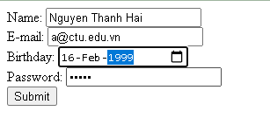

Và luu.php, chú ý lúc này chúng ta sẽ mã hóa mật khẩu với giải thuật md5 để bảo mật mật khẩu:

luu.php
<?php
$servername = "localhost";
$username = "root";
$password = "";
$dbname = "qlbanhang";

// Create connection
$conn = new mysqli($servername, $username, $password, $dbname);
// Check connection
if ($conn->connect_error) {
die("Connection failed: " . $conn->connect_error);
}

$date = date_create($_POST["birth"]);

$sql = "INSERT INTO customers (fullname, email, birthday, password)
VALUES ('".$_POST["name"] ."', '".$_POST["email"] ."', '".$date ->format('Y-m-d') ."','".md5($_POST["pass"])."' )";

if ($conn->query($sql) == TRUE) {
echo "Them sinh vien thanh cong";
} else {
echo "Error: " . $sql . "<br>" . $conn->error;
}

$conn->close();
?>

Sau khi chúng ta nhập xong mật khẩu với 12345 nhưng khi quan sát trong CSDL ta sẽ thấy mật khẩu đã được mã hóa ra chuỗi 827ccb0eea8a706c4c34a16891f84e7b:
Trong trường hợp chúng ta muốn dùng email là username để đăng nhập ta nên đảm bảo 2 student không có email trùng nhau. Để đảm bảo điều này ta có thể chọn email là unique key (vì ta đã chọn id la primary key, và 1 bảng không thể có 2 khóa chính)

ALTER TABLE `customers` ADD UNIQUE( `email`);

Tạo form đăng nhập
Sau khi tạo người dùng xong, ta có thể chạy form đăng nhập với username là email và password lấy từ CSDL

Login.php
<!DOCTYPE HTML>
<html>
<body>

<form action="log.php" method="post">
Username: <input type="text" name="email"><br>
Password: <input type="password" name="pass"><br>

<input type="submit">
</form>

</body>
</html>

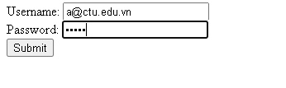

Log.php
<?php
$servername = "localhost";
$username = "root";
$password = "";v b
$dbname = "qlbanhang";

// Create connection
$conn = new mysqli($servername, $username, $password, $dbname);
// Check connection
if ($conn->connect_error) {
die("Connection failed: " . $conn->connect_error);
}

$sql = "select fullname, email from customers where email = '".$_POST["email"]."' and password = '".md5($_POST["pass"])."'";

$result = $conn->query($sql);

if ($result->num_rows > 0) {
echo "Dang nhap thanh cong <br>";
$row = $result->fetch_assoc();
echo "email:".$row['email']. ' Fullname: '.$row['fullname'];

} else {
echo "Error: " . $sql . "<br>" . $conn->error;
}

$conn->close();
?>

Khi chúng ta nhập sai, nhìn vào thông báo lỗi ta thấy
Mật khẩu đã cho không khớp với mã đã băm
Khi ta nhập đúng
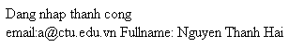

Dùng Cookies lưu lại tên đăng nhập, email và điều hướng
Chỉnh sửa lại log.php với code sau để khi đăng nhập thành công chuyển sang 1 trang chủ, còn nếu không đúng thì trở lại trang đăng nhập

Log.php (modified)
<?php
$servername = "localhost";
$username = "root";
$password = "";
$dbname = "qlbanhang";

// Create connection
$conn = new mysqli($servername, $username, $password, $dbname);
// Check connection
if ($conn->connect_error) {
die("Connection failed: " . $conn->connect_error);
}

$sql = "select id, fullname, email from customers where email = '".$_POST["email"]."' and password = '".md5($_POST["pass"])."'";

$result = $conn->query($sql);

if ($result->num_rows > 0) {

$row = $result->fetch_assoc();

$cookie_name = "user";
$cookie_value = $row['email'] ;
setcookie($cookie_name, $cookie_value, time() + (86400 / 24), "/");
setcookie("fullname", $row['fullname'], time() + (86400 / 24), "/");
setcookie("id", $row['id'], time() + (86400 / 24), "/");

header('Location: homepage.php');

} else {
echo "Error: " . $sql . "<br>" . $conn->error;
//Tro ve trang dang nhap sau 3 giay
header('Refresh: 3;url=login.php');

}

$conn->close();
?>

Tạo 1 trang chủ để khi đăng nhập thành công chuyển qua trang chủ này:

Homepage.php

<!DOCTYPE html>
<html>
<title>W3.CSS Template</title>
<meta charset="UTF-8">
<meta name="viewport" content="width=device-width, initial-scale=1">
<link rel="stylesheet" href="https://www.w3schools.com/w3css/4/w3.css">
<link rel="stylesheet" href="https://fonts.googleapis.com/css?family=Roboto">
<link rel="stylesheet" href="https://fonts.googleapis.com/css?family=Montserrat">
<link rel="stylesheet" href="https://cdnjs.cloudflare.com/ajax/libs/font-awesome/4.7.0/css/font-awesome.min.css">
<style>
.w3-sidebar a {font-family: "Roboto", sans-serif}
body,h1,h2,h3,h4,h5,h6,.w3-wide {font-family: "Montserrat", sans-serif;}
</style>
<body class="w3-content" style="max-width:1200px">

<!-- Sidebar/menu -->
<nav class="w3-sidebar w3-bar-block w3-white w3-collapse w3-top" style="z-index:3;width:250px" id="mySidebar">
<div class="w3-container w3-display-container w3-padding-16">
<i onclick="w3_close()" class="fa fa-remove w3-hide-large w3-button w3-display-topright"></i>
<h3 class="w3-wide"><b>
<?php
$cookie_name = "fullname";
echo 'Chao ban '.$_COOKIE[$cookie_name];

?>

</b></h3>
</div>
<div class="w3-padding-64 w3-large w3-text-grey" style="font-weight:bold">
<a href="#" class="w3-bar-item w3-button">Shirts</a>
<a href="#" class="w3-bar-item w3-button">Dresses</a>

<div id="demoAcc" class="w3-bar-block w3-hide w3-padding-large w3-medium">
<a href="#" class="w3-bar-item w3-button w3-light-grey"><i class="fa fa-caret-right w3-margin-right"></i>Skinny</a>
<a href="#" class="w3-bar-item w3-button">Relaxed</a>
<a href="#" class="w3-bar-item w3-button">Bootcut</a>
<a href="#" class="w3-bar-item w3-button">Straight</a>
</div>
<a href="#" class="w3-bar-item w3-button">Jackets</a>
<a href="#" class="w3-bar-item w3-button">Gymwear</a>
<a href="#" class="w3-bar-item w3-button">Blazers</a>
<a href="#" class="w3-bar-item w3-button">Shoes</a>
</div>
<a href="#footer" class="w3-bar-item w3-button w3-padding">Contact</a>
<a href="javascript:void(0)" class="w3-bar-item w3-button w3-padding" onclick="document.getElementById('newsletter').style.display='block'">Newsletter</a>
<a href="#footer" class="w3-bar-item w3-button w3-padding">Subscribe</a>
</nav>

<!-- Top menu on small screens -->
<header class="w3-bar w3-top w3-hide-large w3-black w3-xlarge">
<div class="w3-bar-item w3-padding-24 w3-wide">LOGO</div>
<a href="javascript:void(0)" class="w3-bar-item w3-button w3-padding-24 w3-right" onclick="w3_open()"><i class="fa fa-bars"></i></a>
</header>

<!-- Overlay effect when opening sidebar on small screens -->
<div class="w3-overlay w3-hide-large" onclick="w3_close()" style="cursor:pointer" title="close side menu" id="myOverlay"></div>

<!-- !PAGE CONTENT! -->
<div class="w3-main" style="margin-left:250px">

<!-- Push down content on small screens -->
<div class="w3-hide-large" style="margin-top:83px"></div>

<!-- Top header -->
<header class="w3-container w3-xlarge">

<p class="w3-right">
<i class="fa fa-shopping-cart w3-margin-right"></i>
<i class="fa fa-search"></i>
</p>
</header>

<div class="w3-container w3-text-grey" id="jeans">
<p>8 items</p>
</div>

<!-- Subscribe section -->
<div class="w3-container w3-black w3-padding-32">
<h1>Subscribe</h1>
<p>To get special offers and VIP treatment:</p>
<p><input class="w3-input w3-border" type="text" placeholder="Enter e-mail" style="width:100%"></p>
<button type="button" class="w3-button w3-red w3-margin-bottom">Subscribe</button>
</div>

<!-- Footer -->
<footer class="w3-padding-64 w3-light-grey w3-small w3-center" id="footer">
<div class="w3-row-padding">
<div class="w3-col s4">
<h4>Contact</h4>
<p>Questions? Go ahead.</p>
<form action="/action_page.php" target="_blank">
<p><input class="w3-input w3-border" type="text" placeholder="Name" name="Name" required></p>
<p><input class="w3-input w3-border" type="text" placeholder="Email" name="Email" required></p>
<p><input class="w3-input w3-border" type="text" placeholder="Subject" name="Subject" required></p>
<p><input class="w3-input w3-border" type="text" placeholder="Message" name="Message" required></p>
<button type="submit" class="w3-button w3-block w3-black">Send</button>
</form>
</div>

<div class="w3-col s4">
<h4>About</h4>
<p><a href="#">About us</a></p>
<p><a href="#">We're hiring</a></p>
<p><a href="#">Support</a></p>
<p><a href="#">Find store</a></p>
<p><a href="#">Shipment</a></p>
<p><a href="#">Payment</a></p>
<p><a href="#">Gift card</a></p>
<p><a href="#">Return</a></p>
<p><a href="#">Help</a></p>
</div>

<div class="w3-col s4 w3-justify">
<h4>Store</h4>
<p><i class="fa fa-fw fa-map-marker"></i> Company Name</p>
<p><i class="fa fa-fw fa-phone"></i> 0044123123</p>
<p><i class="fa fa-fw fa-envelope"></i> ex@mail.com</p>
<h4>We accept</h4>
<p><i class="fa fa-fw fa-cc-amex"></i> Amex</p>
<p><i class="fa fa-fw fa-credit-card"></i> Credit Card</p>
<br>
<i class="fa fa-facebook-official w3-hover-opacity w3-large"></i>
<i class="fa fa-instagram w3-hover-opacity w3-large"></i>
<i class="fa fa-snapchat w3-hover-opacity w3-large"></i>
<i class="fa fa-pinterest-p w3-hover-opacity w3-large"></i>
<i class="fa fa-twitter w3-hover-opacity w3-large"></i>
<i class="fa fa-linkedin w3-hover-opacity w3-large"></i>
</div>
</div>
</footer>

<div class="w3-black w3-center w3-padding-24">Powered by <a href="https://www.w3schools.com/w3css/default.asp" title="W3.CSS" target="_blank" class="w3-hover-opacity">w3.css</a></div>

<!-- End page content -->
</div>

<!-- Newsletter Modal -->
<div id="newsletter" class="w3-modal">
<div class="w3-modal-content w3-animate-zoom" style="padding:32px">
<div class="w3-container w3-white w3-center">
<i onclick="document.getElementById('newsletter').style.display='none'" class="fa fa-remove w3-right w3-button w3-transparent w3-xxlarge"></i>
<h2 class="w3-wide">NEWSLETTER</h2>
<p>Join our mailing list to receive updates on new arrivals and special offers.</p>
<p><input class="w3-input w3-border" type="text" placeholder="Enter e-mail"></p>
<button type="button" class="w3-button w3-padding-large w3-red w3-margin-bottom" onclick="document.getElementById('newsletter').style.display='none'">Subscribe</button>
</div>
</div>
</div>

<script>
// Accordion
function myAccFunc() {
var x = document.getElementById("demoAcc");
if (x.className.indexOf("w3-show") == -1) {
x.className += " w3-show";
} else {
x.className = x.className.replace(" w3-show", "");
}
}

// Click on the "Jeans" link on page load to open the accordion for demo purposes
document.getElementById("myBtn").click();

// Open and close sidebar
function w3_open() {
document.getElementById("mySidebar").style.display = "block";
document.getElementById("myOverlay").style.display = "block";
}

function w3_close() {
document.getElementById("mySidebar").style.display = "none";
document.getElementById("myOverlay").style.display = "none";
}
</script>

</body>
</html>

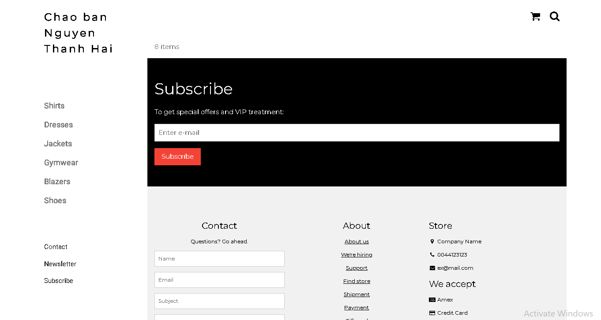

Upload tập tin
Upload file, chúng ta tạo form giao diện để upload file ảnh upload-img.php

Upload-img.php

<!DOCTYPE html>
<html>
<body>

<form action="upload.php" method="post" enctype="multipart/form-data">
Ban chon 1 anh de lam profile:
<input type="file" name="fileToUpload" id="fileToUpload">
<input type="submit" value="Upload Image" name="submit">
</form>

</body>
</html>

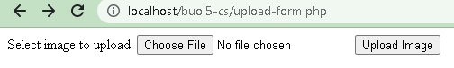

Tập tin upload.php xử lý hành động

upload.php

<?php
$target_dir = "uploads/";
$target_file = $target_dir . basename($_FILES["fileToUpload"]["name"]);
$uploadOk = 1;
$imageFileType = strtolower(pathinfo($target_file,PATHINFO_EXTENSION));

// Check if image file is a actual image or fake image
if(isset($_POST["submit"])) {
$check = getimagesize($_FILES["fileToUpload"]["tmp_name"]);
if($check !== false) {
echo "File is an image - " . $check["mime"] . ".";
$uploadOk = 1;
} else {
echo "File is not an image.";
$uploadOk = 0;
}
}

// Check if file already exists
if (file_exists($target_file)) {
echo "Sorry, file already exists.";
$uploadOk = 0;
}

// Check file size
if ($_FILES["fileToUpload"]["size"] > 500000) {
echo "Sorry, your file is too large.";
$uploadOk = 0;
}

// Allow certain file formats
if($imageFileType != "jpg" && $imageFileType != "png" && $imageFileType != "jpeg"
&& $imageFileType != "gif" ) {
echo "Sorry, only JPG, JPEG, PNG & GIF files are allowed.";
$uploadOk = 0;
}

// Check if $uploadOk is set to 0 by an error
if ($uploadOk == 0) {
echo "Sorry, your file was not uploaded.";
// if everything is ok, try to upload file
} else {
if (move_uploaded_file($_FILES["fileToUpload"]["tmp_name"], $target_file)) {
echo "The file ". htmlspecialchars( basename( $_FILES["fileToUpload"]["name"])). " has been uploaded.";
} else {
echo "Sorry, there was an error uploading your file.";
}
}
?>

Sau khi chúng ta upload thành công giao diện sau sẽ hiển thị
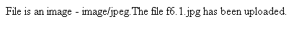

Upload ảnh và lưu dữ liệu về ảnh trong CSDL

Trong phần này chúng ta minh họa tải tập tin ảnh làm ảnh profile của người dùng

Upload-img.php (modified)
<!DOCTYPE html>
<html>
<body>

<form action="upload-csdl.php" method="post" enctype="multipart/form-data">
Ban chon 1 anh de lam profile:
<input type="file" name="fileToUpload" id="fileToUpload">
<input type="submit" value="Upload Image" name="submit">
</form>

</body>
</html>

Thêm cột để lưu đường dẫn ảnh:

ALTER TABLE `customers` ADD `img_profile` VARCHAR(100);

Upload-csdl.php

<?php
$target_dir = "uploads/";
$target_file = $target_dir . basename($_FILES["fileToUpload"]["name"]);
$uploadOk = 1;
$imageFileType = strtolower(pathinfo($target_file,PATHINFO_EXTENSION));

// Check if image file is a actual image or fake image
if(isset($_POST["submit"])) {
$check = getimagesize($_FILES["fileToUpload"]["tmp_name"]);
if($check !== false) {
echo "File is an image - " . $check["mime"] . ".";
$uploadOk = 1;
} else {
echo "File is not an image.";
$uploadOk = 0;
}
}

// Check if file already exists
if (file_exists($target_file)) {
echo "Sorry, file already exists.";
$uploadOk = 0;
}

// Check file size
if ($_FILES["fileToUpload"]["size"] > 500000) {
echo "Sorry, your file is too large.";
$uploadOk = 0;
}

// Allow certain file formats
if($imageFileType != "jpg" && $imageFileType != "png" && $imageFileType != "jpeg"
&& $imageFileType != "gif" ) {
echo "Sorry, only JPG, JPEG, PNG & GIF files are allowed.";
$uploadOk = 0;
}

// Check if $uploadOk is set to 0 by an error
if ($uploadOk == 0) {
echo "Sorry, your file was not uploaded.";
// if everything is ok, try to upload file
} else {
if (move_uploaded_file($_FILES["fileToUpload"]["tmp_name"], $target_file)) {
echo "The file ". htmlspecialchars( basename( $_FILES["fileToUpload"]["name"])). " has been uploaded.";
echo '<br>';

$servername = "localhost";
$username = "root";
$password = "";
$dbname = "qlbanhang";

// Create connection
$conn = new mysqli($servername, $username, $password, $dbname);
// Check connection
if ($conn->connect_error) {
die("Connection failed: " . $conn->connect_error);
}

$id = $_COOKIE['id'];
$sql = "UPDATE customers set img_profile = '".$_FILES["fileToUpload"]["name"]."'";
$sql = $sql. " WHERE ID='".$id."'";

echo $sql;
if ($conn->query($sql) == TRUE) {
echo 'cap nhat csdl thanh cong!<br>';
echo '<a href="homepage.php">Trang chu</a>';
} else {
echo "Error: " . $sql . "<br>" . $conn->error;
}

} else {
echo "Sorry, there was an error uploading your file.";
}
}
?>

Homepage.php (modified với ảnh profile)

<!DOCTYPE html>
<html>
<title>W3.CSS Template</title>
<meta charset="UTF-8">
<meta name="viewport" content="width=device-width, initial-scale=1">
<link rel="stylesheet" href="https://www.w3schools.com/w3css/4/w3.css">
<link rel="stylesheet" href="https://fonts.googleapis.com/css?family=Roboto">
<link rel="stylesheet" href="https://fonts.googleapis.com/css?family=Montserrat">
<link rel="stylesheet" href="https://cdnjs.cloudflare.com/ajax/libs/font-awesome/4.7.0/css/font-awesome.min.css">
<style>
.w3-sidebar a {font-family: "Roboto", sans-serif}
body,h1,h2,h3,h4,h5,h6,.w3-wide {font-family: "Montserrat", sans-serif;}
</style>
<body class="w3-content" style="max-width:1200px">

<!-- Sidebar/menu -->
<nav class="w3-sidebar w3-bar-block w3-white w3-collapse w3-top" style="z-index:3;width:250px" id="mySidebar">
<div class="w3-container w3-display-container w3-padding-16">
<i onclick="w3_close()" class="fa fa-remove w3-hide-large w3-button w3-display-topright"></i>
<h3 class="w3-wide"><b>
<?php
$cookie_name = "fullname";
echo 'Chao ban '.$_COOKIE[$cookie_name];

//them doan nay de lay duong dan anh
$servername = "localhost";
$username = "root";
$password = "";
$dbname = "qlbanhang";

// Create connection
$conn = new mysqli($servername, $username, $password, $dbname);
// Check connection
if ($conn->connect_error) {
die("Connection failed: " . $conn->connect_error);
}

$sql = "select img_profile from customers where id = '".$_COOKIE['id']."'";
//echo $sql;
$result = $conn->query($sql);

//print_r($result);
if ( $result->num_rows > 0) {
//lay link anh tu csdl da luu de hien thi cac anh duoc luu trong uploads
$row = $result->fetch_assoc();
echo '<img src="'.'./uploads/'.$row['img_profile'].'" alt="Anh profile">';
}
?>

</b></h3>
</div>
<div class="w3-padding-64 w3-large w3-text-grey" style="font-weight:bold">
<a href="#" class="w3-bar-item w3-button">Shirts</a>
<a href="#" class="w3-bar-item w3-button">Dresses</a>

<div id="demoAcc" class="w3-bar-block w3-hide w3-padding-large w3-medium">
<a href="#" class="w3-bar-item w3-button w3-light-grey"><i class="fa fa-caret-right w3-margin-right"></i>Skinny</a>
<a href="#" class="w3-bar-item w3-button">Relaxed</a>
<a href="#" class="w3-bar-item w3-button">Bootcut</a>
<a href="#" class="w3-bar-item w3-button">Straight</a>
</div>
<a href="#" class="w3-bar-item w3-button">Jackets</a>
<a href="#" class="w3-bar-item w3-button">Gymwear</a>
<a href="#" class="w3-bar-item w3-button">Blazers</a>
<a href="#" class="w3-bar-item w3-button">Shoes</a>
</div>
<a href="#footer" class="w3-bar-item w3-button w3-padding">Contact</a>
<a href="javascript:void(0)" class="w3-bar-item w3-button w3-padding" onclick="document.getElementById('newsletter').style.display='block'">Newsletter</a>
<a href="#footer" class="w3-bar-item w3-button w3-padding">Subscribe</a>
</nav>

<!-- Top menu on small screens -->
<header class="w3-bar w3-top w3-hide-large w3-black w3-xlarge">
<div class="w3-bar-item w3-padding-24 w3-wide">LOGO</div>
<a href="javascript:void(0)" class="w3-bar-item w3-button w3-padding-24 w3-right" onclick="w3_open()"><i class="fa fa-bars"></i></a>
</header>

<!-- Overlay effect when opening sidebar on small screens -->
<div class="w3-overlay w3-hide-large" onclick="w3_close()" style="cursor:pointer" title="close side menu" id="myOverlay"></div>

<!-- !PAGE CONTENT! -->
<div class="w3-main" style="margin-left:250px">

<!-- Push down content on small screens -->
<div class="w3-hide-large" style="margin-top:83px"></div>

<!-- Top header -->
<header class="w3-container w3-xlarge">

<p class="w3-right">
<i class="fa fa-shopping-cart w3-margin-right"></i>
<i class="fa fa-search"></i>
</p>
</header>

<div class="w3-container w3-text-grey" id="jeans">
<p>8 items</p>
</div>

<!-- Subscribe section -->
<div class="w3-container w3-black w3-padding-32">
<h1>Subscribe</h1>
<p>To get special offers and VIP treatment:</p>
<p><input class="w3-input w3-border" type="text" placeholder="Enter e-mail" style="width:100%"></p>
<button type="button" class="w3-button w3-red w3-margin-bottom">Subscribe</button>
</div>

<!-- Footer -->
<footer class="w3-padding-64 w3-light-grey w3-small w3-center" id="footer">
<div class="w3-row-padding">
<div class="w3-col s4">
<h4>Contact</h4>
<p>Questions? Go ahead.</p>
<form action="/action_page.php" target="_blank">
<p><input class="w3-input w3-border" type="text" placeholder="Name" name="Name" required></p>
<p><input class="w3-input w3-border" type="text" placeholder="Email" name="Email" required></p>
<p><input class="w3-input w3-border" type="text" placeholder="Subject" name="Subject" required></p>
<p><input class="w3-input w3-border" type="text" placeholder="Message" name="Message" required></p>
<button type="submit" class="w3-button w3-block w3-black">Send</button>
</form>
</div>

<div class="w3-col s4">
<h4>About</h4>
<p><a href="#">About us</a></p>
<p><a href="#">We're hiring</a></p>
<p><a href="#">Support</a></p>
<p><a href="#">Find store</a></p>
<p><a href="#">Shipment</a></p>
<p><a href="#">Payment</a></p>
<p><a href="#">Gift card</a></p>
<p><a href="#">Return</a></p>
<p><a href="#">Help</a></p>
</div>

<div class="w3-col s4 w3-justify">
<h4>Store</h4>
<p><i class="fa fa-fw fa-map-marker"></i> Company Name</p>
<p><i class="fa fa-fw fa-phone"></i> 0044123123</p>
<p><i class="fa fa-fw fa-envelope"></i> ex@mail.com</p>
<h4>We accept</h4>
<p><i class="fa fa-fw fa-cc-amex"></i> Amex</p>
<p><i class="fa fa-fw fa-credit-card"></i> Credit Card</p>
<br>
<i class="fa fa-facebook-official w3-hover-opacity w3-large"></i>
<i class="fa fa-instagram w3-hover-opacity w3-large"></i>
<i class="fa fa-snapchat w3-hover-opacity w3-large"></i>
<i class="fa fa-pinterest-p w3-hover-opacity w3-large"></i>
<i class="fa fa-twitter w3-hover-opacity w3-large"></i>
<i class="fa fa-linkedin w3-hover-opacity w3-large"></i>
</div>
</div>
</footer>

<div class="w3-black w3-center w3-padding-24">Powered by <a href="https://www.w3schools.com/w3css/default.asp" title="W3.CSS" target="_blank" class="w3-hover-opacity">w3.css</a></div>

<!-- End page content -->
</div>

<!-- Newsletter Modal -->
<div id="newsletter" class="w3-modal">
<div class="w3-modal-content w3-animate-zoom" style="padding:32px">
<div class="w3-container w3-white w3-center">
<i onclick="document.getElementById('newsletter').style.display='none'" class="fa fa-remove w3-right w3-button w3-transparent w3-xxlarge"></i>
<h2 class="w3-wide">NEWSLETTER</h2>
<p>Join our mailing list to receive updates on new arrivals and special offers.</p>
<p><input class="w3-input w3-border" type="text" placeholder="Enter e-mail"></p>
<button type="button" class="w3-button w3-padding-large w3-red w3-margin-bottom" onclick="document.getElementById('newsletter').style.display='none'">Subscribe</button>
</div>
</div>
</div>

<script>
// Accordion
function myAccFunc() {
var x = document.getElementById("demoAcc");
if (x.className.indexOf("w3-show") == -1) {
x.className += " w3-show";
} else {
x.className = x.className.replace(" w3-show", "");
}
}

// Click on the "Jeans" link on page load to open the accordion for demo purposes
document.getElementById("myBtn").click();

// Open and close sidebar
function w3_open() {
document.getElementById("mySidebar").style.display = "block";
document.getElementById("myOverlay").style.display = "block";
}

function w3_close() {
document.getElementById("mySidebar").style.display = "none";
document.getElementById("myOverlay").style.display = "none";
}
</script>

</body>
</html>

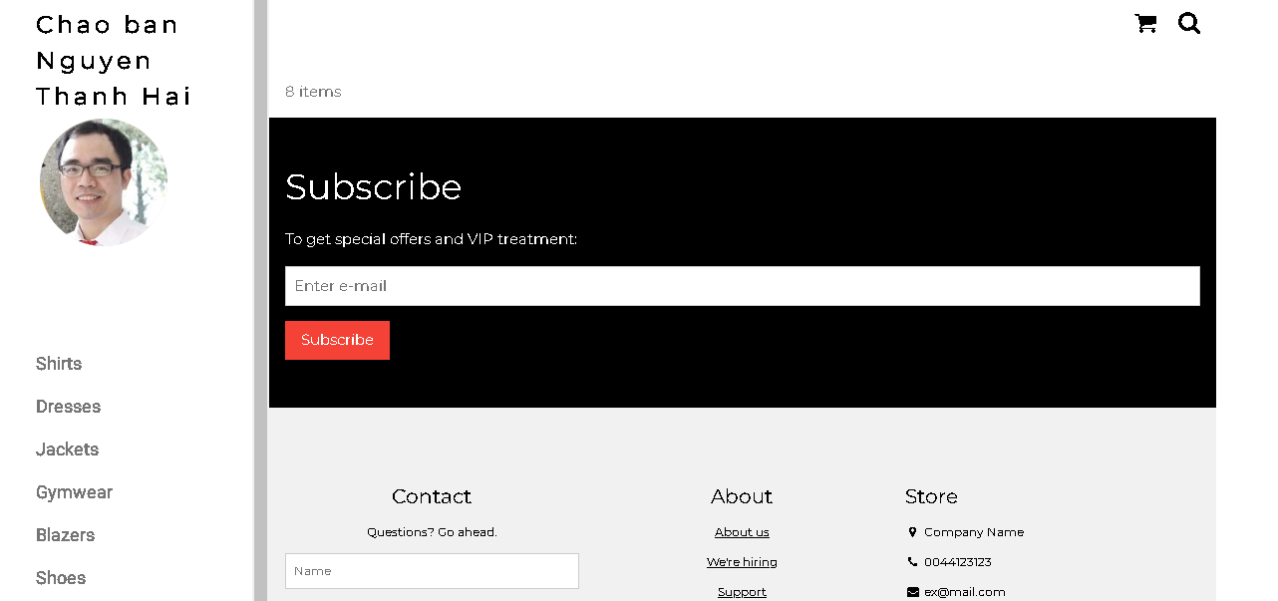

Ở đây do biểu diễn từng bước nên đoạn này chúng ta lấy dữ liệu link ảnh profile từ id của người dùng. Trong thực tế, các bạn có thể lưu link ảnh profile vào cookie/session ngay từ khi đăng nhập.

Upload file csv và đọc dữ liệu vào mảng
Thao tác đọc dữ liệu từ các tập tin là quan trọng, giúp chúng ta backup dữ liệu và phục hồi hay import dữ liệu từ các hệ thống khác. Ví dụ dưới đây giúp minh họa cho các bạn thao tác đọc dữ liệu từ tập tin csv và từ đó đưa vào mảng để phục vụ cho việc xử lý.

read-csv.php
<?php
$csv = array();
$name_file = 'cus.csv';
$lines = file($name_file, FILE_IGNORE_NEW_LINES);

//dua du lieu tu file csv vao mang:
foreach ($lines as $key => $value)
{
$csv[$key] = str_getcsv($value);
}

//in mang
echo '<pre>';
print_r($csv);
echo '</pre>';
?>
Tạo tập tin cus.csv với dữ liệu như sau
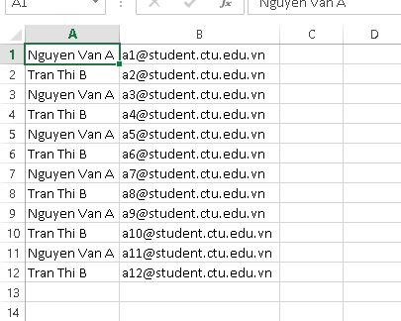
Khi chạy code đọc trên ta sẽ có dữ liệu đã được đưa vào mảng và hiển thị

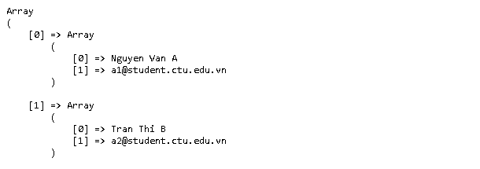

Yêu cầu bài thực hành:
- Bạn hãy chạy tất cả các lệnh hướng dẫn ở trên và chụp lại màn hình kết quả.
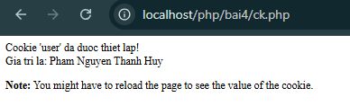
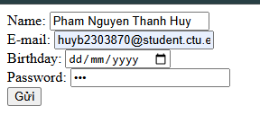
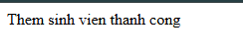
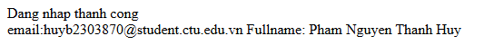
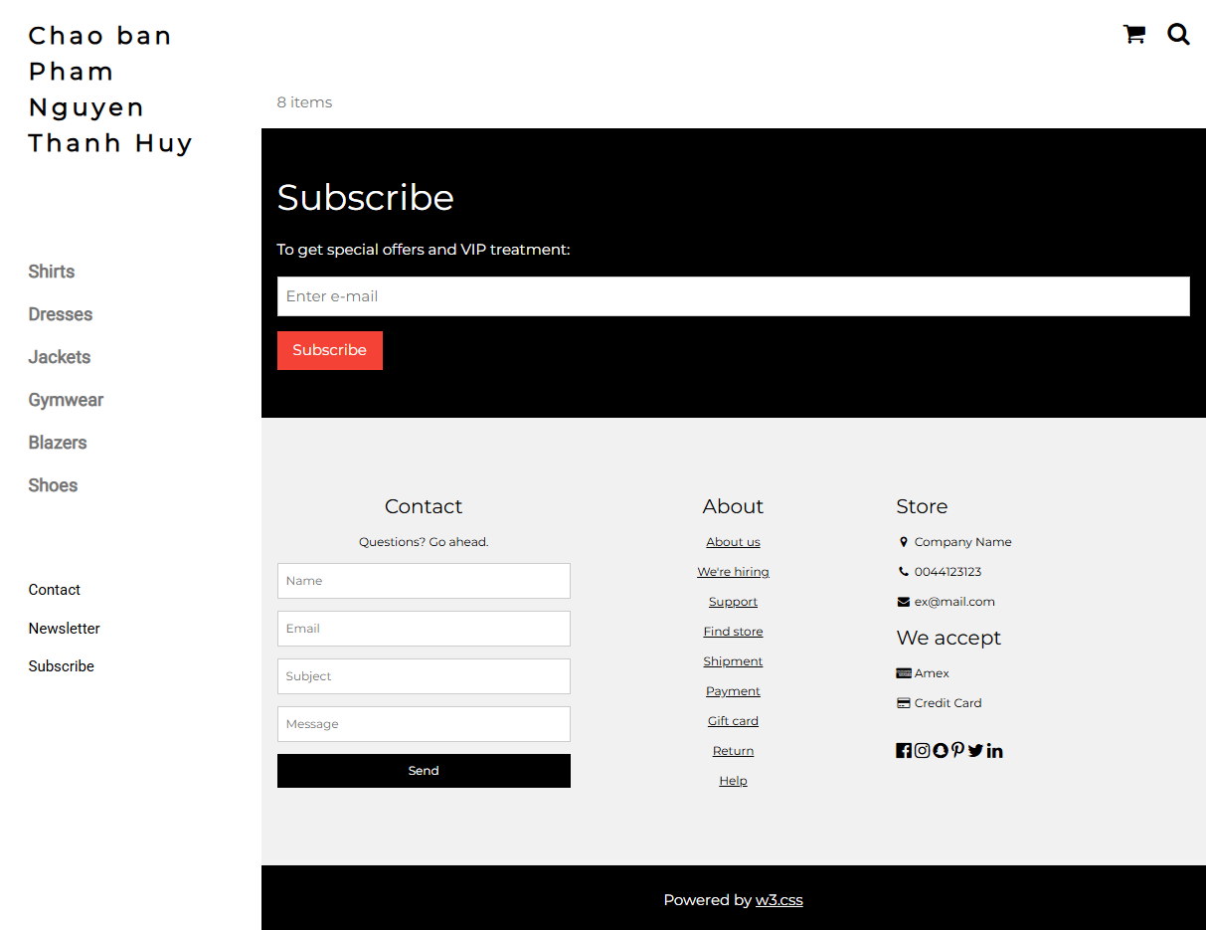
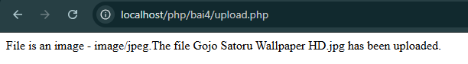
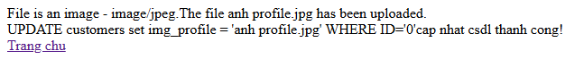
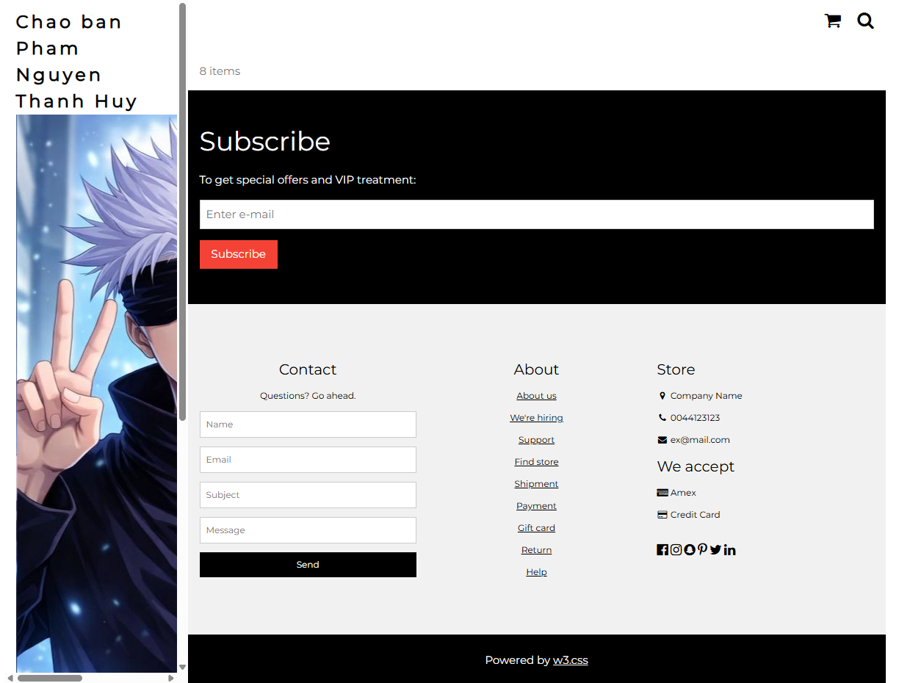
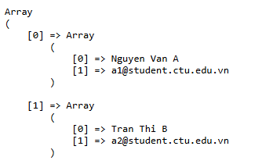

- Trong vài trường hợp, hacker có thể sử dụng các kỹ thuật SQL Injection để hack hệ thống của bạn. Bạn hãy trình bày SQL Injection là gì và thử các ví dụ trình bày trong . Ứng dụng kỹ thuật đó vào trang đăng nhập mà bạn đã tạo, chụp lại các kết quả.
- SQL Injection (SQLi) là một kỹ thuật tấn công (hack) phổ biến trên web, xảy ra khi hacker chèn (inject) các đoạn mã SQL độc hại vào các ô nhập liệu (input) của trang web. Nếu mã nguồn backend không kiểm tra hoặc lọc kỹ dữ liệu đầu vào mà trực tiếp nối chuỗi để tạo câu truy vấn, hacker có thể can thiệp vào cơ sở dữ liệu để:
+ Đăng nhập mà không cần mật khẩu (Bypass Authentication).
+ Đánh cắp, xem lén toàn bộ dữ liệu (Bypass Authorization).
+ Thêm, sửa, xóa dữ liệu hoặc phá hủy toàn bộ cấu trúc bảng (Drop Table).

- Khi chưa dùng SQL Injection username chỉ cần nhập ‘ OR 1=1# và nhập password bất kỳ hệ thống sẽ tự nhảy vào tài khoản đầu tiên trong csdl
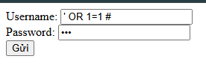
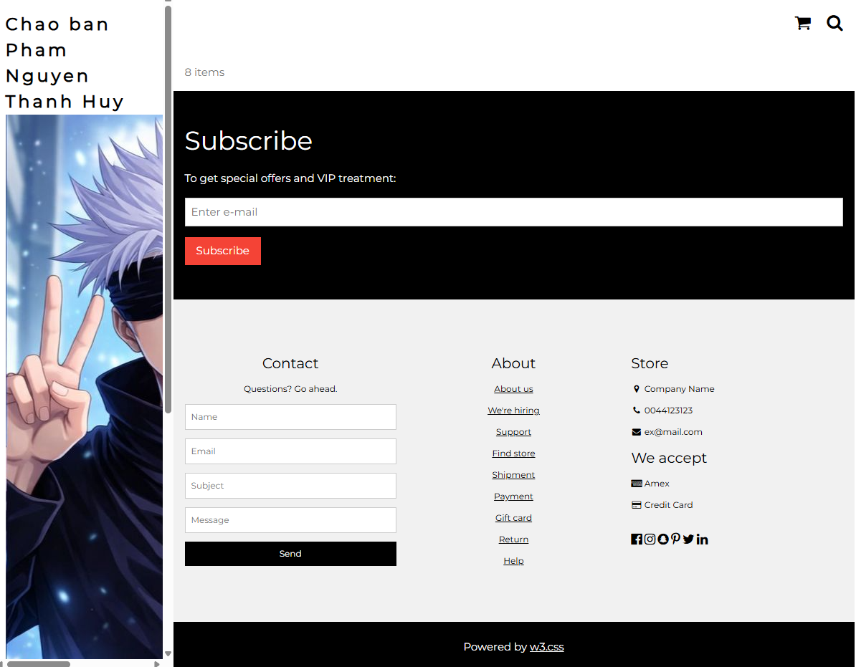

Khi dùng sql injection thì cách trên không thể sử dụng được nữa.
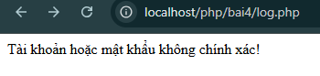
Code log.php sau khi chỉnh sửa :
<?php
$servername = "localhost";
$username = "root";
$password = "";
$dbname = "qlbanhang";

// Create connection
$conn = new mysqli($servername, $username, $password, $dbname);

// Check connection
if ($conn->connect_error) {
die("Connection failed: " . $conn->connect_error);
}

$email_input = $_POST["email"];
$pass_input = md5($_POST["pass"]);

$stmt = $conn->prepare("SELECT id, fullname, email FROM customers WHERE email = ? AND password = ?");

$stmt->bind_param("ss", $email_input, $pass_input);

$stmt->execute();
$result = $stmt->get_result();

if ($result->num_rows > 0) {
$row = $result->fetch_assoc();

$cookie_name = "user";
$cookie_value = $row['email'] ;
setcookie($cookie_name, $cookie_value, time() + (86400 / 24), "/");
setcookie("fullname", $row['fullname'], time() + (86400 / 24), "/");
setcookie("id", $row['id'], time() + (86400 / 24), "/");

header('Location: homepage.php');

} else {
echo "Tài khoản hoặc mật khẩu không chính xác!<br>";
header('Refresh: 3;url=login.php');
}

$stmt->close();
$conn->close();
?>
- Dựa vào link, bạn hãy cho biết Cookie là gì, diễn giải ý nghĩa các tham số trong setcookie(). Cách lưu, lấy, xóa giá trị trong cookie.
- Cookie là một tệp tin nhỏ mà máy chủ (server) lưu trữ trên máy tính của người dùng. Chức năng chính của Cookie thường là để nhận diện người dùng. Mỗi khi máy tính đó gửi yêu cầu mở một trang web thông qua trình duyệt, nó sẽ tự động gửi kèm các cookie này lên máy chủ để hệ thống biết người dùng đó là ai (ví dụ: giữ trạng thái đã đăng nhập).
- Ý nghĩa các tham số trong hàm setcookie()
Cú pháp đầy đủ: setcookie(name, value, expire, path, domain, secure, httponly);
+ Chỉ có tham số name là bắt buộc, tất cả các tham số còn lại đều tùy chọn.
+ name: tên của cookie
+ value: giá trị của cookie
+ expire: thời gian hết hạn (tính bằng định dạng Unix timestamp, thường dùng hàm time() + số_giây). Nếu không thiết lập, cookie sẽ tự động xóa khi đóng trình duyệt.
+ path: Đường dẫn trên máy chủ mà cookie có hiệu lực. Nếu đặt là "/", cookie sẽ khả dụng trên toàn bộ website.
+ domain: tên miền mà cookie có hiệu lực
+ secure: Nếu đặt là true, cookie sẽ chỉ được gửi qua các kết nối bảo mật (HTTPS).
+ httponly: Nếu đặt là true, cookie sẽ chỉ có thể được truy cập thông qua giao thức HTTP, giúp ẩn cookie khỏi các ngôn ngữ kịch bản bên phía client như JavaScript (phòng chống tấn công XSS).
- Cách lưu, lấy và xóa giá trị trong cookie
+ Các lưu (tạo) cookie: Sử dụng hàm setcookie(). Hàm này phải được gọi trước khi có bất kỳ thẻ HTML nào được xuất ra trình duyệt.
$cookie_name = "user";
$cookie_value = "John Doe";
setcookie($cookie_name, $cookie_value, time() + (86400 * 30), "/");
+ Cách lấy giá trị cookie: sử dụng biến siêu toàn cục (Superglobal) $_COOKIE. Nên dùng kèm hàm isset() để kiểm tra xem cookie đó đã tồn tại hay chưa trước khi lấy, tránh bị lỗi.
if(!isset($_COOKIE["user"])) {
echo "Cookie chưa được thiết lập!";
} else {
echo "Giá trị của cookie là: " . $_COOKIE["user"];
}

+ Cách xóa giá trị trong cookie: Để xóa một cookie, sử dụng lại hàm setcookie() nhưng thiết lập tham số thời gian hết hạn (expire) lùi về một thời điểm trong quá khứ.
- Dựa vào link, bạn hãy cho biết Session dùng để làm gì. Cách lưu, lấy, xóa giá trị trong Session.
- Session được sử dụng để lưu trữ thông tin (dưới dạng các biến) nhằm tái sử dụng xuyên suốt qua nhiều trang web khác nhau trong một phiên làm việc. Khác với Cookie (lưu dữ liệu trên máy tính của người dùng), Session lưu trữ dữ liệu trực tiếp trên máy chủ (server), do đó nó bảo mật hơn và có thể lưu trữ lượng dữ liệu lớn hơn. Khi đóng trình duyệt, Session sẽ tự động kết thúc và dữ liệu sẽ bị xóa.
- Trước khi thực hiện bất kỳ thao tác nào với Session (lưu, lấy, hay xóa), bắt buộc phải gọi hàm session_start() ở dòng đầu tiên của file PHP (trước bất kỳ thẻ HTML nào).
- Cách lưu giá trị vào session: lưu dữ liệu bằng cách gán giá trị cho biến siêu toàn cục (Superglobal) $_SESSION.
<?php
session_start(); // Khởi tạo session
$_SESSION["username"] = "Pham Nguyen Thanh Huy";
$_SESSION["role"] = "admin";
echo "Đã lưu biến session thành công.";
?>
- Cách lấy giá trị từ session: truy cập vào biến $_SESSION với tên key tương ứng đã lưu. Nên dùng hàm isset() để kiểm tra xem biến đó đã tồn tại hay chưa trước khi lấy.
<?php
session_start(); // Phải gọi lại ở trang muốn lấy dữ liệu

if (isset($_SESSION["username"])) {
echo "Tên người dùng là: " . $_SESSION["username"];
} else {
echo "Không tìm thấy session username.";
}
?>
- Cách xóa giá trị trong session: W3Schools cung cấp 2 hàm để xóa Session: session_unset() dùng để xóa (làm rỗng) tất cả các biến đã lưu trong session, và session_destroy() dùng để hủy/phá hủy hoàn toàn phiên làm việc đó.
<?php
session_start();
session_unset();
session_destroy();
echo "Đã xóa toàn bộ session.";
?>

- Bạn hãy so sánh Cookie và Session.
Tiêu chí | Cookie | Session
Nơi lưu trữ | Lưu trữ trên máy khách (trình duyệt web của người dùng) | Lưu trữ trên máy chủ (server)
Bảo mật | Kém an toàn hơn. Người dùng có thể dễ dàng xem, chỉnh sửa hoặc xóa dữ liệu. Rất dễ bị đánh cắp nếu không có biện pháp bảo vệ. | An toàn cao hơn. Toàn bộ dữ liệu nằm trên máy chủ, trình duyệt chỉ lưu một chuỗi mã định danh (Session ID) để đối chiếu.
Dung lượng | Rất giới hạn, thường tối đa chỉ khoảng 4KB cho mỗi cookie. | Rất lớn, chỉ phụ thuộc vào dung lượng bộ nhớ (RAM/Ổ cứng) của máy chủ.
Thời gian tồn tại | Tồn tại theo thời gian (expire) do lập trình viên thiết lập. Có thể tồn tại hàng tháng, hàng năm ngay cả khi đã đóng trình duyệt hoặc tắt máy tính. | Thường kết thúc (bị hủy) ngay khi người dùng đóng trình duyệt hoặc sau một khoảng thời gian (timeout) không có thao tác nào.
Ảnh hưởng tài nguyên | Vì được lưu ở client, mỗi lần tải trang, cookie sẽ được gửi kèm theo request lên server, làm tốn một chút băng thông mạng. | Tốn tài nguyên bộ nhớ của máy chủ. Nếu có quá nhiều người dùng truy cập cùng lúc, server sẽ phải cấp phát rất nhiều RAM để lưu session.
Ứng dụng phổ biến | Chức năng "Ghi nhớ đăng nhập" (Remember me), lưu tùy chọn giao diện/ngôn ngữ, theo dõi hành vi người dùng, lưu giỏ hàng của khách vãng lai. | Quản lý trạng thái đã đăng nhập của người dùng, lưu trữ các thông tin nhạy cảm, giỏ hàng của khách đã đăng nhập, phân quyền hệ thống.

- Chỉnh sửa các đoạn gán, khởi tạo, lấy giá trị cookie trong log.php và homepage.php thay bằng cách dùng Session. Tạo tập tin thoat.php để xóa các giá trị trong session, cookie thực hiện chức năng log out khỏi hệ thống.
Log.php – session
<?php
session_start(); // Khởi tạo session ở dòng đầu tiên

$servername = "localhost";
$username = "root";
$password = "";
$dbname = "qlbanhang";

// Create connection
$conn = new mysqli($servername, $username, $password, $dbname);

// Check connection
if ($conn->connect_error) {
die("Connection failed: " . $conn->connect_error);
}

$email_input = $_POST["email"];
$pass_input = md5($_POST["pass"]);

$stmt = $conn->prepare("SELECT id, fullname, email FROM customers WHERE email = ? AND password = ?");
$stmt->bind_param("ss", $email_input, $pass_input);
$stmt->execute();
$result = $stmt->get_result();

if ($result->num_rows > 0) {
$row = $result->fetch_assoc();

$_SESSION["user"] = $row['email'];
$_SESSION["fullname"] = $row['fullname'];
$_SESSION["id"] = $row['id'];

header('Location: homepage.php');

} else {
echo "Tài khoản hoặc mật khẩu không chính xác!<br>";
header('Refresh: 3;url=login.php');
}

$stmt->close();
$conn->close();
?>
Homepage.php – session
<?php
session_start();

if(!isset($_SESSION['id'])) {
header('Location: login.php');
exit;
}
?>
<!DOCTYPE html>
<html>
<title>W3.CSS Template</title>
<meta charset="UTF-8">
<meta name="viewport" content="width=device-width, initial-scale=1">
<link rel="stylesheet" href="https://www.w3schools.com/w3css/4/w3.css">
<link rel="stylesheet" href="https://fonts.googleapis.com/css?family=Roboto">
<link rel="stylesheet" href="https://fonts.googleapis.com/css?family=Montserrat">
<link rel="stylesheet" href="https://cdnjs.cloudflare.com/ajax/libs/font-awesome/4.7.0/css/font-awesome.min.css">
<style>
.w3-sidebar a {font-family: "Roboto", sans-serif}
body,h1,h2,h3,h4,h5,h6,.w3-wide {font-family: "Montserrat", sans-serif;}
</style>
<body class="w3-content" style="max-width:1200px">

<!-- Sidebar/menu -->
<nav class="w3-sidebar w3-bar-block w3-white w3-collapse w3-top" style="z-index:3;width:250px" id="mySidebar">
<div class="w3-container w3-display-container w3-padding-16">
<i onclick="w3_close()" class="fa fa-remove w3-hide-large w3-button w3-display-topright"></i>
<h3 class="w3-wide"><b>
<?php
// Lấy fullname từ SESSION
echo 'Chao ban '.$_SESSION["fullname"];

echo ' <a href="thoat.php" style="font-size:14px; color:red; text-decoration:none;">(Đăng xuất)</a>';

$servername = "localhost";
$username = "root";
$password = "";
$dbname = "qlbanhang";

// Create connection
$conn = new mysqli($servername, $username, $password, $dbname);
// Check connection
if ($conn->connect_error) {
die("Connection failed: " . $conn->connect_error);
}

$sql = "select img_profile from customers where id = '".$_SESSION['id']."'";
$result = $conn->query($sql);

if ( $result->num_rows > 0) {
$row = $result->fetch_assoc();
echo '<br><img src="'.'./uploads/'.$row['img_profile'].'" alt="Anh profile" style="width:100%; max-width:150px; border-radius:50%; margin-top:10px;">';
}

$conn->close();
?>
</b></h3>
</div>
<div class="w3-padding-64 w3-large w3-text-grey" style="font-weight:bold">
<a href="#" class="w3-bar-item w3-button">Shirts</a>
<a href="#" class="w3-bar-item w3-button">Dresses</a>

<div id="demoAcc" class="w3-bar-block w3-hide w3-padding-large w3-medium">
<a href="#" class="w3-bar-item w3-button w3-light-grey"><i class="fa fa-caret-right w3-margin-right"></i>Skinny</a>
<a href="#" class="w3-bar-item w3-button">Relaxed</a>
<a href="#" class="w3-bar-item w3-button">Bootcut</a>
<a href="#" class="w3-bar-item w3-button">Straight</a>
</div>
<a href="#" class="w3-bar-item w3-button">Jackets</a>
<a href="#" class="w3-bar-item w3-button">Gymwear</a>
<a href="#" class="w3-bar-item w3-button">Blazers</a>
<a href="#" class="w3-bar-item w3-button">Shoes</a>
</div>
<a href="#footer" class="w3-bar-item w3-button w3-padding">Contact</a>
<a href="javascript:void(0)" class="w3-bar-item w3-button w3-padding" onclick="document.getElementById('newsletter').style.display='block'">Newsletter</a>
<a href="#footer" class="w3-bar-item w3-button w3-padding">Subscribe</a>
</nav>

<header class="w3-bar w3-top w3-hide-large w3-black w3-xlarge">
<div class="w3-bar-item w3-padding-24 w3-wide">LOGO</div>
<a href="javascript:void(0)" class="w3-bar-item w3-button w3-padding-24 w3-right" onclick="w3_open()"><i class="fa fa-bars"></i></a>
</header>

<div class="w3-overlay w3-hide-large" onclick="w3_close()" style="cursor:pointer" title="close side menu" id="myOverlay"></div>

<div class="w3-main" style="margin-left:250px">

<div class="w3-hide-large" style="margin-top:83px"></div>

<header class="w3-container w3-xlarge">

<p class="w3-right">
<i class="fa fa-shopping-cart w3-margin-right"></i>
<i class="fa fa-search"></i>
</p>
</header>

<div class="w3-container w3-text-grey" id="jeans">
<p>8 items</p>
</div>

<div class="w3-container w3-black w3-padding-32">
<h1>Subscribe</h1>
<p>To get special offers and VIP treatment:</p>
<p><input class="w3-input w3-border" type="text" placeholder="Enter e-mail" style="width:100%"></p>
<button type="button" class="w3-button w3-red w3-margin-bottom">Subscribe</button>
</div>

<!-- Footer -->
<footer class="w3-padding-64 w3-light-grey w3-small w3-center" id="footer">
<div class="w3-row-padding">
<div class="w3-col s4">
<h4>Contact</h4>
<p>Questions? Go ahead.</p>
<form action="/action_page.php" target="_blank">
<p><input class="w3-input w3-border" type="text" placeholder="Name" name="Name" required></p>
<p><input class="w3-input w3-border" type="text" placeholder="Email" name="Email" required></p>
<p><input class="w3-input w3-border" type="text" placeholder="Subject" name="Subject" required></p>
<p><input class="w3-input w3-border" type="text" placeholder="Message" name="Message" required></p>
<button type="submit" class="w3-button w3-block w3-black">Send</button>
</form>
</div>

<div class="w3-col s4">
<h4>About</h4>
<p><a href="#">About us</a></p>
<p><a href="#">We're hiring</a></p>
<p><a href="#">Support</a></p>
<p><a href="#">Find store</a></p>
<p><a href="#">Shipment</a></p>
<p><a href="#">Payment</a></p>
<p><a href="#">Gift card</a></p>
<p><a href="#">Return</a></p>
<p><a href="#">Help</a></p>
</div>

<div class="w3-col s4 w3-justify">
<h4>Store</h4>
<p><i class="fa fa-fw fa-map-marker"></i> Company Name</p>
<p><i class="fa fa-fw fa-phone"></i> 0044123123</p>
<p><i class="fa fa-fw fa-envelope"></i> ex@mail.com</p>
<h4>We accept</h4>
<p><i class="fa fa-fw fa-cc-amex"></i> Amex</p>
<p><i class="fa fa-fw fa-credit-card"></i> Credit Card</p>
<br>
<i class="fa fa-facebook-official w3-hover-opacity w3-large"></i>
<i class="fa fa-instagram w3-hover-opacity w3-large"></i>
<i class="fa fa-snapchat w3-hover-opacity w3-large"></i>
<i class="fa fa-pinterest-p w3-hover-opacity w3-large"></i>
<i class="fa fa-twitter w3-hover-opacity w3-large"></i>
<i class="fa fa-linkedin w3-hover-opacity w3-large"></i>
</div>
</div>
</footer>

<div class="w3-black w3-center w3-padding-24">Powered by <a href="https://www.w3schools.com/w3css/default.asp" title="W3.CSS" target="_blank" class="w3-hover-opacity">w3.css</a></div>

</div>

<div id="newsletter" class="w3-modal">
<div class="w3-modal-content w3-animate-zoom" style="padding:32px">
<div class="w3-container w3-white w3-center">
<i onclick="document.getElementById('newsletter').style.display='none'" class="fa fa-remove w3-right w3-button w3-transparent w3-xxlarge"></i>
<h2 class="w3-wide">NEWSLETTER</h2>
<p>Join our mailing list to receive updates on new arrivals and special offers.</p>
<p><input class="w3-input w3-border" type="text" placeholder="Enter e-mail"></p>
<button type="button" class="w3-button w3-padding-large w3-red w3-margin-bottom" onclick="document.getElementById('newsletter').style.display='none'">Subscribe</button>
</div>
</div>
</div>

<script>
function myAccFunc() {
var x = document.getElementById("demoAcc");
if (x.className.indexOf("w3-show") == -1) {
x.className += " w3-show";
} else {
x.className = x.className.replace(" w3-show", "");
}
}

document.getElementById("myBtn").click();

function w3_open() {
document.getElementById("mySidebar").style.display = "block";
document.getElementById("myOverlay").style.display = "block";
}

function w3_close() {
document.getElementById("mySidebar").style.display = "none";
document.getElementById("myOverlay").style.display = "none";
}
</script>

</body>
</html>
Thoat.php
<?php
session_start();

session_unset();

session_destroy();

if (isset($_COOKIE['user'])) {
setcookie("user", "", time() - 3600, "/");
}
if (isset($_COOKIE['fullname'])) {
setcookie("fullname", "", time() - 3600, "/");
}
if (isset($_COOKIE['id'])) {
setcookie("id", "", time() - 3600, "/");
}

header('Location: login.php');
exit;
?>
- Thêm nút đăng xuất để gọi thoat.php
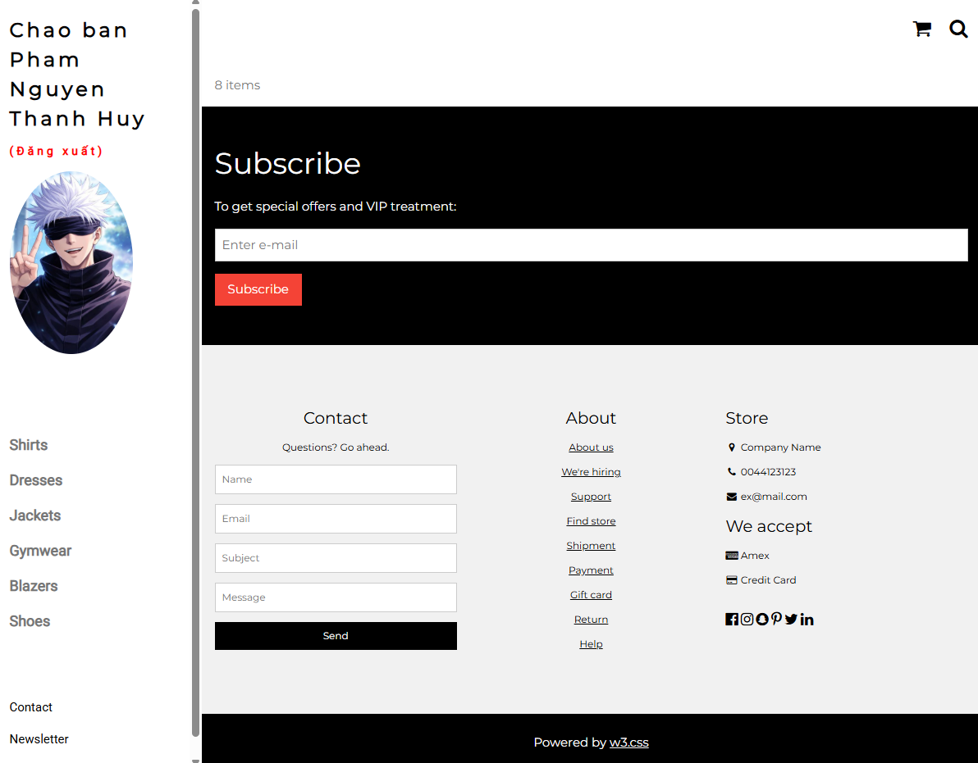
- Sau khi đăng xuất sẽ trả về trang login
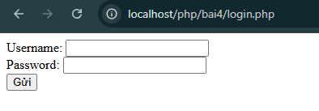
- Bạn hãy tạo form sua_mk.php cho phép người dùng chỉnh sửa mật khẩu sau khi đăng nhập. Yêu cầu gồm 3 input: ô để nhập mật khẩu cũ, 1 ô để nhập mật khẩu mới, 1 ô cho phép nhập mật lại mật khẩu mới. Khi nhập xong cần đảm bảo: mật khẩu cũ là khớp với CSDL đang lưu, 2 ô nhập mật khẩu mới phải khớp với nhau và không giống với mật khẩu cũ, nếu đáp ứng điều kiện thì tiến hành băm mật khẩu với md5 và lưu mật khẩu mới vào CSDL.
- Đăng nhập và gọi form đổi mật khẩu, nhập mật khẩu cũ và mật khẩu mới.
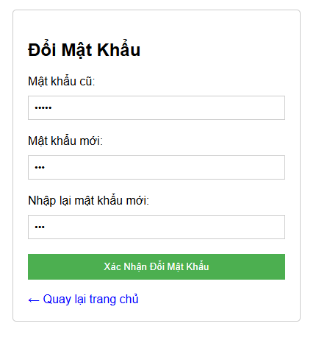
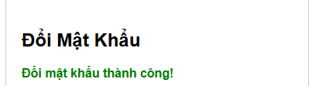
Mật khẩu mới được update vào cở sở dữ liệu và mã hóa.
Trường hợp mật khẩu cũ không đúng hoặc mật khẩu mới không khớp nhau.
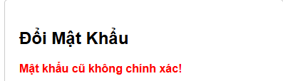
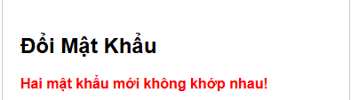
Sua_mk.php
<?php
session_start();

if (!isset($_SESSION['id'])) {
header('Location: login.php');
exit;
}

$message = "";

if ($_SERVER["REQUEST_METHOD"] == "POST") {
$servername = "localhost";
$username = "root";
$password = "";
$dbname = "qlbanhang";

// Kết nối CSDL
$conn = new mysqli($servername, $username, $password, $dbname);
if ($conn->connect_error) {
die("Connection failed: " . $conn->connect_error);
}

$old_pass = $_POST['old_pass'];
$new_pass = $_POST['new_pass'];
$confirm_pass = $_POST['confirm_pass'];
$user_id = $_SESSION['id'];

$sql = "SELECT password FROM customers WHERE id = ?";
$stmt = $conn->prepare($sql);
$stmt->bind_param("s", $user_id);
$stmt->execute();
$result = $stmt->get_result();

if ($result->num_rows > 0) {
$row = $result->fetch_assoc();
$current_hashed_pass = $row['password'];

if (md5($old_pass) !== $current_hashed_pass) {
$message = "Mật khẩu cũ không chính xác!";
} else if ($new_pass !== $confirm_pass) {
$message = "Hai mật khẩu mới không khớp nhau!";
} else if ($old_pass === $new_pass) {
$message = "Mật khẩu mới không được trùng với mật khẩu cũ!";
} else {
$new_hashed_pass = md5($new_pass);

$update_sql = "UPDATE customers SET password = ? WHERE id = ?";
$update_stmt = $conn->prepare($update_sql);
$update_stmt->bind_param("ss", $new_hashed_pass, $user_id);

if ($update_stmt->execute()) {
$message = "<span style='color:green;'>Đổi mật khẩu thành công!</span>";
} else {
$message = "Lỗi cập nhật CSDL: " . $conn->error;
}
$update_stmt->close();
}
} else {
$message = "Lỗi: Không tìm thấy tài khoản trong hệ thống!";
}

$stmt->close();
$conn->close();
}
?>

<!DOCTYPE html>
<html>
<head>
<title>Đổi Mật Khẩu</title>
<meta charset="UTF-8">
<style>
body { font-family: Arial, sans-serif; margin: 50px; }
.form-container { width: 350px; padding: 20px; border: 1px solid #ccc; border-radius: 5px; }
input[type="password"] { width: 100%; padding: 8px; margin: 10px 0 20px 0; display: inline-block; border: 1px solid #ccc; box-sizing: border-box; }
input[type="submit"] { background-color: #4CAF50; color: white; padding: 10px 15px; border: none; cursor: pointer; width: 100%; }
input[type="submit"]:hover { background-color: #45a049; }
.msg { color: red; font-weight: bold; margin-bottom: 15px; }
</style>
</head>
<body>

<div class="form-container">
<h2>Đổi Mật Khẩu</h2>

<!-- Nơi hiển thị các thông báo lỗi / thành công -->
<?php if($message != "") { echo "<div class='msg'>$message</div>"; } ?>

<form action="suamk.php" method="POST">
<label for="old_pass">Mật khẩu cũ:</label>
<input type="password" id="old_pass" name="old_pass" required>

<label for="new_pass">Mật khẩu mới:</label>
<input type="password" id="new_pass" name="new_pass" required>

<label for="confirm_pass">Nhập lại mật khẩu mới:</label>
<input type="password" id="confirm_pass" name="confirm_pass" required>

<input type="submit" value="Xác Nhận Đổi Mật Khẩu">
</form>
<br>
<a href="homepage.php" style="text-decoration: none; color: blue;">&larr; Quay lại trang chủ</a>
</div>

</body>
</html>
- Bạn đọc trong để tìm hiểu và mô tả các cơ chế, các hàm/thủ tục để thực hiện việc upload.
Quá trình upload file gồm 2 giai đoạn chính:
- Phía Client (Trình duyệt): Người dùng sử dụng một biểu mẫu HTML (form) có chứa trường nhập liệu kiểu file (<input type="file">). Khi người dùng chọn file và bấm "Submit", dữ liệu của file (bao gồm nội dung, tên, kích thước...) sẽ được đóng gói và gửi lên server thông qua phương thức POST. Bắt buộc form phải khai báo thuộc tính enctype="multipart/form-data" thì trình duyệt mới gửi được dữ liệu dạng file.
- Phía Server (PHP): Khi nhận được yêu cầu, PHP sẽ tự động tiếp nhận file và lưu tạm thời (temporary) vào một thư mục do máy chủ quy định. Đoạn mã PHP mà lập trình viên viết sẽ có nhiệm vụ lấy file từ thư mục tạm này, kiểm tra các điều kiện an toàn (như dung lượng, định dạng file) rồi mới di chuyển nó đến thư mục đích chính thức.
Các biến và hàm/thủ tục thực hiện việc upload
Để xử lý upload trong PHP, chúng ta cần sử dụng các thành phần sau:
- Biến siêu toàn cục $_FILES Khi một file được upload, toàn bộ thông tin của nó sẽ được tự động lưu vào mảng hai chiều $_FILES. Giả sử trường input file có tên là fileToUpload, ta sẽ có:
- $_FILES["fileToUpload"]["name"]: Tên gốc của file trên máy người dùng (ví dụ: hinhanh.jpg).
- $_FILES["fileToUpload"]["tmp_name"]: Đường dẫn đến file tạm vừa được lưu trên server (ví dụ: C:\xampp\tmp\phpABCD.tmp).
- $_FILES["fileToUpload"]["size"]: Kích thước của file tính bằng byte.
- $_FILES["fileToUpload"]["type"]: Kiểu nội dung của file (MIME type).
- $_FILES["fileToUpload"]["error"]: Mã lỗi nếu quá trình upload gặp sự cố (bằng 0 nghĩa là thành công).
- Các hàm kiểm tra (Validation) Trước khi lưu file, cần sử dụng một số hàm để xác thực tính hợp lệ:
- pathinfo(đường_dẫn, PATHINFO_EXTENSION): Trích xuất phần đuôi (extension) của file (vd: jpg, png) để kiểm tra xem định dạng có được cho phép hay không.
- file_exists(đường_dẫn_đích): Kiểm tra xem trong thư mục lưu trữ đã có file nào trùng tên với file sắp upload hay chưa.
- getimagesize(file_tạm): Đặc thù dùng cho việc upload hình ảnh, hàm này trả về thông tin kích thước ảnh. Nếu file tải lên không phải là ảnh thật (ví dụ file script giả mạo đổi đuôi thành .jpg), hàm sẽ trả về false.
- Hàm di chuyển file move_uploaded_file() Đây là hàm cốt lõi cuối cùng để hoàn tất quá trình upload.
- Cú pháp: move_uploaded_file($file_tạm, $đường_dẫn_đích)
- Chức năng: Hàm này sẽ kiểm tra xem file tạm có thực sự là một file được upload hợp lệ thông qua HTTP POST hay không (chống hack). Nếu hợp lệ, nó sẽ di chuyển file từ thư mục tạm sang vị trí đích ($đường_dẫn_đích) mà lập trình viên mong muốn. Hàm trả về true nếu thành công và false nếu thất bại.
- Bạn hãy đọc, mô tả chức năng của hàm này và các tham số trong hàm (tham khảo thêm từ read-csv.php).
- Chức năng của hàm file()
Hàm file() được sử dụng để đọc toàn bộ nội dung của một tập tin và chuyển nó thành một mảng (array). Điều đặc biệt của hàm này là nó sẽ tự động phân tách nội dung tập tin dựa trên các dấu xuống dòng (Enter/Newline). Mỗi dòng trong tập tin sẽ trở thành một phần tử (element) riêng biệt trong mảng kết quả.
- Các tham số trong hàm file()
Cú pháp của hàm là: file(file, flags, context)
Trong đó:
- file (Bắt buộc): Đường dẫn hoặc tên của tập tin muốn đọc.
+ Ví dụ trong read-csv.php: Tham số này là biến $name_file (chứa giá trị 'cus.csv').
- flags (Tùy chọn): Một hoặc nhiều cờ (hằng số) để thay đổi cách hàm xử lý việc đọc dữ liệu. Có thể kết hợp nhiều cờ bằng dấu gạch đứng (|). Các cờ bao gồm:
+ FILE_USE_INCLUDE_PATH: Tìm kiếm tập tin trong thư mục include_path (được cấu hình trong php.ini).
+ FILE_IGNORE_NEW_LINES: Không thêm ký tự xuống dòng ở cuối mỗi phần tử của mảng.
+ FILE_SKIP_EMPTY_LINES: Bỏ qua (không đọc) những dòng trống trong tập tin.
Liên hệ với read-csv.php: Trong đoạn code $lines = file($name_file, + FILE_IGNORE_NEW_LINES);, cờ FILE_IGNORE_NEW_LINES được sử dụng để khi đọc các dòng dữ liệu của khách hàng, chuỗi kết quả sẽ sạch sẽ, không bị dư ký tự Enter (xuống dòng) ở cuối mỗi email/tên.
- context (Tùy chọn): Tham số này quy định ngữ cảnh (stream context) tùy chỉnh, thường được tạo ra bởi hàm stream_context_create(). Nó được dùng trong các trường hợp nâng cao, ví dụ như cấu hình thêm header khi đọc file từ một đường dẫn URL (HTTP) thay vì file cục bộ. (Thường ít khi sử dụng trong các bài toán cơ bản).

- Bạn hãy tạo 1 tập tin csv ít nhất 10 dòng dữ liệu với các cột dữ liệu như bảng customer trong csdl qlbanhang. Tạo tập tin upload-csv.php với giao diện cho phép upload các tập tin csv, và tập tin upload-csv-processing để xử lý nút xử lý sự kiện upload file csv và đưa dữ liệu vào bảng customers trong CSDL. Gợi ý:
  - Xem cấu trúc của bảng customer, mở excel và nhập liệu lưu lại với định dạng CSV.
  - Tham khảo upload-img.php để thiết kế giao diện upload file
  - Tham khảo upload-csdl.php để thiết kế action xử lý việc upload file, chú ý chỉnh sửa loại tập tin chấp nhận các file csv. Tham khảo: ,. Ở đoạn sau khi upload thành công, bạn lấy tên file vừa upload đưa vào hàm đọc tập tin. Bạn tham khảo read-csv.php chỉnh sửa đọc dữ liệu từ csv đưa vào mảng để lần lượt thực hiện insert từng dòng dữ liệu trong csv vào CSDL.
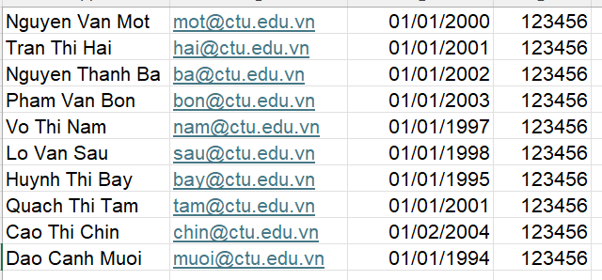
Gọi form upload-csv.php -> chọn file csv chứa dữ liệu khách hàng
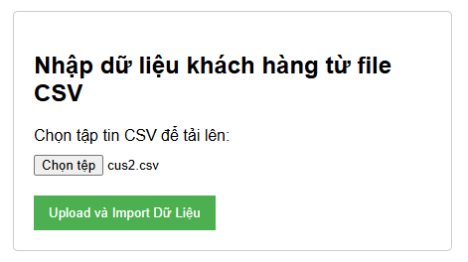
Nhấn upload
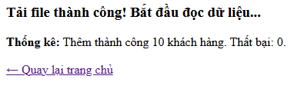
Sau khi file csv được thêm thành công và cập nhật vào cơ sở dữ liệu.
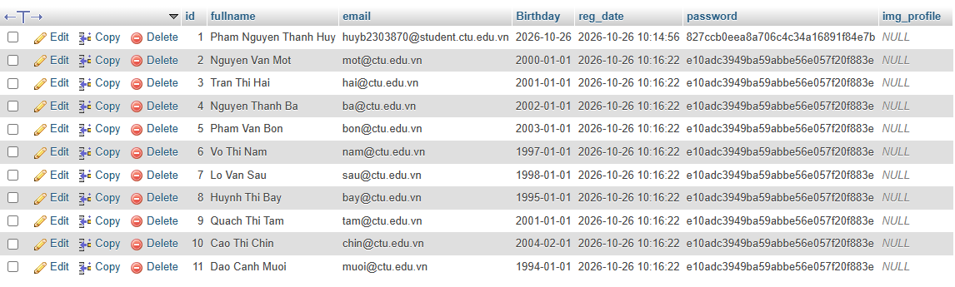

Upload-csv.php
<!DOCTYPE html>
<html>
<head>
<title>Upload file CSV</title>
<meta charset="UTF-8">
<style>
body { font-family: Arial, sans-serif; margin: 50px; }
.form-container { width: 400px; padding: 20px; border: 1px solid #ccc; border-radius: 5px; }
input[type="file"] { margin: 10px 0 20px 0; }
input[type="submit"] { background-color: #4CAF50; color: white; padding: 10px 15px; border: none; cursor: pointer; }
input[type="submit"]:hover { background-color: #45a049; }
</style>
</head>
<body>

<div class="form-container">
<h2>Nhập dữ liệu khách hàng từ file CSV</h2>
<form action="upload-csv-processing.php" method="post" enctype="multipart/form-data">
<label for="fileToUpload">Chọn tập tin CSV để tải lên:</label><br>
<input type="file" name="fileToUpload" id="fileToUpload" accept=".csv" required><br>
<input type="submit" value="Upload và Import Dữ Liệu" name="submit">
</form>
</div>

</body>
</html>
Upload-csv-processing.php
<?php
$target_dir = "uploads/";
if (!is_dir($target_dir)) {
mkdir($target_dir, 0777, true);
}

$target_file = $target_dir . basename($_FILES["fileToUpload"]["name"]);
$uploadOk = 1;
$fileType = strtolower(pathinfo($target_file, PATHINFO_EXTENSION));

if(isset($_POST["submit"])) {

if($fileType != "csv") {
echo "Lỗi: Chỉ chấp nhận tập tin định dạng CSV.<br>";
$uploadOk = 0;
}

// 2. Kiểm tra dung lượng (Ví dụ: Giới hạn 2MB)
if ($_FILES["fileToUpload"]["size"] > 2000000) {
echo "Lỗi: Tập tin quá lớn.<br>";
$uploadOk = 0;
}

// 3. Tiến hành Upload và Xử lý dữ liệu
if ($uploadOk == 0) {
echo "Tập tin của bạn chưa được tải lên.<br>";
} else {
if (move_uploaded_file($_FILES["fileToUpload"]["tmp_name"], $target_file)) {
echo "<h3>Tải file thành công! Bắt đầu đọc dữ liệu...</h3>";

$servername = "localhost";
$username = "root";
$password = "";
$dbname = "qlbanhang";

$conn = new mysqli($servername, $username, $password, $dbname);
if ($conn->connect_error) {
die("Connection failed: " . $conn->connect_error);
}

$lines = file($target_file, FILE_IGNORE_NEW_LINES | FILE_SKIP_EMPTY_LINES);

$stmt = $conn->prepare("INSERT INTO customers (fullname, email, birthday, password) VALUES (?, ?, ?, ?)");

$success_count = 0;
$error_count = 0;

echo "<ul>";
foreach ($lines as $key => $value) {
$row = str_getcsv($value, ";");

if (count($row) >= 4) {
$fullname = $row[0];
$email = $row[1];

$date_obj = DateTime::createFromFormat('d/m/Y', $row[2]);
$birthday = $date_obj ? $date_obj->format('Y-m-d') : date('Y-m-d');

$pass_md5 = md5($row[3]); // Băm mật khẩu MD5

$stmt->bind_param("ssss", $fullname, $email, $birthday, $pass_md5);

if ($stmt->execute()) {
$success_count++;
} else {
$error_count++;
echo "<li><span style='color:red;'>Lỗi thêm $email: " . $conn->error . "</span></li>";
}
}
}
echo "</ul>";

$stmt->close();
$conn->close();

echo "<strong>Thống kê:</strong> Thêm thành công $success_count khách hàng. Thất bại: $error_count.<br>";
echo '<br><a href="homepage.php">&larr; Quay lại trang chủ</a>';

} else {
echo "Xin lỗi, đã xảy ra lỗi trong quá trình di chuyển file.<br>";
}
}
}
?>

Chú ý:
- Các bạn nộp file word: Đặt tên file: <mssv><hoten><bai4>.docx nộp lên classroom, kèm với các file code đã tạo (ngoại trừ file word trả lời câu hỏi, các file còn lại các bạn nén vào file .zip).
- Mỗi câu các bạn trả lời bằng hình/trả lời dạng text tùy vào yêu cầu của câu hỏi, và ghi rõ số thứ tự câu hỏi mà bạn trả lời.
- Các bài phát hiện copy từ các bài của bạn khác sẽ không được tính điểm.
- Chú ý: Các câu trả lời có tham khảo trên Internet phải trích dẫn link

F\ zBài tập thực hành 06

Làm quen với Github

Mục tiêu cần đạt:
Sau buổi các bạn cần nắm thao tác sử dụng github

Các bạn đọc và thực hiện viết code như hướng dẫn để làm quen, sau đó đọc trả lời các Yêu cầu ở dưới bài hướng dẫn để thực hiện yêu cầu bài thực hành.

Gợi ý Tham khảo:
- https://docs.github.com/en/get-started/quickstart/hello-world
- https://www.youtube.com/watch?v=8Dd7KRpKeaE
- https://topdev.vn/blog/github-la-gi/
- và các nguồn khác mà sinh viên tìm được
- Các lệnh trong git https://git-scm.com/docs

Github
Là nơi các bạn có thể dùng làm nơi lưu trữ code, csdl để làm việc theo nhóm hiệu quả. Để thực hiện tạo các kho repository để lưu trữ dữ liệu bạn sẽ cần tạo 1 tài khoản github tại http://github.com.
Bạn hãy đọc yêu cầu bài thực hành và theo đó bạn sẽ tìm hiểu kỹ về việc dùng github. Nếu chưa có git bạn download tại đây: https://git-scm.com/download/win và cài đặt.
Sau đó vào cmd gõ “git để kiểm tra việc cài đặt, nếu hiện ra được thông báo này là đã cài đặt thành công:
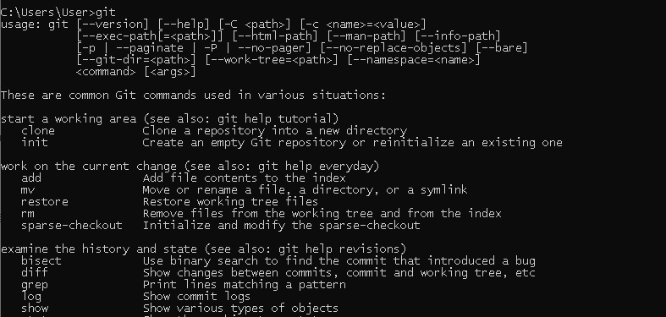
Yêu cầu bài thực hành:
- Bạn theo link sau: https://www.techrepublic.com/article/htow-to-install-github-desktop/, theo hướng dẫn trong link để tiến hành cài đặt git trên máy.
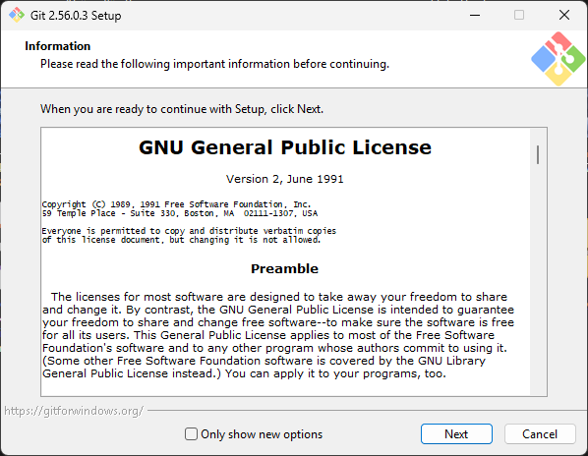
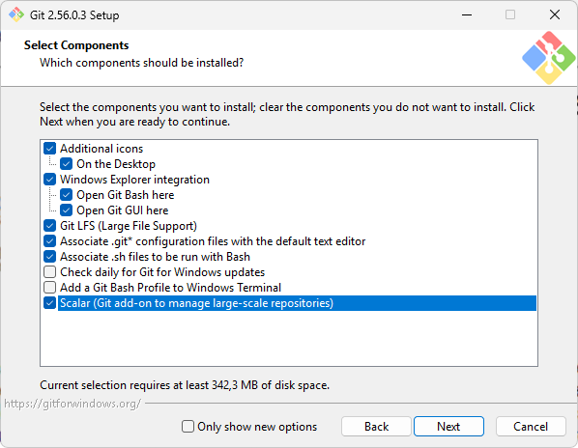
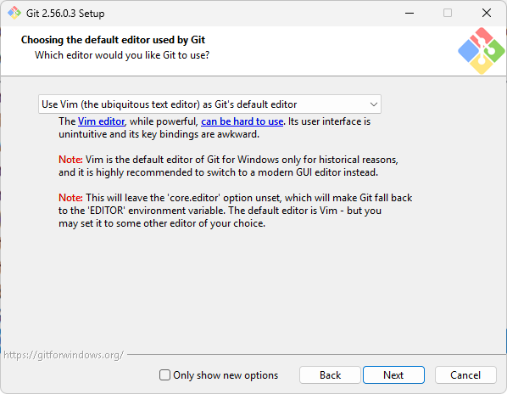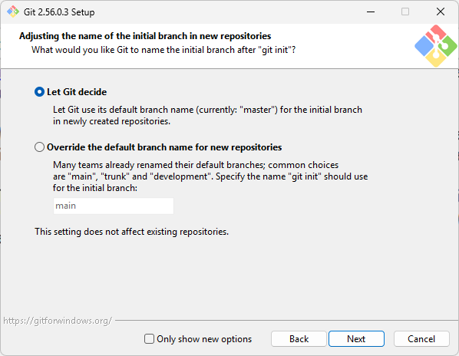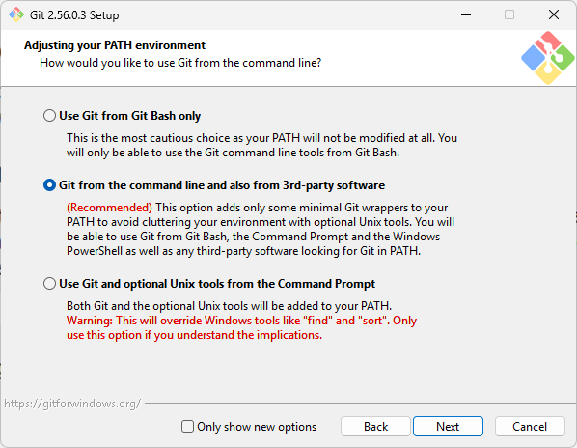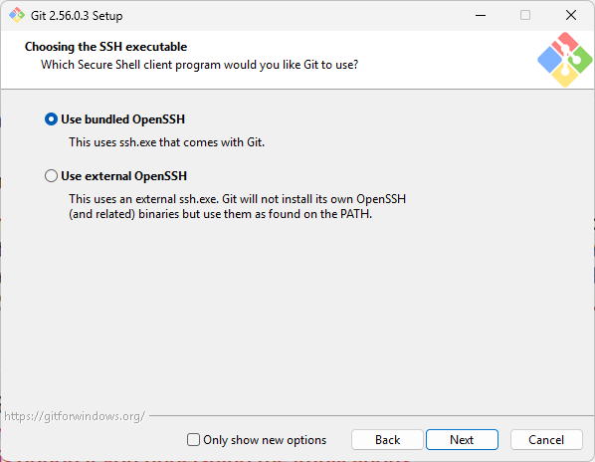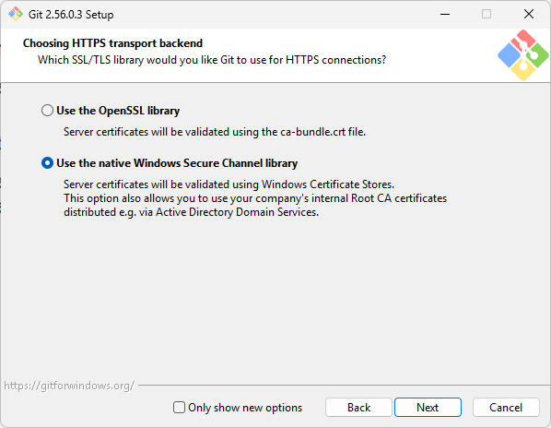
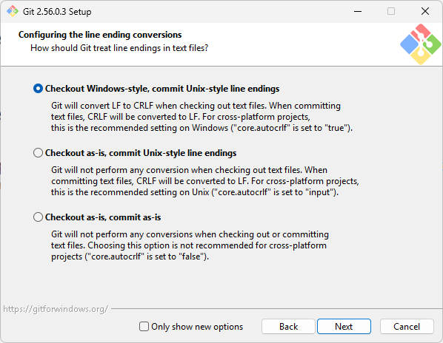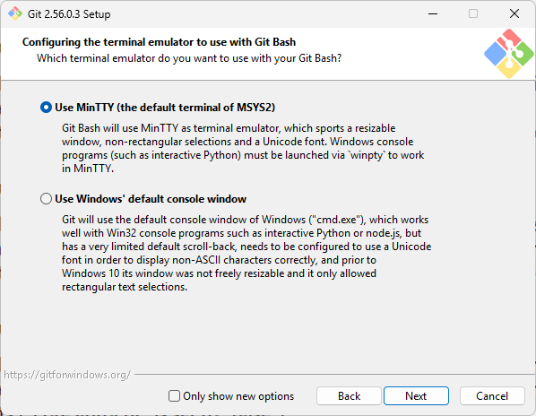
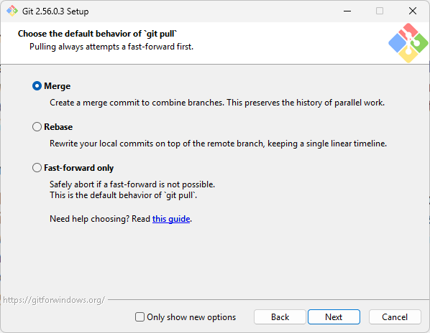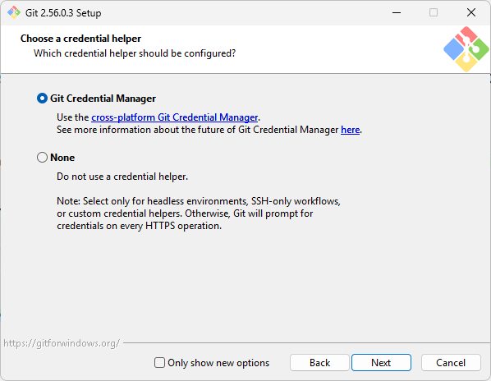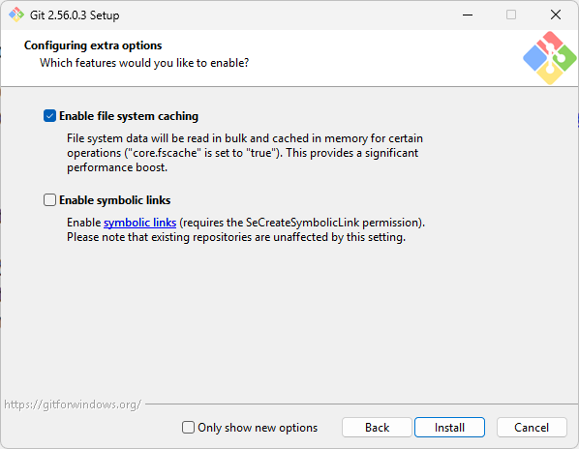
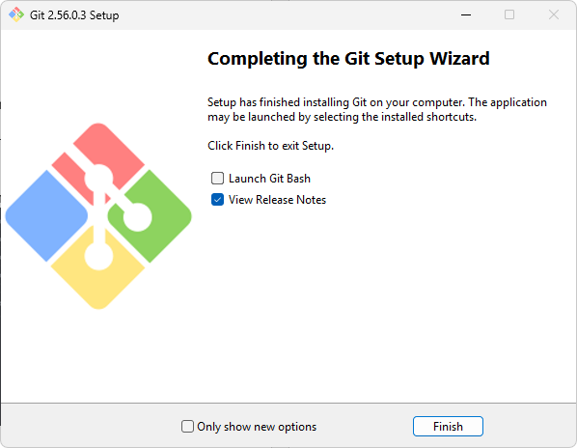
- Bạn hãy tìm hiểu và liệt kê những lợi ích của git và github.
- Git là hệ thống quản lý phiên bản phân tán (Distributed Version Control System), giúp theo dõi và quản lý những thay đổi trong mã nguồn của dự án phần mềm.
- Các lợi ích của git:
+ Quản lý lịch sử phiên bản: Lưu lại các thay đổi của mã nguồn theo thời gian, giúp dễ dàng theo dõi và khôi phục phiên bản trước đó khi cần thiết.
+ Hỗ trợ làm việc nhóm: Cho phép nhiều lập trình viên cùng phát triển một dự án mà không làm mất hoặc ghi đè công việc của nhau.
+ Tạo và quản lý nhánh: Giúp phát triển tính năng mới hoặc sửa lỗi trên các nhánh riêng biệt mà không ảnh hưởng đến mã nguồn chính.
+ Hợp nhất mã nguồn: Hỗ trợ kết hợp những thay đổi từ các nhánh khác nhau vào một phiên bản chung.
+ Làm việc ngoại tiếng: Git cho phép thực hiện các thao tác như commit, tạo nhánh và xem lịch sử thay đổi mà không cần kết nối Internet.
+ Phát hiện và xử lý xung đột: Giúp xác định những thay đổi mâu thuẫn khi hợp nhất mã nguồn để lập trình viên xử lý.
+ Tiết kiệm thời gian: Giúp quản lý mã nguồn có hệ thống, hạn chế mất dữ liệu và giảm rủi ro trong quá trình phát triển phần mềm.
- GitHub là nền tảng lưu trữ và quản lý mã nguồn trực tuyến dựa trên Git, hỗ trợ cộng tác và phát triển phần mềm.
- Các lợi ích chính của github:
+ Lưu trữ mã nguồn trực tuyến: Cho phép lưu trữ và truy cập dự án từ nhiều thiết bị có kết nối Internet.
+ Hỗ trợ cộng tác nhóm: Nhiều thành viên có thể cùng tham gia phát triển, quản lý và cập nhật mã nguồn của dự án.
+ Quản lý công việc: Cung cấp các công cụ như Issues và Projects để theo dõi lỗi, phân chia nhiệm vụ và quản lý tiến độ.
+ Kiểm tra và đánh giá mã nguồn: Tính năng Pull Request cho phép các thành viên xem xét, nhận xét và phê duyệt mã nguồn trước khi hợp nhất.
+ Tích hợp CI/CD: GitHub Actions hỗ trợ tự động hóa quá trình kiểm thử, xây dựng và triển khai phần mềm.
+ Chia sẻ và học hỏi: Cho phép tham khảo các dự án mã nguồn mở, học hỏi kinh nghiệm và đóng góp vào cộng đồng lập trình.
+ Quản lý quyền truy cập: Có thể thiết lập repository công khai hoặc riêng tư và phân quyền cho từng thành viên.
+ Xây dựng hồ sơ cá nhân: Giúp sinh viên và lập trình viên giới thiệu các dự án đã thực hiện, thể hiện kỹ năng và kinh nghiệm với nhà tuyển dụng.

- Repositories trong github là gì (Tham khảo )? Có thể chứa được tối đa dung lượng bao nhiêu miễn phí? Cho biết kích thước tập tin lớn có thể tải lên repository github. Tham khảo ở, bạn hãy tạo 1 repository với tên là mã số sinh viên của bạn. Trong file readme bạn hãy giới thiệu thông tin về bạn. Chụp hình trang readme đã tạo và dán đường link vào bài tập này
- Repository (kho lưu trữ) là nơi lưu trữ và quản lý mã nguồn, tài liệu, hình ảnh và các tập tin liên quan đến một dự án phần mềm trên GitHub.
- Repository còn lưu lại lịch sử thay đổi của các tập tin, giúp lập trình viên theo dõi, chỉnh sửa, khôi phục phiên bản cũ và cộng tác với những thành viên khác.
- Có hai loại Repository chính:
+ Public Repository: Kho lưu trữ công khai, mọi người đều có thể truy cập và xem nội dung.
+ Private Repository: Kho lưu trữ riêng tư, chỉ chủ sở hữu và những người được cấp quyền mới có thể truy cập.
- GitHub Free cho phép tạo không giới hạn số lượng repository công khai và riêng tư.
Tiêu chí | Giới hạn dung lượng
Dung lượng lý tưởng | Dưới 1 GB
Dung lượng khuyến nghị theo hướng dẫn quản lý file lớn | Dưới 5 GB
Giới hạn dung lượng .git theo hướng dẫn repository mới | 10 GB (khuyến nghị, không phải hạn mức miễn phí cố định)
Dung lượng tối đa mỗi lần Push | 2 GB
- Theo tài liệu GitHub, dung lượng repository được khuyến nghị như sau:
- GitHub không quy định rằng mỗi repository miễn phí chỉ được chứa tối đa 10 GB. Đây là mức khuyến nghị về kích thước để repository hoạt động ổn định.

- Tạo repository:
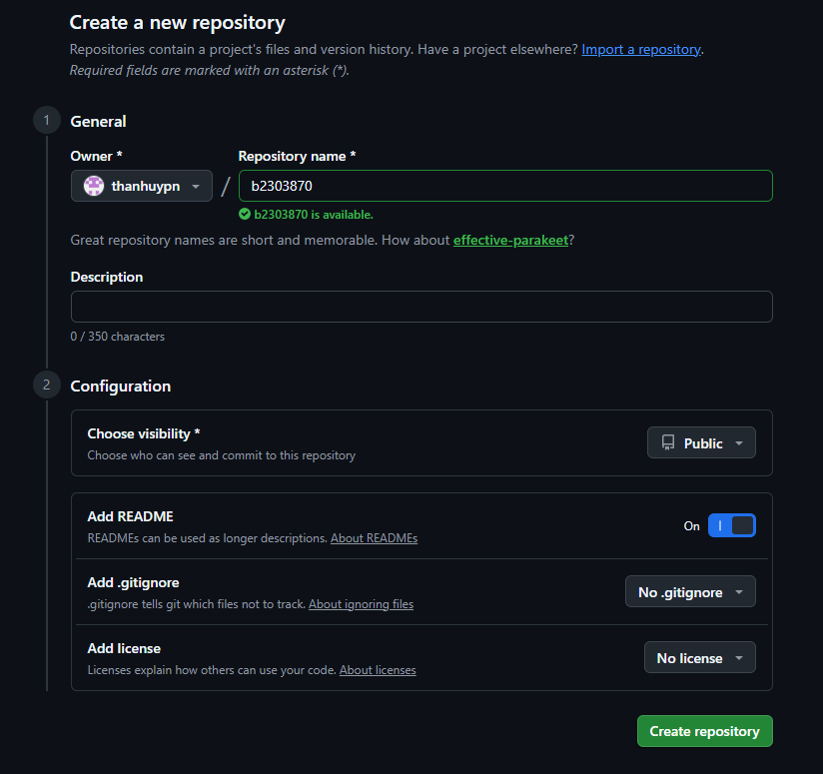
- Trang readme
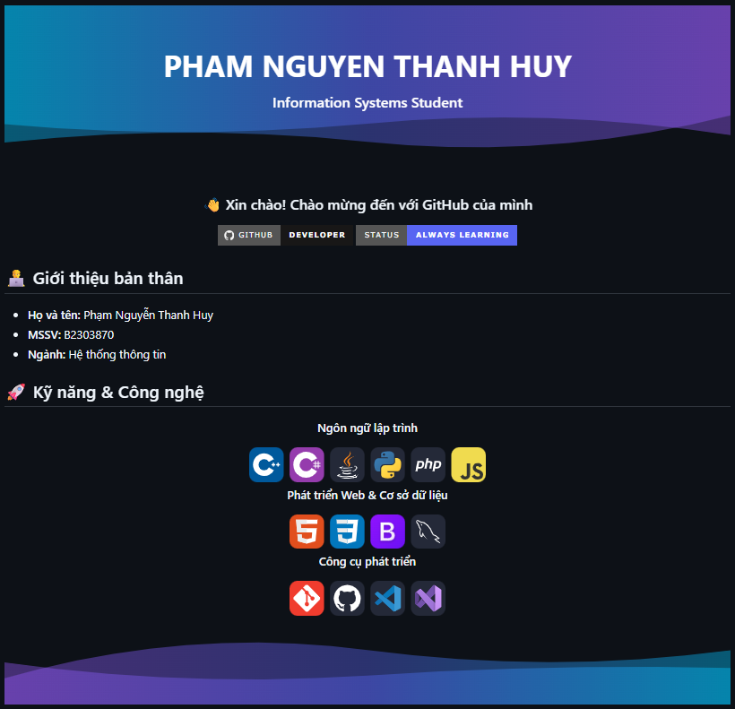
- Branch trong git là gì? Bạn hãy tạo 1 branch tên “nhanhphu-<mssv của bạn>”
- Branch (nhánh) trong Git là một nhánh phát triển độc lập, cho phép lập trình viên chỉnh sửa mã nguồn, phát triển tính năng mới hoặc sửa lỗi mà không ảnh hưởng trực tiếp đến nhánh chính (main) của dự án.
- 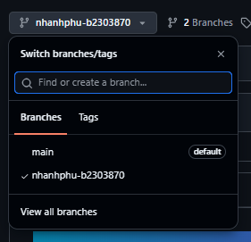
- Hãy cho biết hành động commit, push, pull trong git là gì?
- Commit là hành động lưu lại các thay đổi của mã nguồn vào lịch sử phiên bản trong Git trên máy tính cá nhân (Local Repository). Mỗi commit có một mã định danh riêng và thông điệp mô tả những thay đổi đã thực hiện.
- Push là hành động đẩy các commit từ kho lưu trữ cục bộ (Local Repository) lên kho lưu trữ từ xa (Remote Repository), chẳng hạn như GitHub.
- Pull là hành động tải các thay đổi mới nhất từ kho lưu trữ từ xa (Remote Repository) về máy tính cá nhân và tích hợp chúng vào nhánh hiện tại.
- Hãy thực hiện hành động upload tập tin thực hành buổi 5 lần trước lên github và commit.
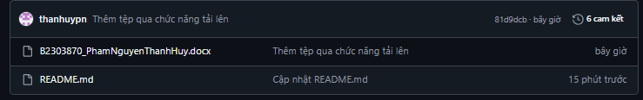
- Thực hiện lệnh git clone … để download code từ repository bạn tạo ở câu số 3.
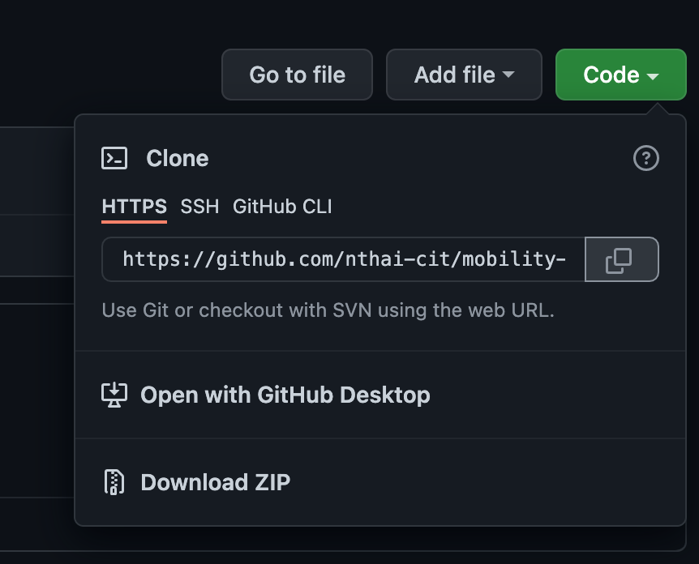
- Chép 1 tập tin thực hành buổi 4 vào thư mục vừa download xuống và thực hiện lệnh
git add .
git commit -m “upload du lieu”
git push
Hãy cho biết ý nghĩa 3 lệnh trên. Và quan sát kết quả trên trang github của bạn đã tạo ở câu 3 và nhận xét.
- Upload tập tin thực hành buổi 3 lên trang github của bạn và thực hiện lệnh
git pull
Quan sát kết quả đạt được và nhận xét.
- Bạn hãy add các contributor là những bạn sẽ làm cùng nhóm với bạn
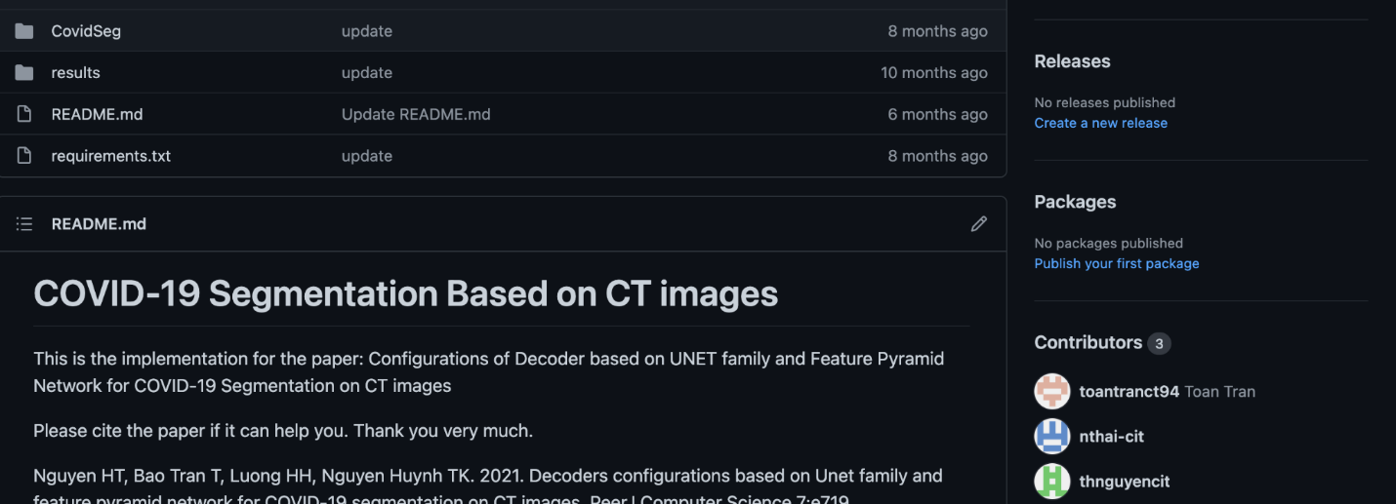

- Tham khảo ở: https://www.makeareadme.com/, hãy trang trí trang readme của bạn sao cho đẹp với các mô tả thông tin bài tập nhóm.

Chú ý:
- Các bạn nộp file word: Đặt tên file: <mssv><hoten><bai5>.docx nộp lên classroom, kèm với các file code đã tạo (ngoại trừ file word trả lời câu hỏi, các file còn lại các bạn nén vào file .zip).
- Mỗi câu các bạn trả lời bằng hình/trả lời dạng text tùy vào yêu cầu của câu hỏi, và ghi rõ số thứ tự câu hỏi mà bạn trả lời.
- Các bài phát hiện copy từ các bài của bạn khác sẽ không được tính điểm.
- Chú ý: Các câu trả lời có tham khảo trên Internet phải trích dẫn link

https://support.sapo.vn/tim-hieu-ve-don-hang-pos
https://www.w3schools.com/php/php_intro.asp
https://www.w3schools.com/php/php_form_validation.asp
Mysqli: https://www.w3schools.com/php/php_ref_mysqli.asp#:~:text=The%20MySQLi%20functions%20allows%20you,13%20or%20newer.
https://www.w3schools.com/php/php_ref_mysqli.asp
https://www.php.net/manual/en/function.header.php
https://www.w3schools.com/sql/sql_injection.asp
https://www.w3schools.com/php/php_cookies.asp
https://www.w3schools.com/php/php_sessions.asp
https://www.w3schools.com/php/php_file_upload.asp
https://www.w3schools.com/php/func_filesystem_file.asp
https://www.php.net/manual/en/features.file-upload.post-method.php,
https://stackoverflow.com/questions/6654351/check-file-uploaded-is-in-csv-format
https://docs.github.com/en/repositories/creating-and-managing-repositories/about-repositories
https://docs.github.com/en/get-started/quickstart/hello-world

